 | ІНСТИТУТ  ПРИКЛАДНИХ  ГУМАНІТАРНИХ  ДОСЛІДЖЕНЬ

Оцінка рівня задоволеності громадян якістю окремих аспектів функціонування судів Харківської області

Аналітичний звіт

ХАРКІВ
2015

Оцінка рівня задоволеності громадян якістю окремих аспектів функціонування судів Харківської області: аналітичний звіт / Проект «Справедливе правосуддя», Харківська міська громадська організація «Інститут прикладних гуманітарних досліджень»: І. Підкуркова, В. Кохан. – Харків, ІПГД. 2015. – 92 с.

У виданні представлено результати опитування громадської думки з використанням методики карток громадського звітування щодо оцінки якості окремих аспектів діяльності судів Харківської області, що проводилося в 2015 році.

Видання призначене для голів судів, суддів, керівників апарату судів, інших працівників судів, громадських організацій, та всіх інших осіб, зацікавлених у побудові діалогу між судами та суспільством задля покращення доступу до правосуддя, підвищення ефективності, прозорості та підзвітності судової системи, побудови довіри громадян до суду.

ISBN 978-966-2022-32-2


Ця публікація була здійснена за підтримки американського народу, наданої через Агентство США з міжнародного розвитку (USAID) в рамках Проекту «Справедливе правосуддя». Погляди авторів, викладені у цьому виданні, не обов’язково відображають погляди Агентства США з міжнародного розвитку або уряду Сполучених Штатів Америки».

© USAID, 2015
© Проект USAID «Справедливе правосуддя», 2015
© ХМГО «Інститут прикладних гуманітарних досліджень», 2015

ЗМІСТ

ВСТУП 4

1. АНАЛІЗ РЕЗУЛЬТАТІВ ОПИТУВАННЯ В СУДАХ ХАРКІВСЬКОЇ ОБЛАСТІ 7
1.1. ХАРКІВСЬКИЙ АПЕЛЯЦІЙНИЙ АДМІНІСТРАТИВНИЙ СУД 7
1.2. ХАРКІВСЬКИЙ ОКРУЖНИЙ АДМІНІСТРАТИВНИЙ СУД 9
1.3. АПЕЛЯЦІЙНИЙ СУД ХАРКІВСЬКОЇ ОБЛАСТІ 11
1.4. ДЗЕРЖИНСЬКИЙ РАЙОННИЙ СУД М. ХАРКОВА 13
1.5. ЖОВТНЕВИЙ РАЙОННИЙ СУД М. ХАРКОВА 15
1.6. КИЇВСЬКИЙ РАЙОННИЙ СУД М. ХАРКОВА 17
1.7. КОМІНТЕРНІВСЬКИЙ РАЙОННИЙ СУД М. ХАРКОВА 19
1.8. ЛЕНІНСЬКИЙ РАЙОННИЙ СУД М. ХАРКОВА 21
1.9. МОСКОВСЬКИЙ РАЙОННИЙ СУД М. ХАРКОВА 23
1.10. ОРДЖОНІКІДЗЕВСЬКИЙ РАЙОННИЙ СУД М. ХАРКОВА 25
1.11. ФРУНЗЕНСЬКИЙ РАЙОННИЙ СУД М. ХАРКОВА 27
1.12. ЧЕРВОНОЗАВОДСЬКИЙ РАЙОННИЙ СУД М. ХАРКОВА 29
1.13. БАЛАКЛІЙСЬКИЙ РАЙОННИЙ СУД ХАРКІВСЬКОЇ ОБЛАСТІ 32
1.14. БАРВІНКІВСЬКИЙ РАЙОННИЙ СУД ХАРКІВСЬКОЇ ОБЛАСТІ 34
1.15. БЛИЗНЮКІВСЬКИЙ РАЙОННИЙ СУД ХАРКІВСЬКОЇ ОБЛАСТІ 35
1.16. БОГОДУХІВСЬКИЙ РАЙОННИЙ СУД ХАРКІВСЬКОЇ ОБЛАСТІ 37
1.17. БОРІВСЬКИЙ РАЙОННИЙ СУД ХАРКІВСЬКОЇ ОБЛАСТІ 40
1.18. ВАЛКІВСЬКИЙ РАЙОННИЙ СУД ХАРКІВСЬКОЇ ОБЛАСТІ 42
1.19. ВЕЛИКОБУРЛУЦЬКИЙ РАЙОННИЙ СУД ХАРКІВСЬКОЇ ОБЛАСТІ 44
1.20. ВОВЧАНСЬКИЙ РАЙОННИЙ СУД ХАРКІВСЬКОЇ ОБЛАСТІ 45
1.21. ДВОРІЧАНСЬКИЙ РАЙОННИЙ СУД ХАРКІВСЬКОЇ ОБЛАСТІ 47
1.22.ДЕРГАЧІВСЬКИЙ РАЙОННИЙ СУД ХАРКІВСЬКОЇ ОБЛАСТІ 49
1.23. ЗАЧЕПИЛІВСЬКИЙ РАЙОННИЙ СУД ХАРКІВСЬКОЇ ОБЛАСТІ 51
1.24. ЗМІЇВСЬКИЙ РАЙОННИЙ СУД ХАРКІВСЬКОЇ ОБЛАСТІ 53
1.25. ЗОЛОЧІВСЬКИЙ РАЙОННИЙ СУД ХАРКІВСЬКОЇ ОБЛАСТІ 55
1.26. ІЗЮМСЬКИЙ МІСЬКРАЙОННИЙ СУД ХАРКІВСЬКОЇ ОБЛАСТІ 57
1.27. КЕГИЧІВСЬКИЙ РАЙОННИЙ СУД ХАРКІВСЬКОЇ ОБЛАСТІ 59
1.28. КОЛОМАЦЬКИЙ РАЙОННИЙ СУД ХАРКІВСЬКОЇ ОБЛАСТІ 61
1.29. КРАСНОГРАДСЬКИЙ РАЙОННИЙ СУД ХАРКІВСЬКОЇ ОБЛАСТІ 63
1.30. КУП’ЯНСЬКИЙ МІСЬКРАЙОННИЙ СУД ХАРКІВСЬКОЇ ОБЛАСТІ 65
1.31. ЛОЗІВСЬКИЙ МІСЬКРАЙОННИЙ СУД ХАРКІВСЬКОЇ ОБЛАСТІ 68
1.32. ЛЮБОТИНСЬКИЙ МІСЬКИЙ СУД ХАРКІВСЬКОЇ ОБЛАСТІ 70
1.33. ПЕРВОМАЙСЬКИЙ МІСЬКРАЙОННИЙ СУД ХАРКІВСЬКОЇ ОБЛАСТІ 71
1.34. ПЕЧЕНІЗЬКИЙ РАЙОННИЙ СУД ХАРКІВСЬКОЇ ОБЛАСТІ 74
1.35. САХНОВЩИНСЬКИЙ РАЙОННИЙ СУД ХАРКІВСЬКОЇ ОБЛАСТІ 76
1.36. ХАРКІВСЬКИЙ РАЙОННИЙ СУД ХАРКІВСЬКОЇ ОБЛАСТІ 77
1.37. ЧУГУЇВСЬКИЙ МІСЬКИЙ СУД ХАРКІВСЬКОЇ ОБЛАСТІ 80
1.38. ШЕВЧЕНКІВСЬКИЙ РАЙОННИЙ СУД ХАРКІВСЬКОЇ ОБЛАСТІ 82

2. УЗАГАЛЬНЮЮЧІ ВИСНОВКИ ПО СУДАХ ХАРКІВСЬКОЇ ОБЛАСТІ 84

Проект Агентства США з міжнародного розвитку (USAID) «Справедливе правосуддя» 89
Харківська міська громадська організація «Інститут прикладних гуманітраних досліджень» 92

ВСТУП

Вдосконалення судової системи належить до пріоритетних завдань в становленні демократії в українському суспільстві. Лише покращуючи розуміння реальної ситуації в судах, стану відносин судової системи та суспільства, можна досягти суттєвого покращення ефективності судочинства, зміцнення довіри до суду в українському суспільстві. Власне цим пояснюється необхідність використання у адмініструванні судової діяльності методів оцінювання якості роботи суду.
Оцінювання якості дозволяє керівництву суду вирішувати наступні завдання:
• отримання інформації про поточну ситуацію у суді за ключовими параметрами його діяльності;
• обґрунтування поточних та стратегічних рішень;
• визначення пріоритетів для змін;
• моніторинг інновацій, оцінка їх результативності та ефективності;
• оцінювання відповідності конкретних параметрів роботи суду до існуючих стандартів та нормативів.
Якість роботи суду можна визначити як ступінь відповідності суду певним встановленим стандартам продуктивності, ефективності та якості. Основою таких стандартів є суспільні очікування щодо якості судових послуг (наприклад, повноти інформації, зручності та комфортності судових приміщень тощо), а також встановлені законом нормативи роботи суду (наприклад, тривалість судових проваджень тощо).
Світовий досвід дає приклади різних підходів до формулювання таких стандартів. Наприклад, в США ще з початку 80-х років на різних рівнях судової системи проводиться активна діяльність з розробки та впровадження стандартів надання судових послуг. Майже два десятиріччя аналогічні розробки здійснюються в Європі, як на рівні міжурядових органів (перш за все, Ради Європи), так і на національному рівні. На сьогодні створений та існує Міжнародний Консорціум з Досконалості Суду, метою якого є об’єднання міжнародних зусиль задля розробки системи цінностей, концепцій та інструментів, яку суди по всьому світові можуть використовувати для оцінки та покращення якості здійснення судочинства та адміністрування судів. Створено Міжнародні засади досконалості суду, які є модельною методологією оцінки та покращень діяльності, спеціально сконструйованою для використання самими судами.
Для отримання цілісного уявлення про стан справ у суді важливим стає використання методологій, які дозволяють визначати якість діяльності суду не лише на основі об'єктивної інформації (наприклад, судової статистики) але й через показники суб’єктивних оцінок судового розгляду особами, що є його безпосередніми учасниками. Методика карток громадського звітування є саме таким інструментом. Крім того, вона фактично є формою громадського контролю за якістю функціонування судової системи. Методика здійснення зовнішньої оцінки суду на основі карток громадянського звітування (КГЗ) була запропонована Проектом USAID «Україна: верховенство права» у 2008 році і апробована громадськими організаціями у співпраці з пілотними судами, починаючи з жовтня 2011 року Проект USAID «Справедливе правосуддя» продовжив підтримку застосування методології громадськими організаціями. В лютому 2015 року Проект USAID «Справедливе правосуддя» підтримав ініціативи семи громадських організацій провести опитування громадян щодо їх задоволеності якістю функціонування судів з використанням методології КГЗ в усіх судах, розташованих в семи областях України (Івано-Франківська, Львівська, Черкаська, Чернівецька, Харківська, Сумська та Одеська області), а у вересні 2015 року Проект надав підтримку ще п’ятьом організаціям для проведення опитувань в судах Тернопільської, Херсонської, Волинської, Хмельницької та Чернігівської областей. Таким чином, на період 1 вереcня 2015 року опитування було проведено або проводиться 20 громадськими організаціями у 322 судах 20 областей України.
Важливо зазначити, що 22 лютого 2013 року ХІ черговий з’їзд суддів України, найвищий орган суддівського самоврядування, схвалив Стратегічний план розвитку судової влади на 2013 – 2015 роки, 6.2. якого містить наступну рекомендацію: «Використовувати результати внутрішнього та зовнішнього оцінювання роботи суду для удосконалення функціонування суду та здійснення судових процедур» (http://www.fair.org.ua/content/library_doc/Strategic_Plan_for_Ukrainian_Judiciary_UKR.pdf ).
Крім того, 2 квітня 2015 року Рада суддів України рішенням №28 затвердила рамкову систему оцінювання роботи суду «Система оцінювання роботи суду: стандарти, критерії, показники та методи», а також Додаток 1, в п. 6 якого рекомендувала проводити раз на три роки опитування громадян відвідувачів суду в тому числі і за методикою карток громадянського звітування (http://court.gov.ua/rsu/rishennya/risksjdfh).
Методологія. Відповідно до методології карток громадянського звітування, якість роботи суду оцінюється з позиції його відвідувача. Досліджуючи думку відвідувача, ми виходили з того, що навіть якщо робота суду є ефективною за певними показниками, надана у суді послуга є бездоганною за своїм стандартом, якість процесу її надання залишиться низькою, доки відвідувач, як зовнішній оцінювач, є незадоволеним, а послуга не відповідає його потребам (очікуванням). Тому врахування думки відвідувачів є необхідною умовою отримання цілісного та несуперечливого уявлення про фактичні результати діяльності суду.
У даному дослідженні при оцінюванні рівня якості роботи суду застосовувався комплексний підхід, суть якого полягала в розкладанні поняття «якість» на такі шість основних вимірів:
• фізична доступність суду;
• зручність та комфортність перебування в суді;
• повнота та ясність інформації;
• дотримання термінів судового розгляду;
• сприйняття роботи працівників апарату суду;
• сприйняття роботи судді;
Також методологією передбачено оцінювання якості судового рішення.
На підготовчому етапі дослідження було налагоджено зв’язки з представниками судів та проведено з ними робочі зустрічі, на яких представлена методологія опитування карток громадянського звітування, визначено нагальні проблеми судових послуг, обговорено практику взаємодії між громадянами, які беруть участь у судових слуханнях та персоналом судів. До початку польових робіт було проведено навчання для волонтерів інтерв’юерів з числа студентів юридичних факультетів та громадських активістів, загалом опитування проводили 97 осіб.
У березні – червні 2015 року групою спеціально підготовлених інтерв’юерів здійснено опитування в середньому по 70 респондентів - відвідувачів адміністративних судів та судів загальної юрисдикції Харківської області, тобто загалом було опитано 3123 респонденти. Опитування проводилися безпосередньо в приміщеннях судів шляхом індивідуального особистого інтерв’ю. У судах, які розташовані в районах Харківської області, опитування проводилось спільно з судами – відповідальні особи у судах пропонували своїм відвідувачам анонімно заповнити анкети, відповідальні особи від Інституту прикладних гуманітарних досліджень здійснювали моніторинг даного процесу.
У ході опитування інтерв’юерами іноді фіксувалися відмови від інтерв’ю. Серед головних причин: небажання висловлювати незнайомцю-інтерв’юеру свою думку: через те, що респондент не був відвідувачем суду; раніше цих респондентів уже опитували; відсутність часу на інтерв’ю; побоювання впливу результатів інтерв’ю на проходження судової справи. Разом із тим, більшість респондентів поставилися до опитування толерантно, з великим інтересом і відповідальністю.
Звіт містить результати дослідження громадського сприйняття роботи судів Харківської області, яке було проведене громадською організацією «Інститут прикладних гуманітарних досліджень» у лютому – вересні 2015 р.

1. АНАЛІЗ РЕЗУЛЬТАТІВ ОПИТУВАННЯ В СУДАХ ХАРКІВСЬКОЇ ОБЛАСТІ

1.1. ХАРКІВСЬКИЙ АПЕЛЯЦІЙНИЙ АДМІНІСТРАТИВНИЙ СУД

Загальна площа будівлі Харківського апеляційного адміністративного суду складає 9394,9 кв. м., містить 12 залів судових засідань. Станом на 01 червня 2015 року штат суду складали 43 судді та 164 працівники апарату суду. Кількість справ, що перебувала в цей момент на розгляді - 5646 справ.
Більшість опитаних - чоловіки (57,7%). Найбільш представлені респонденти з вищою освітою (85,6%), з яких 67,0% мають вищу юридичну освіту.
Близько третини респондентів представляють в суді особисто себе, 55,7% - інтереси інших осіб. Для 14,4% опитаних - це перший судовий процес, 2-5 разів були учасниками судового процесу – 25,8% респондентів, найбільша кількість (59,8%) - брали участь у судовому процесі 6 разів і більше. Всі 100% відвідувачів - учасники адміністративного процесу. У половини респондентів (56,7%) справа знаходиться на стадії розгляду, у 26,8% респондентів розгляд ще не розпочався і у 15,5% розгляд справи вже завершено.
Близько половини опитаних (47,9%) є цілком обізнаними з роботою суду, ще 36,5% - загалом обізнані, 9,4% - майже не обізнані і лише 6,2% відзначили, що зовсім нічого не знають про роботу суду та суддів.
Переважна більшість респондентів (71,9%) в цілому оцінили якість роботи Харківського апеляційного адміністративного суду на «добре» або «відмінно», і лише 6,7% - на «погано» або «дуже погано». За 5-бальною шкалою середня оцінка якості роботи суду становить 3,8 бали.
Середні оцінки роботи суду за вимірами (складовими) якості представлено в табл.1.1.
Таблиця 1.1. Оцінки якості роботи Харківського апеляційного адміністративного суду за основними вимірами
Виміри якості | Харківський апеляційний адміністративний суд (2012 р.) | Харківський апеляційний адміністративний суд (2015 р.) | Найвищі оцінки по Харківській області
Доступність суду | 3,2 | 3,44 | 4,67
Зручність та комфортність | 3,7 | 3,97 | 4,78
Повнота та ясність інформації | 3,8 | 4,02 | 4,88
Сприйняття роботи працівників апарату | 3,7 | 3,90 | 4,92
Дотримання термінів судового розгляду | 3,3 | 3,50 | 4,83
Сприйняття роботи суддів | 3,9 | 4,04 | 4,98

З таблиці наочно видно, що порівняно з оцінками, отриманими судом від відвідувачів у 2012 р., Харківський апеляційний адміністративний суд має суттєвий прогрес за всіма вимірами якості. Це свідчить про бажання та здатність суду до змін на краще.
За результатами дослідження 2015 р. в Харківському апеляційному адміністративному суді найкраще забезпечуються показники сприйняття роботи суддів (належна підготовка до справи та знання справи, дотримання процедури розгляду, надання можливостей сторонам обґрунтувати свою позицію тощо) й повнота та ясність інформації (наявна в суді інформація щодо правил допуску в суд та перебування в ньому, розташування кабінетів, залів судових засідань, порядок судових зборів та мита й ін.)
Найгірші оцінки отримали показники доступності суду та дотримання термінів судового розгляду. В першому випадку респонденти нарікають на труднощі в знаходженні будівлі суду (27,8%), незручність діставатися до будівлі суду громадським транспортом (34,1% негативних оцінок) та на те, що не завжди вдавалося додзвонитися до суду та отримати необхідну інформацію (26,2% негативних оцінок). 31,2% опитаних в разі необхідності не могли б собі дозволити послуги адвоката. На низький бал показника дотримання термінів судового розгляду вплинуло недотримання графіку початку судових засідань (32,3% негативних відповідей) та необґрунтованість затримки/перенесення слухань у розгляді справи (22,8% негативних відповідей).
На рис. 1.1. проілюстровано, в яких напрямках Харківський апеляційний адміністративний суд має удосконалювати свою роботу, аби наблизити результати з оцінки якості до найвищих в області за основними вимірами.
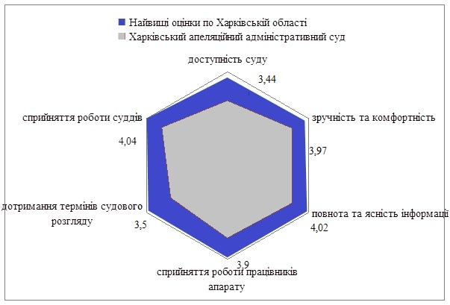
Рис.1.1. Якість роботи Харківського апеляційного адміністративного суду за основними вимірами
(середнє значення за 5-бальною шкалою)
Серед зауважень щодо дотримання термінів судового розгляду відвідувачі Харківського апеляційного адміністративного суду зазначили зокрема такі: «дотримання термінів призначених засідань», «дотримання графіку розгляду справ», «контроль за дотриманням термінів».
Серед інших зауважень та пропозицій щодо покращення роботи Харківського апеляційного адміністративного суду, на які вказали відвідувачі, слід звернути увагу на такі: зробити у суді вільний доступ до мережі wi-fi, покращити опалення у суді, реформувати судову систему в цілому.
Критичний аналіз результатів опитування та їх обговорення з суддями та працівниками апарату суду дозволив розробити такі рекомендації:
- Покращити роботу інформаційного центру шляхом створення багатоканальної лінії зв’язку;
- Залучити волонтерів (наприклад, студентів-юристів, представників НГО) до інформаційної, консультативної роботи з незахищеними верствами населення;
- Заздалегідь повідомляти осіб про перенесення судового засідання по справі, якщо, наприклад, останнє не відбудеться з причин, що залежать від судді;
- Провести аналіз дотримання суддями процесуальних термінів судового розгляду та причин затримки/перенесення судових засідань. Узагальнити практику обґрунтування відкладення та перенесення судових справ.

1.2. ХАРКІВСЬКИЙ ОКРУЖНИЙ АДМІНІСТРАТИВНИЙ СУД

Загальна площа приміщень Харківського окружного адміністративного суду (приміщення по вул. Мар’їнській б.18 «Б-3» та по вул. Сумській б.3 літ. «Б-6») складає 1981,4 кв. м., містить 1 зал судових засідань. Крім цього, на балансі Харківського окружного адміністративного суду перебуває приміщення площею 4150,6 кв. м. за адресою: пл. Свободи, б.6, яке передано суду в оренду Регіональним відділенням Фонду державного майна України по Харківській області. На даний час триває робота з капітального ремонту і реконструкції цього приміщення суду.
Станом на 01 червня 2015 року штат суду складали 40 суддів та 152 працівники апарату суду. Кількість справ і матеріалів, що перебувала в цей момент на розгляді в суді - 8333 тис.од, а розглянуто - 6497 тис. од
Більшість опитаних - чоловіки (53,8%). Найбільш представлені респонденти з вищою освітою (78,8%), з яких 61,5% мають вищу юридичну освіту.
Близько половини респондентів (48,2%) представляють в суді особисто себе, приблизно така ж частка (51,8%) - інтереси інших осіб. Для 28,8% опитаних - це перший судовий процес, 2-5 разів були учасниками процесу 28,8% респондентів, найбільша кількість (42,4%) - брали участь у судовому процесі 6 разів і більше. Всі опитані - учасники адміністративного процесу. У 35,6% респондентів розгляд справи ще не розпочато, у 36,5% - справа знаходиться в процесі розгляду і для 27,9% - розгляд справи завершено (винесено рішення).
Більше половини опитаних (54,9%) є цілком обізнаними з роботою суду, ще 27,5% - загалом обізнані, а 17,6% майже нічого не знають про роботу суду та суддів.
Переважна більшість респондентів (96,0%) в цілому оцінили якість роботи Харківського окружного адміністративного суду на «добре» або «відмінно», і ще 4,0% - на «задовільно». За 5-бальною шкалою середня оцінка якості роботи суду становить 4,3 бали.
Середні оцінки роботи суду за вимірами (складовими) якості представлено в табл.1.2.
Таблиця 1.2. Оцінки якості роботи Харківського окружного адміністративного суду за основними вимірами

Виміри якості | Харківський окружний адміністративний суд (2012 р.) | Харківський окружний адміністративний суд (2015 р.) | Найвищі оцінки по Харківській області
Доступність суду | 3,4 | 4,02 | 4,67
Зручність та комфортність | 4,3 | 4,60 | 4,78
Повнота та ясність інформації | 4,1 | 4,61 | 4,88
Сприйняття роботи працівників апарату | 4,1 | 4,53 | 4,92
Дотримання термінів судового розгляду | 4,1 | 4,38 | 4,83
Сприйняття роботи суддів | 4,3 | 4,20 | 4,98

З таблиці наочно видно, що оцінки, які отримав Харківський окружний адміністративний суд від своїх відвідувачів, у цьому році кращі, аніж у 2012 р. майже по всім показникам. Це свідчить про те, що суд налаштований на позитивні зміни та працює у напрямку покращення якості своєї роботи за основними показниками.
За результатами дослідження у 2015 р. в Харківському окружному адміністративному суді найкраще забезпечуються показники повноти та ясність інформації (зручність розташування інформаційних стендів, їх наповненість, інформативність сайту суду) й зручність та комфортність перебування у суді (чистота та прибраність приміщень, достатність у суді зручних місць для очікування, оформлення документів, підготовки до засідання).
Найгірше в суді забезпечується показник доступності суду, що пов’язано з: незручністю діставання до будівлі суду громадським транспортом (9,6% негативних відповідей), відсутністю достатньої кількості місць для паркування біля будівлі суду (20,4% негативних відповідей) тощо.
На рис. 1.2. проілюстровано, в яких напрямках має Харківський окружний адміністративний суд удосконалювати свою роботу, аби наблизити результати з оцінки якості до найвищих в області за основними вимірами.

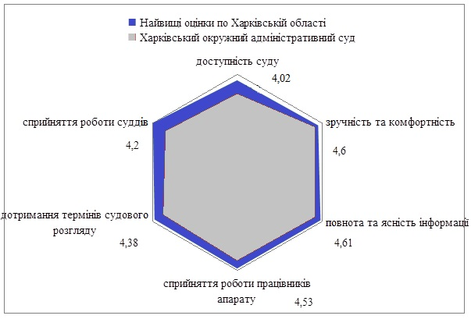
Рис.1.2. Якість роботи Харківського окружного адміністративного суду за основними вимірами
(середнє значення за 5-бальною шкалою)
Серед зауважень щодо доступності суду відвідувачі Харківського окружного адміністративного суду зазначили зокрема таке: «об’єднати суд в одній будівлі».
Інші зауваження та пропозиції щодо покращення роботи Харківського окружного адміністративного суду, на які вказали відвідувачі, - «встановити автомати з кавою (чаєм)», «зробити у приміщенні суду гардероб».
Критичний аналіз результатів опитування та їх обговорення з суддями та працівниками апарату суду дозволив розробити такі рекомендації:
- Створити кращі умови для паркування автотранспорту відвідувачів суду;
- Прискорити ремонтні та реконструкційні роботи у новому приміщенні суду;
- Розробити рекомендації щодо планування графіку розгляду справ, встановити контроль за його дотриманням. Вивчити можливість використання сайту для узгодження графіку розгляду справ.

1.3. АПЕЛЯЦІЙНИЙ СУД ХАРКІВСЬКОЇ ОБЛАСТІ
Загальна площа будівлі Апеляційного суду Харківської області складає 20014,6 кв. м: в оренді перебуває 3954,11 кв. м, у розпорядженні Апеляційного суду Харківської області – 16060,5 кв. м; містить 21 зал судових засідань. Станом на 01 червня 2015 року штат суду складали 94 судді та 260 працівників апарату суду: 220 державних службовців, 12 службовців, 28 робітників. Кількість справ, що перебувала в цей момент на розгляді - 7584: 2547 – кримінальне судочинство, 4733 – цивільне судочинство, 304 справи про адміністративне правопорушення.
Більшість опитаних - жінки (54,3%). Найбільш представлені респонденти з вищою освітою (81,0%), з яких 43,1% мають вищу юридичну освіту.
Дві третини респондентів представляють в суді особисто себе, 36,2% - інтереси інших осіб. Тільки для 6,9% опитаних - це перший судовий процес, 2-5 разів були учасниками процесу 49,1% респондентів, 44,0% - брали участь у судовому процесі 6 разів і більше. Переважна частка відвідувачів (74,1%)- учасники цивільного процесу, 12,1% - учасники кримінального процесу, 13,8% - учасники справ про адміністративні правопорушення. У майже половини респондентів справа знаходиться в процесі розгляду, у 29,3% респондентів розгляд справи ще не розпочато і для 22,4% розгляд справи вже завершено.
44,2% опитаних є цілком обізнаними з роботою суду, ще 38,9% - загалом обізнані, 14,2% майже не обізнані, 2,7% зовсім нічого не знають про роботу суду та суддів
Переважна більшість респондентів (70,2%) в цілому оцінили якість роботи Апеляційного суду Харківської області на «добре» або «відмінно», 21,6% - на «задовільно», і лише 8,1% - на «погано» або «дуже погано». За 5-бальною шкалою середня оцінка якості роботи суду становить 3,9 бали.
Середні оцінки роботи суду за вимірами (складовими) якості представлено в табл.1.3.
Таблиця 1.3. – Оцінки якості роботи Апеляційного суду Харківської області за основними вимірами
Виміри якості | Апеляційний суд Харківської області | Найвищі оцінки по Харківській області
Доступність суду | 3,89 | 4,67
Зручність та комфортність | 4,53 | 4,78
Повнота та ясність інформації | 4,08 | 4,88
Сприйняття роботи працівників апарату | 3,97 | 4,92
Дотримання термінів судового розгляду | 3,99 | 4,83
Сприйняття роботи суддів | 3,93 | 4,98

Таким чином, в Апеляційному суді Харківської області найкраще забезпечуються показники зручності та комфортності перебування у суді: приміщення суду чисті, прибрані, достатньо зручних місць для очікування, оформлення документів, підготовки до засідання.
Найгірше в суді забезпечуються показники доступності суду, що пов’язано з такими індикаторами: можливість людей з обмеженими можливостями безперешкодно потрапити до приміщення суду (22,0% негативних відповідей), можливість завжди додзвонитися до суду та отримати потрібні інформацію телефоном (14,4% негативних відповідей) тощо. На показник доступності суду вплинуло також те, що 40,4% опитаних не могли б собі дозволити витрати на послуги адвоката (юрист-консульта) в разі потреби.
На рис. 1.3. проілюстровано, в яких напрямках має Апеляційний суд Харківської області удосконалювати свою роботу, аби наблизити результати з оцінки якості до найвищих в області за основними вимірами.

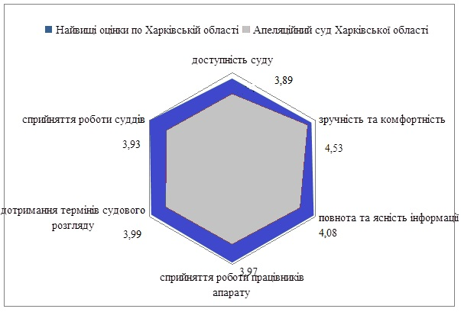
Рис.1.3. Якість роботи Апеляційного суду Харківської області за основними вимірами
(середнє значення за 5-бальною шкалою)
Серед зауважень щодо доступності суду відвідувачі Апеляційного суду Харківської області зазначили зокрема такі: «покращити ставлення до відвідувачів суду працівників охорони», «забезпечити доступ до суддів юридично неграмотних осіб для з’ясування питань по своїй справі».
Серед інших зауважень та пропозицій щодо покращення роботи Апеляційного суду Харківської області, на які вказали відвідувачі, слід звернути увагу на такі: покращити місця очікування, покращити інформаційну сторінку в Інтернеті, швидше розглядати заяви в канцелярії та передавати їх до розгляду, розвантажити роботу суддів, засідання розпочинати вчасно, розглянути можливість отримувати копії рішення поштою, направлення поштою копій апеляційної скарги, покращити роботу працівників апарату суду, виховувати в них зацікавленість та однакове відношення до всіх учасників процесу, судді повинні бути незалежними, знищити корупційну складову.
Критичний аналіз результатів опитування та їх обговорення з суддями та працівниками апарату суду дозволив розробити такі рекомендації:
- Забезпечити можливість безперешкодного доступу до суду людей з обмеженими можливостями;
- Провести організаційні заходи, що можуть поліпшити можливості отримання необхідної інформації телефоном; вивчити можливість використання додаткових телефонних ліній;
- Залучити волонтерів (наприклад, студентів-юристів, членів НГО) до інформаційної та консультативної роботи з незахищеними верствами населення;
- Провести додатковий інструктаж працівників апарату суду, що найчастіше спілкуються з особами, які вперше звертаються до суду. Проводити тренінги та методичні заняття для працівників апарату суду щодо спілкування з учасниками судового розгляду та відвідувачами суду.

1.4. ДЗЕРЖИНСЬКИЙ РАЙОННИЙ СУД М. ХАРКОВА
Загальна площа будівлі Дзержинського районного суду м. Харкова - 2156 кв. м., в містить 9 залів судових засідань. Станом на 01 липня 2015 року штат суду складали 20 суддів та 69 працівників апарату суду. Кількість справ, що перебувала в цей момент на розгляді - 1900 справ.
Більшість опитаних - чоловіки (57,8%). Найбільш представлені респонденти з вищою освітою (78,9%), з яких 18,9% мають вищу юридичну освіту.
82,2% респондентів представляють в суді особисто себе, 17,8% - інтереси інших осіб. Для 33,3% опитаних - це перший судовий процес, 2-5 разів були учасниками процесу – 44,4% респондентів, 22,2% - брали участь у судовому процесі 6 разів і більше. Понад половини відвідувачів (55,6%)- учасники цивільного процесу, 23,3% - учасники кримінального процесу, 20,0% - учасники адміністративного процесу, 1,1% - учасники справ про адміністративні правопорушення. У третини респондентів справа знаходиться на стадії розгляду, у 7,8% респондентів розгляд справи завершено і для 60,0% розгляд справи ще не розпочато.
Лише 17,8% опитаних є цілком обізнаними з роботою суду, 52,2% - загалом обізнані, 24,4% - майже не обізнані, 5,6% зовсім нічого не знають про роботу суду та суддів.
Переважна більшість респондентів (71,6%) в цілому оцінили якість роботи Дзержинського районного суду м. Харкова на «добре» та «відмінно», 24,7% - на «задовільно» і лише 3,7% - на «погано» або «дуже погано». За 5-бальною шкалою середня оцінка якості роботи суду становить 3,8 бали.
Середні оцінки роботи суду за вимірами (складовими) якості представлено в табл.1.4.
Таблиця 1.4. – Оцінки якості роботи Дзержинського районного суду м. Харкова за основними вимірами
Виміри якості | Дзержинський районний суд м. Харкова | Найвищі оцінки по Харківській області
Доступність суду | 3,91 | 4,67
Зручність та комфортність | 3,95 | 4,78
Повнота та ясність інформації | 3,91 | 4,88
Сприйняття роботи працівників апарату | 3,91 | 4,92
Дотримання термінів судового розгляду | 3,74 | 4,83
Сприйняття роботи суддів | 3,89 | 4,98

Таким чином, в Дзержинському районному суді м. Харкова найкраще забезпечуються показники зручності та комфортності перебування у суді: чистота та прибраність у приміщеннях суду, достатність зручних місць для очікування, оформлення документів, підготовки до засідання тощо.
Найгірше в суді забезпечується дотримання термінів судового розгляду, що пов’язано з: невчасним отриманням повідомлень про розгляд справи (22,2% негативних відповідей), недотриманням графіку початку судових засідань (8,4% негативних відповідей та 19,4% відповідей «більш-менш»), необґрунтованістю затримки/перенесення слухань у розгляді справи (27,3% негативних відповідей).
На рис. 1.4. проілюстровано, в яких напрямках має Дзержинський районний суд м. Харкова удосконалювати свою роботу, аби наблизити результати з оцінки якості до найвищих в області за основними вимірами.

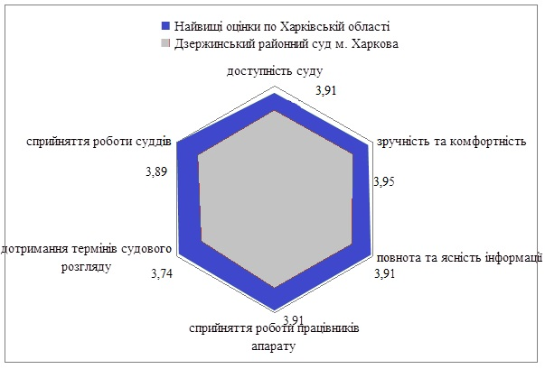
Рис.1.4. Якість роботи Дзержинського районного суду м. Харкова за основними вимірами
(середнє значення за 5-бальною шкалою)

Серед зауважень щодо дотримання термінів судового розгляду відвідувачі Дзержинського районного суду м. Харкова зазначили зокрема таке: «підвищити оперативність суду».
Серед інших зауважень та пропозицій щодо покращення роботи Дзержинського районного суду м. Харкова, на які вказали відвідувачі, слід звернути увагу на такі: зробити паркову для автомобілів, покращити освітлення та посилити охорону на вході, зробити буфет у приміщенні, збільшити інформацію на Інтернет-сайті, змінити відношення до людей різних соціальних верств, покращити обізнаність працівників суду щодо їх праці, змінювати судову систему – переходити до більш новітньої системи судового процесу.
Критичний аналіз результатів опитування та їх обговорення з суддями та працівниками апарату суду дозволив розробити такі рекомендації:
- Покращити умови для паркування автотранспорту відвідувачів суду;
- Якісніше оновлювати інформацією відповідну сторінку суду на порталі судової влади в Інтернеті;
- Провести аналіз дотримання суддями процесуальних термінів судового розгляду. Узагальнити практику обґрунтування затримки/відкладення судових справ;
- Під час організації прийому громадян працівниками суду намагатися дотримуватися однакового ставлення до всіх категорій громадян, незалежно від їх статку та соціального становища;
- Звернути увагу суддів на наявність негативного сприйняття відвідувачами їх поведінки та дій (рішень), що сприймається як упередженість. Провести тренінг чи круглий стіл з залученням громадськості за тематикою етичних стандартів суддівської професії.

1.5. ЖОВТНЕВИЙ РАЙОННИЙ СУД М. ХАРКОВА
Будівля Жовтневого районного суду Харківської області складається з двох приміщень загальною площею 1013,4 кв. м. (208 кв. м. та 805,4 кв. м.), містить 4 зали судових засідань. Станом на 01 липня 2015 року штат суду складали 15 суддів та 55 працівників апарату суду. Кількість справ, що перебувала в цей момент на розгляді - 6841 справ.
Більшість опитаних - жінки (52,1%). Найбільш представлені респонденти з вищою освітою (53,1%), з яких 24,0% мають вищу юридичну освіту.
84,4% респондентів представляють в суді особисто себе, 13,5% - інтереси інших осіб. Для 56,3% опитаних - це перший судовий процес, 2-5 разів були учасниками процесу – 24,0% респондентів, 19,7% - брали участь у судовому процесі 6 разів і більше. Переважна частка відвідувачів (63,5%)- учасники цивільного процесу, 25,0% - учасники кримінального процесу, 5,2% - учасники адміністративного процесу, 6,3% - учасники справ про адміністративні правопорушення. У 41,7% респондентів розгляд справи ще не розпочато, у 36,5% - справа знаходиться на стадії розгляду і для 21,9% - розгляд справи завершено.
Лише 20,8% опитаних є цілком обізнаними з роботою суду, 46,9% - загалом обізнані, 26,0% майже не обізнані і 6,3% зовсім нічого не знають про роботу суду та суддів.
Більшість респондентів (61,3%) в цілому оцінили якість роботи Жовтневого районного суду м. Харкова на «добре» або «відмінно», 32,2% - на «задовільно» і лише 6,5% - відзначили «скоріше погано». За 5-бальною шкалою середня оцінка якості роботи суду становить 3,6 бали.
Середні оцінки роботи суду за вимірами (складовими) якості представлено в табл.1.5.
Таблиця 1.5. – Оцінки якості роботи Жовтневого районного суду м. Харкова за основними вимірами
Виміри якості | Жовтневий районний суд м. Харкова | Найвищі оцінки по Харківській області
Доступність суду | 3,49 | 4,67
Зручність та комфортність | 3,39 | 4,78
Повнота та ясність інформації | 3,45 | 4,88
Сприйняття роботи працівників апарату | 3,55 | 4,92
Дотримання термінів судового розгляду | 3,20 | 4,83
Сприйняття роботи суддів | 3,88 | 4,98

Таким чином, в Жовтневому районному суді м. Харкова найкраще забезпечуються показники сприйняття роботи суддів (належна підготовка до справи та знання справи – 4,1 бали, дотримання процедури розгляду – 4,1 бали, надання сторонам можливостей обґрунтувати свою позицію – 3,9 бали).
Найгірше в суді забезпечується дотримання термінів судового розгляду, що пов’язано з: недотриманням графіку початку судових засідань (34,6% негативних відповідей), неврахуванням побажань учасників судового розгляду у призначенні дня та часу засідання (57,1% негативних відповідей), необґрунтованістю затримки/перенесення слухань у розгляді справи (45,3% негативних відповідей).
На рис. 1.5. проілюстровано, в яких напрямках має Жовтневий районний суд м. Харкова удосконалювати свою роботу, аби наблизити результати з оцінки якості до найвищих в області за основними вимірами.

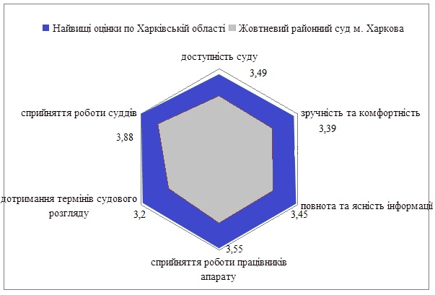
Рис.1.5 Якість роботи Жовтневого районного суду м. Харкова за основними вимірами
(середнє значення за 5-бальною шкалою)
Серед зауважень щодо дотримання термінів судового розгляду відвідувачі Жовтневого районного суду м. Харкова зазначили зокрема такі: «звернути увагу на дотримання термінів судового розгляду», «слідкувати за дотриманням строків судового розгляду».
Серед інших зауважень та пропозицій щодо покращення роботи Жовтневого районного суду м. Харкова, на які вказали відвідувачі, слід звернути увагу на такі: взяти на роботу студентів юридичних вишів для консультацій відвідувачів, підвищувати зручність та комфортність перебування у суді, покращити якість інформації та її обсяг, давати більшу кількість інформації про суд у мережі Інтернет, покращити професійну підготовку працівників суду.
Критичний аналіз результатів опитування та їх обговорення з суддями та працівниками апарату суду дозволив розробити такі рекомендації:
- Звернути увагу на облаштування приміщення суду. При цьому необхідно дбати, перш за все, про його функціональну зручність для відвідувачів (місця для очікування, підготовки до засідання) та доступність для людей з обмеженими можливостями;
- Вдосконалити наявні у суді інформаційні стенди для відвідувачів суду. Якісніше наповнювати інформацією про суд відповідну сторінку на порталі судової влади в Інтернеті;
- Провести додатковий інструктаж з працівниками апарату суду щодо етичних особливостей спілкування з учасниками судового розгляду та відвідувачами суду;
- Переглянути графіки слухань, зробити їх більш реалістичними, в подальшому за можливості враховувати побажання сторін;
- Заздалегідь повідомляти осіб про перенесення судового засідання по справі, якщо, наприклад, останнє не відбудеться з причин, що залежать від судді.

1.6. КИЇВСЬКИЙ РАЙОННИЙ СУД М. ХАРКОВА
Загальна площа будівлі Київського районного суду м. Харкова - 3000 кв. м., містить 15 залів судових засідань. Станом на 01 червня 2015 року штат суду складали 20 суддів та 64 працівники апарату суду. Кількість справ, що перебувала в цей момент на розгляді - 12939 справ.
Більшість опитаних - чоловіки (51,1%). Найбільш представлені респонденти з вищою освітою (83,3%), з яких 43,3% мають вищу юридичну освіту.
58,9% респондентів представляють в суді особисто себе, 41,1% - інтереси інших осіб або є свідками по справі чи близькими сторін. Для 40,0% опитаних - це перший судовий процес, 2-5 разів були учасниками процесу 22,2% респондентів, 37,8% - брали участь у судовому процесі 6 разів і більше. Переважна частка відвідувачів (57,8%)- учасники цивільного процесу, 31,1% - учасники кримінального процесу, 11,1% - учасниками справ про адміністративні правопорушення. У 22,2% респондентів розгляд справи ще не розпочався, у 54,4% - справа знаходиться на стадії розгляду і у 14,4% - розгляд справи завершено.
Лише 36,4% опитаних є цілком обізнаними з роботою суду, ще 38,6% - загалом обізнані, 22,7% - майже не обізнані і лише 2,3% - зовсім нічого не знають про роботу суду та суддів.
Переважна більшість респондентів (66,2%) в цілому оцінили якість роботи Київського районного суду м. Харкова на «добре» або «відмінно», 29,9% - на «задовільно» і лише 3,9% - відзначили оцінку «дуже погано». За 5-бальною шкалою середня оцінка якості роботи суду становить 3,7 бали.
Середні оцінки роботи суду за вимірами (складовими) якості представлено в табл.1.6.
Таблиця 1.6. – Оцінки якості роботи Київського районного суду м. Харкова за основними вимірами
Виміри якості | Київський районний суд м. Харкова | Найвищі оцінки по Харківській області
Доступність суду | 3,73 | 4,67
Зручність та комфортність | 3,58 | 4,78
Повнота та ясність інформації | 3,84 | 4,88
Сприйняття роботи працівників апарату | 3,97 | 4,92
Дотримання термінів судового розгляду | 3,71 | 4,83
Сприйняття роботи суддів | 4,31 | 4,98

Таким чином, в Київському районному суді м. Харкова найкраще забезпечуються показники сприйняття роботи суддів: виявлення неупередженості та незалежності (середній бал 4,4), належна підготовка до справи (середній бал 4,3), дотримання процедури розгляду (середній бал 4,3), надання сторонам обґрунтувати свою позицію (середній бал 4,5).
Найгірше в суді забезпечуються показники зручності та комфортності перебування у суді, що пов’язано, в основному, з недостатністю у приміщенні суду зручних місць для очікування, оформлення документів, підготовки до засідання (30,0% негативних відповідей).
На рис. 1.6. проілюстровано, в яких напрямках має Київський районний суд м. Харкова удосконалювати свою роботу, аби наблизити результати з оцінки якості до найвищих в області за основними вимірами.

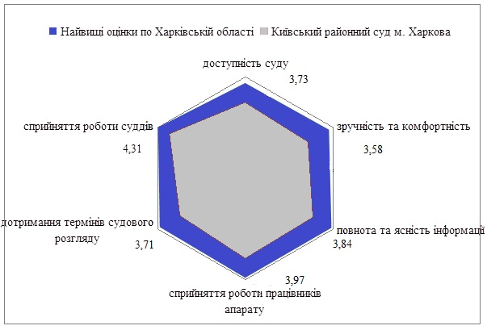
Рис.1.6. Якість роботи Київського районного суду м. Харкова за основними вимірами
(середнє значення за 5-бальною шкалою)

Серед зауважень щодо зручності та комфортності перебування у суді відвідувачі Київського районного суду м. Харкова зазначили зокрема такі: «підвищити комфорт в залах судових засідань», «покращити стан побутових приміщень».
Серед інших зауважень та пропозицій щодо покращення роботи Київського районного суду м. Харкова, на які вказали відвідувачі, слід звернути увагу на такі: зробити більш доступною інформацію на стендах, додати приклади документів, покращити якість роботи канцелярії, підвищувати професіоналізм працівників суду.
Критичний аналіз результатів опитування та їх обговорення з суддями та працівниками апарату суду дозволив розробити такі рекомендації:
- Виділити додаткове приміщення (чи окремі зони) для роботи відвідувачів з документами, передбачивши в них інформаційні стенди, зокрема з розміщенням на них окремих видів стандартних документів;
- Визначити в апараті суду посадову особу – «інформатора», яка могла б надавати загально організаційні консультації відвідувачам суду та координувати заходи щодо інформування відвідувачів;
- Переглянути практику планування графіку судових засідань. Провести аналіз дотримання суддями процесуальних термінів судового розгляду та причин затримки/перенесення судових засідань. Узагальнити практику обґрунтування відкладення та перенесення судових справ;
- Провести додатковий інструктаж працівників апарату суду, що найчастіше спілкуються з особами, що вперше звертаються до суду.

1.7. КОМІНТЕРНІВСЬКИЙ РАЙОННИЙ СУД М. ХАРКОВА
Загальна площа будівлі Комінтернівського районного суду м. Харкова складає 1447,25 кв. м., містить 7 залів судових засідань. Станом на 01 липня 2015 року штат суду складали 16 суддів та 57 працівників апарату суду. Кількість справ, що перебувала в цей момент на розгляді - 5810 справ.
Більшість опитаних - чоловіки (54,8%). Найбільш представлені респонденти з вищою освітою (45,2%), з яких 16,3% мають вищу юридичну освіту.
Переважна більшість респондентів (84,6%) представляють в суді особисто себе, 12,5% - інтереси інших осіб. Для 54,8% опитаних - це перший судовий процес, 2-5 разів були учасниками процесу 36,5% респондентів, 8,7% - брали участь у судовому процесі 6 разів і більше. Переважна частка відвідувачів (95,2%)- учасники цивільного процесу, 3,8% - учасники кримінального процесу, 1,0% - учасники адміністративного процесу. У третини респондентів справа знаходиться на стадії розгляду, у 39,4% - розгляд справи ще не розпочався і для 26,9% розгляд справи вже завершено.
Лише 29,3% опитаних є цілком обізнаними з роботою суду, ще 56,7% - загалом обізнані, а 13,5% майже не обізнані з роботою суду та суддів.
Переважна більшість респондентів (83,4%) в цілому оцінили якість роботи Комінтернівського районного суду м. Харкова на «добре» або «відмінно», 12,6% - на «задовільно» і лише 4,0% - на «погано» або «дуже погано». За 5-бальною шкалою середня оцінка якості роботи суду становить 3,9 бали.
Середні оцінки роботи суду за вимірами (складовими) якості представлено в табл.1.7.
Таблиця 1.7. – Оцінки якості роботи Комінтернівського районного суду м. Харкова за основними вимірами
Виміри якості | Комінтернівський районний суд м. Харкова | Найвищі оцінки по Харківській області
Доступність суду | 3,62 | 4,67
Зручність та комфортність | 4,04 | 4,78
Повнота та ясність інформації | 3,99 | 4,88
Сприйняття роботи працівників апарату | 3,97 | 4,92
Дотримання термінів судового розгляду | 3,95 | 4,83
Сприйняття роботи суддів | 4,05 | 4.98

Таким чином, в Комінтернівському районному суді м. Харкова найкраще забезпечуються показники сприйняття роботи суддів (дотримання процедури розгляду, належна підготовка до справи та знання справи, коректність, доброзичливість, ввічливість) й зручність та комфортність перебування у суді.
Найгірше в суді забезпечується показник доступності суду, що пов’язано з: складністю у знаходженні будівлі суду (12,6% негативних відповідей) та діставанням до неї громадським транспортом (14,4% негативних відповідей), незручностями у паркуванні автомобілів (16,6% негативних відповідей), труднощами безперешкодного потрапляння до будівлі суду людей з обмеженими можливостями (21,4% негативних відповідей).
На рис. 1.7. проілюстровано, в яких напрямках має Комінтернівський районний суд м. Харкова удосконалювати свою роботу, наблизити результати з оцінки якості до найвищих в області за основними вимірами.

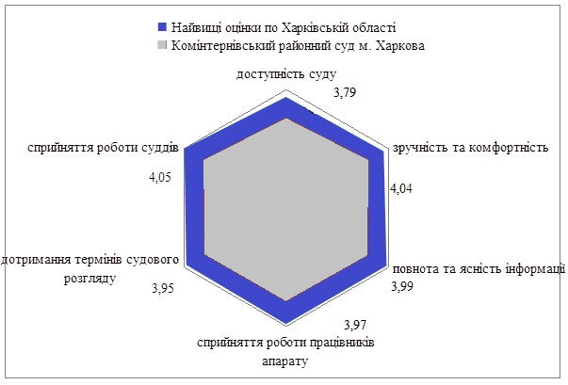
Рис.1.7. Якість роботи Комінтернівського районного суду м. Харкова за основними вимірами
(середнє значення за 5-бальною шкалою)

Серед зауважень та пропозицій щодо покращення роботи Комінтернівського районного суду м. Харкова, на які вказали відвідувачі, слід звернути увагу на такі: «отримувати більш повну інформацію», «покращити якість роботи працівників апарату суду», «покращити роботу канцелярії», «своєчасно повідомляти учасників процесу про зміни часу та дати засідання» тощо.
Критичний аналіз результатів опитування та їх обговорення з суддями та працівниками апарату суду дозволив розробити такі рекомендації:
- Забезпечити можливість безперешкодного доступу до суду людей з обмеженими можливостями;
- Вдосконалити наявні в суді інформаційні стенди для відвідувачів суду. Підвищити рівень інформативності веб-сторінки суду;
- Провести аналіз дотримання суддями процесуальних термінів судового розгляду та причин затримки/перенесення судових засідань. Узагальнити практику обґрунтування відкладення та перенесення судових справ;
- Заздалегідь повідомляти осіб про перенесення судового засідання по справі, якщо, наприклад, останнє не відбудеться з причин, що залежать від судді;
- Провести додатковий інструктаж працівників апарату суду, що найчастіше спілкуються з особами, які вперше звертаються до суду.

1.8. ЛЕНІНСЬКИЙ РАЙОННИЙ СУД М. ХАРКОВА
Загальна площа будівлі Ленінського районного суду м. Харкова складає 1068,22 кв. м., містить 5 залів судових засідань. Станом на 01 липня 2015 року штат суду складали 5 суддів та 57 працівників апарату суду. Кількість справ, що перебувала в цей момент на розгляді - 5795 справ.
Більшість опитаних - чоловіки (52,8%). Найбільш представлені респонденти з вищою освітою (56,2%), з яких 34,8% мають вищу юридичну освіту.
Дві третини респондентів (62,9%) представляють в суді особисто себе, 29,2% - інтереси інших осіб. Для 53,9% опитаних - це перший судовий процес, 2-5 разів були учасниками – 18,0% респондентів, 28,1% - брали участь у судовому процесі 6 разів і більше. Переважна частка відвідувачів (64,0%)- учасники цивільного процесу, 21,3% - учасники кримінального процесу, 14,7% - учасники справ про адміністративні правопорушення. У половини респондентів (53,9%) розгляд справи ще не розпочався, у 21,4% респондентів справа знаходиться на стадії розгляду, у 24,7% респондентів розгляд справи завершено.
46,0% опитаних є цілком обізнаними з роботою суду, 39,1% - загалом обізнані, 13,8% - майже не обізнані і лише 1,1% зовсім нічого не знають про роботу суду та суддів.
Більшість респондентів (69,6%) в цілому оцінили якість роботи Ленінського районного суду на «добре» або «відмінно», 17,7% - на «задовільно» і 12,7% відзначили варіант «погано». За 5-бальною шкалою середня оцінка якості роботи суду становить 3,8 бали.
Середні оцінки роботи суду за вимірами (складовими) якості представлено в табл.1.8.
Таблиця 1.8. – Оцінки якості роботи Ленінського районного суду м. Харкова за основними вимірами
Виміри якості | Ленінський районний суд м. Харкова | Найвищі оцінки по Харківській області
Доступність суду | 4,06 | 4,67
Зручність та комфортність | 4,09 | 4,78
Повнота та ясність інформації | 4,32 | 4,88
Сприйняття роботи працівників апарату | 4,42 | 4,92
Дотримання термінів судового розгляду | 4,55 | 4,83
Сприйняття роботи суддів | 4,43 | 4.98

Таким чином, в Ленінському районному суді м. Харкова найкраще забезпечуються показники дотримання термінів судового розгляду (вчасність початку судових засідань – 4,6 бали, вчасність отримання повісток та повідомлень про розгляд справи – 4,5 бали, обґрунтованість затримки/перенесення слухання у розгляді справи – 4,4 бали).
Найгірше в суді забезпечується показник доступності суду, що пов’язано, в основному, з тим, що: не всі респонденти можуть легко знайти будівлю суду (8,3% негативних відповідей), відвідувачам суду незручно паркувати автомобілі біля будівлі суду (14,6% негативних відповідей), люди з обмеженими можливостями не можуть безперешкодно потрапити до будівлі суду (20,0% негативних відповідей).
На рис. 1.8. проілюстровано, в яких напрямках має Ленінський районний суд м. Харкова удосконалювати свою роботу, аби наблизити результати з оцінки якості до найвищих в області за основними вимірами.

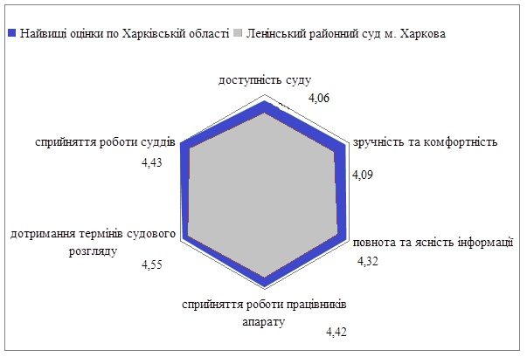
Рис.1.8. Якість роботи Ленінського районного суду м. Харкова за основними вимірами
(середнє значення за 5-бальною шкалою)

Серед зауважень та пропозицій щодо покращення роботи Ленінського районного суду м. Харкова, на які вказали відвідувачі, слід звернути увагу на такі: «виділити окрему гарно обладнану будівлю суду», «зробити ремонт», «покращити освітлення», «покращити комфортність перебування у суді», «покращити умови під час очікування у коридорах», «вішати нижче стенди з інформацією», «надавати достатньо інформації на дошках об’яв», «викладати інформацію на мовах національних меншин».
Критичний аналіз результатів опитування та їх обговорення з суддями та працівниками апарату суду дозволив розробити такі рекомендації:
- Забезпечити можливість безперешкодного доступу до суду людей з обмеженими можливостями (встановити пандус при вході в приміщення суду, передбачити можливість осіб, які пересуваються на інвалідних візках, потрапити в будівлю суду поза турнікетом тощо);
- Розглянути варіанти покращення умов для паркування автотранспорту відвідувачів суду;
- Забезпечити краще освітлення в приміщеннях суду;
- Виділити додаткове приміщення (чи окремі зони) для очікування, роботи з документами, підготовки до справи, передбачивши в них інформаційні стенди, зокрема, з розміщенням на них окремих видів стандартних (типових) документів;
- Визначити в апараті суду посадову особу – «інформатора», яка могла б надавати загально-організаційні консультації відвідувачам суду та координувати заходи щодо інформування відвідувачів.

1.9. МОСКОВСЬКИЙ РАЙОННИЙ СУД М. ХАРКОВА
Загальна площа будівлі Московського районного суду м. Харкова – 3197 кв. м., містить 8 залів судових засідань. Станом на 01 червня 2015 року штат суду складали 22 судді та 62 працівники апарату суду. Кількість справ, що перебувала в цей момент на розгляді - 9745 справ.
Більшість опитаних - чоловіки (53,7%). Найбільш представлені респонденти з вищою освітою (77,7%), з яких 22,3% мають вищу юридичну освіту.
85,1% респондентів представляють в суді особисто себе, 14,9% - інтереси інших осіб. Для 54,5% опитаних - це перший судовий процес, 2-5 разів були учасниками процесу – 21,5% респондентів, 24,0% - брали участь у судовому процесі 6 разів і більше. Переважна частка відвідувачів (58,7%) - учасники цивільного процесу, 17,4% - учасники кримінального процесу, 7,4% - учасники адміністративного процесу, 16,5% - учасники справ про адміністративні правопорушення. У 38,8% респондентів розгляд справи ще не розпочато, у 44,6% - справа знаходиться на стадії розгляду, у 16,5% - розгляд справи завершено.
Лише 18,2% опитаних є цілком обізнаними з роботою суду, ще 38,8% - загалом обізнані, 29,8% - майже не обізнані, 13,2% - зовсім нічого не знають про роботу суду та суддів.
Майже половина респондентів (46,5%) в цілому оцінили якість роботи Московського районного суду м. Харкова на «добре» або «відмінно», 37,5% - на «задовільно» і 16,0% - на «погано» або «дуже погано». За 5-бальною шкалою середня оцінка якості роботи суду становить 3,3 бали.
Середні оцінки роботи суду за вимірами (складовими) якості представлено в табл.1.9.
Таблиця 1.9. – Оцінки якості роботи Московського районного суду м. Харкова за основними вимірами
Виміри якості | Московський районний суд м. Харкова | Найвищі оцінки по Харківській області
Доступність суду | 3,28 | 4,67
Зручність та комфортність | 3,81 | 4,78
Повнота та ясність інформації | 3,54 | 4,88
Сприйняття роботи працівників апарату | 3,16 | 4,92
Дотримання термінів судового розгляду | 3,05 | 4,83
Сприйняття роботи суддів | 3,27 | 4.98

Таким чином, в Московському районному суді м. Харкова найкраще забезпечуються показники зручності та комфортності перебування у суді (чистота та прибраність приміщень, достатність зручних місць для очікування, оформлення документів, підготовки до засідання).
Найгірше в суді забезпечується дотримання термінів судового розгляду, що пов’язано з: невчасністю отримання повісток та повідомлень про розгляд справи (25,0% негативних відповідей), недотриманням графіку початку судових засідань (35,6% негативних відповідей), неврахуванням побажань учасників судового розгляду у призначенні дня та часу засідання (31,5% негативних відповідей), необґрунтованістю затримки/перенесення слухань у розгляді справи (42,2% негативних відповідей).
На рис. 1.9. проілюстровано, в яких напрямках має Московський районний суд м. Харкова удосконалювати свою роботу, аби наблизити результати з оцінки якості до найвищих в області за основними вимірами.

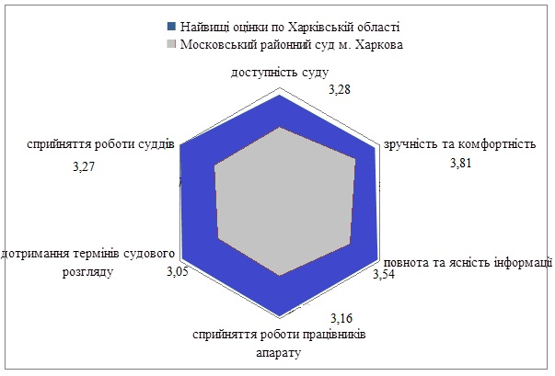
Рис.1.9. Якість роботи Московського районного суду м. Харкова за основними вимірами
(середнє значення за 5-бальною шкалою)

Серед зауважень щодо дотримання термінів судового розгляду відвідувачі Московського районного суду м. Харкова зазначили зокрема такі: «розглядати справи без затягування строків», «дотримуватися термінів судового розгляду», «обґрунтовувати рішення».
Серед інших зауважень та пропозицій щодо покращення роботи Московського районного суду м. Харкова, на які вказали відвідувачі, слід звернути увагу на такі: змінити місцезнаходження даного суду, покращити охорону в суді, покращити зручність діставатися до суду інвалідам, зробити аудіо- фіксація судового процесу, встановити сучасні комп'ютери, більш зручне розташувати кабінети, доповнити інформаційні стенди планом розташування кабінетів, інформаційні стенди зробити більш детальними, збільшити число кваліфікованих працівників суду, зробити більше стендів та зразків документів, збільшити число консультантів у канцелярії, надавати більше інформації стосовно справ. що розглядаються, покращити якість роботи апарату суду, їх професіоналізм, ставлення до відвідувачів, доброзичливість, ввічливість, неупередженість, покращити професіоналізм суддів, суддя повинен бути ввічливим та об'єктивним, не затягувати розгляд справи, змінити судову систему в Україні.
Критичний аналіз результатів опитування та їх обговорення з суддями та працівниками апарату суду дозволив розробити такі рекомендації:
- Покращити умови доступу до суду для осіб з обмеженими можливостями (наприклад, встановити пандус при вході в приміщення суду; передбачити можливість осіб);
- Клопотати перед ТУ ДСА в Харківській області про покращення матеріально-технічного забезпечення суду – закупити більш якісні системи аудіо фіксації судового процесу;
- Визначити в апараті суду посадову особу – «інформатора», яка б могла надавати загально-організаційні консультації відвідувачам суду та координувати заходи щодо інформування відвідувачів;
- Розробити і змістовно наповнити тематичні інформаційні «кармани», в яких би містилася необхідна для учасників судового розгляду інформація (наприклад, зі зразками документів);
- Доповнити інформаційні стенди інформацією про розташування кабінетів;
- Провести аналіз дотримання суддями процесуальних термінів судового розгляду та причин затримки/перенесення судових засідань. Узагальнити практику обґрунтування відкладення та перенесення судових справ;
- Заздалегідь повідомляти осіб про перенесення судового засідання по справі, якщо, наприклад, останнє не відбудеться з причин, що залежать від судді;
- Провести додатковий інструктаж працівників апарату суду, що найчастіше спілкуються з особами, які вперше звертаються до суду;
- Доповнити посадові інструкції працівників апарату суду інформацією про етичні та організаційні вимоги щодо спілкування з учасниками судового розгляду та відвідувачами суду, передбачивши обов’язок максимально можливого сприяння відвідувачам суду;
- Звернути увагу суддів на наявність негативного сприйняття відвідувачами їх поведінки та дій (рішень), що сприймається як упередженість та схильність до зовнішнього тиску;
- Передбачити в програмах підвищення кваліфікації суддів спеціальні заняття щодо етичних стандартів поведінки та спілкування з відвідувачами суду.

1.10. ОРДЖОНІКІДЗЕВСЬКИЙ РАЙОННИЙ СУД М. ХАРКОВА
Загальна площа будівлі Орджонікідзевського районного суду м. Харкова складає 1693,1 кв. м. (перше приміщення суду -1483,5 кв. м., друге приміщення - 209,6 кв. м.), містить 5 залів судових засідань. Станом на 01 червня 2015 року штат суду складали 15 суддів та 57 працівників апарату суду. Кількість справ, що перебувала в цей момент на розгляді - 6945 справ.
За статевою ознакою було опитано приблизно однакову кількість респондентів – 50,5% чоловіків та 49,5% жінок. Найбільш представлені респонденти з вищою освітою (70,5%), з яких 34,7% мають вищу юридичну освіту.
70,5% респондентів представляють в суді особисто себе, 23,2% - інтереси інших осіб. Для 41,1% опитаних - це перший судовий процес, 2-5 разів були учасниками процесу 30,5% респондентів, 28,4% - брали участь у судовому процесі 6 разів і більше. Переважна частка відвідувачів (54,7%) - учасники цивільного процесу, 37,9% - учасники кримінального процесу, 7,4% - учасники справ про адміністративні правопорушення. У 33,7% респондентів розгляд справи ще не розпочато, у 47,4% - справа знаходиться на стадії розгляду і для 18,9% - розгляд справи вже завершено.
Третина опитаних (37,9%) є цілком обізнаними з роботою суду, ще 34,7% - загалом обізнані, 23,2% - майже не обізнані, 4,2% - зовсім нічого не знають про роботу суду та суддів.
Переважна більшість респондентів (80,0%) в цілому оцінили якість роботи Орджонікідзевського районного суду м. Харкова на «добре» або «відмінно», 13,8% - на «задовільно» і лише 6,3% - на «погано» або «дуже погано». За 5-бальною шкалою середня оцінка якості роботи суду становить 4,0 бали.
Середні оцінки роботи суду за вимірами (складовими) якості представлено в табл.1.10.
Таблиця 1.10. – Оцінки якості роботи Орджонікідзевського районного суду м. Харкова за основними вимірами
Виміри якості | Орджонікідзевський районний суд м. Харкова | Найвищі оцінки по Харківській області
Доступність суду | 4,09 | 4,67
Зручність та комфортність | 4,23 | 4,78
Повнота та ясність інформації | 4,38 | 4,88
Сприйняття роботи працівників апарату | 4,12 | 4,92
Дотримання термінів судового розгляду | 3,69 | 4,83
Сприйняття роботи суддів | 4,38 | 4.98

Таким чином, в Орджонікідзевському районному суді м. Харкова найкраще забезпечуються показники повноти та ясності інформації (зручність розташування стендів, їх наповненість, інформативність веб-сторінки суду на сайті судової влади України) та сприйняття роботи суддів (дотримання суддею процедури розгляду справи, належна підготовка судді, його коректність, доброзичливість, ввічливість).
Найгірше в суді забезпечується дотримання термінів судового розгляду, що пов’язано з: невчасністю отримання повісток та повідомлень про розгляд справи (20,7% негативних відповідей), недотриманням графіку початку судових засідань (24,1% негативних відповідей), неврахуванням побажань учасників судового розгляду у призначенні дня та часу засідання (24,1% негативних відповідей), необґрунтованістю затримки/перенесення слухань у розгляді справи (19,3% негативних відповідей).
На рис. 1.10. проілюстровано, в яких напрямках має Орджонікідзевський районний суд м. Харкова удосконалювати свою роботу, аби наблизити результати з оцінки якості до найвищих в області за основними вимірами.
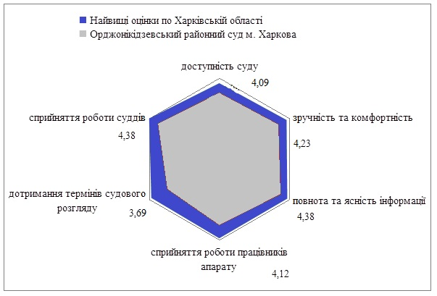
Рис.1.10. Якість роботи Орджонікідзевського районного суду м. Харкова за основними вимірами
(середнє значення за 5-бальною шкалою)

Серед зауважень щодо дотримання термінів судового розгляду відвідувачі Орджонікідзевського районного суду м. Харкова зазначили зокрема таке: «вчасно проводити засідання».
Серед інших зауважень та пропозицій щодо покращення роботи Орджонікідзевського районного суду м. Харкова, на які вказали відвідувачі, слід звернути увагу на такі: покращити роботу канцелярії, збільшити кількість залів судових засідань, змінити ставлення працівників суду до розгляду справи, збільшити штат суддів.
Критичний аналіз результатів опитування та їх обговорення з суддями та працівниками апарату суду дозволив розробити такі рекомендації:
- Покращити умови доступу до суду для осіб з обмеженими можливостями;
- Провести аналіз дотримання суддями процесуальних термінів судового розгляду та узагальнити практику відкладення та перенесення судових справ;
- Переглянути графіки розгляду справ, зробити їх більш реалістичними, в подальшому за можливості враховувати побажання сторін;
- Заздалегідь повідомляти осіб про перенесення судового засідання по справі, якщо, наприклад, останнє не відбудеться з причин, що залежать від судді;
- Провести додатковий інструктаж працівників апарату суду, що найчастіше спілкуються з особами, які вперше звертаються до суду.

1.11. ФРУНЗЕНСЬКИЙ РАЙОННИЙ СУД М. ХАРКОВА
Загальна площа будівлі Фрунзенського районного суду Харківської області - 938 кв. м., містить 3 зали судових засідань. Станом на 01 липня 2015 року штат суду складали 13 суддів та 43 працівники апарату суду. Кількість справ, що перебувала в цей момент на розгляді - 6852 справи.
Більшість опитаних - чоловіки (56,7%). Найбільш представлені респонденти з вищою освітою (75,6%), з яких 43,3% мають вищу юридичну освіту.
64,4% респондентів представляють в суді особисто себе, 35,6% - інтереси інших осіб. Для 34,4% опитаних - це перший судовий процес, 2-5 разів були учасниками процесу – 26,7% респондентів, 38,9% - брали участь у судовому процесі 6 разів і більше. Переважна частка відвідувачів (74,4%) - учасники цивільного процесу, 18,9% - учасники кримінального процесу, 6,7% - учасники справ про адміністративні правопорушення. У 34,4% респондентів розгляд справи ще не розпочато, у 37,6% - справа знаходиться на стадії розгляду і для 27,8% - розгляд справи вже завершено.
54,4% опитаних є цілком обізнаними з роботою суду, ще 18,9% - загалом обізнані, 18,9% - майже не обізнані і 7,8% зовсім нічого не знають про роботу суду та суддів.
Більшість респондентів (57,3%) в цілому оцінили якість роботи Фрунзенського районного суду м. Харкова на «добре» або «відмінно», 30,5% - на «задовільно» і лише 12,2% - на «погано» або «дуже погано». За 5-бальною шкалою середня оцінка якості роботи суду становить 3,6 бали.
Середні оцінки роботи суду за вимірами (складовими) якості представлено в табл.1.11.

Таблиця 1.11. – Оцінки якості роботи Фрунзенського районного суду м. Харкова за основними вимірами
Виміри якості | Фрунзенський районний суд м. Харкова | Найвищі оцінки по Харківській області
Доступність суду | 3,42 | 4,67
Зручність та комфортність | 3,35 | 4,78
Повнота та ясність інформації | 3,94 | 4,88
Сприйняття роботи працівників апарату | 4,06 | 4,92
Дотримання термінів судового розгляду | 3,55 | 4,83
Сприйняття роботи суддів | 4,46 | 4.98

Таким чином, у Фрунзенському районному суді м. Харкова найкраще забезпечуються показники сприйняття роботи суддів (належна підготовка до справи, дотримання процедури розгляду справи, коректність, доброзичливість, ввічливість).
Найгірше в суді забезпечується показник зручності та комфортності перебування у суді, що пов’язано з: недостатністю зручних місць для очікування, оформлення документів, підготовки до справи (24,7% негативних відповідей), проблемою з вільним доступом до побутових приміщень (42,1% негативних відповідей), недостатністю освітлення в приміщеннях суду (26,7% негативних відповідей).
На рис. 1.11. проілюстровано, в яких напрямках має Фрунзенський районний суд м. Харкова удосконалювати свою роботу, аби наблизити результати з оцінки якості до найвищих в області за основними вимірами.

Рис.1.11. Якість роботи Фрунзенського районного суду м. Харкова за основними вимірами
(середнє значення за 5-бальною шкалою)

Серед зауважень щодо зручності та комфортності перебування у суді відвідувачі Фрунзенського районного суду м. Харкова зазначили зокрема такі: «створити більше місць для заповнення відвідувачами заяв», «збільшити кількість місць для відвідувачів», «покращити приміщення суду», «приміщення суду повинно мати належний вигляд».
Серед інших зауважень та пропозицій щодо покращення роботи Фрунзенського районного суду м. Харкова, на які вказали відвідувачі, слід звернути увагу на такі: покращити доступ до суду інвалідів, додати інформацію про розподіл кабінетів у суді, своєчасно відправляти повістки, пришвидшити розгляд справи, підвищити увагу до оформлення документів, наблизити працівників апарату суду до людей, збільшити кількість днів для видачі рішень, покращити фінансування суду.
Критичний аналіз результатів опитування та їх обговорення з суддями та працівниками апарату суду дозволив розробити такі рекомендації:
- Забезпечити можливості доступу до суду відвідувачів з обмеженими можливостями;
- Покращити умови для паркування відвідувачів суду;
- Забезпечити краще освітлення в приміщеннях суду. Покращити доступ до побутових приміщень (туалетів);
- Організувати у суді кімнату – «зону очікування», де учасники судового процесу змогли б оформити та підготувати необхідні документи, підготуватися до засідання, ознайомитися з матеріалами справи;
- Вдосконалити наявні в суді інформаційні стенди, доповнивши їх, наприклад, інформацією про розташування кабінетів, зразками процесуальних документів тощо;
- Провести аналіз дотримання суддями процесуальних термінів судового розгляду та причин затримки/перенесення судових засідань. Узагальнити практику обґрунтування відкладення та перенесення судових справ;
- Заздалегідь повідомляти осіб про перенесення судового засідання по справі, якщо, наприклад, останнє не відбудеться з причин, що залежать від судді.

1.12. ЧЕРВОНОЗАВОДСЬКИЙ РАЙОННИЙ СУД М. ХАРКОВА
Загальна площа будівлі, у якій знаходиться Червонозаводський районний суд м. Харкова - 6858 кв. м., загальна площа, яку займає суд – 1817,90 кв. м.. Містить 10 залів судових засідань. Станом на 01 липня 2015 року штат суду складали 15 суддів та 58 працівників апарату суду. Кількість справ, що перебувала в цей момент на розгляді - 1194 справ.
Більшість опитаних - чоловіки (52,9%). Найбільш представлені респонденти з вищою освітою (56,7%), з яких 26,9% мають вищу юридичну освіту.
76,0% респондентів представляють в суді особисто себе, 20,2% - інтереси інших осіб. Для 39,4% опитаних - це перший судовий процес, 2-5 разів були учасниками процесу 37,5% респондентів, 23,1% - брали участь у судовому процесі 6 разів і більше. Найбільша частка відвідувачів (54,8%) - учасники цивільного процесу, 42,3% - учасники кримінального процесу, 1,0% - учасники адміністративного процесу, 1,9% - учасники справ про адміністративні правопорушення. У 40,4% респондентів розгляд справи ще не розпочався, у 41,3% - справа знаходиться на стадії розгляду, у 18,3% - розгляд справи завершено.
Лише третина опитаних є цілком обізнаними з роботою суду, ще 52,0% - загалом обізнані, 16,7% - майже не обізнані і лише 1,0% відзначили, що зовсім нічого не знають про роботу суду та суддів.

Переважна більшість респондентів (78,5%) в цілому оцінили якість роботи Червонозаводського районного суду м. Харкова на «добре» або «відмінно», 13,7% - на «задовільно» і лише 7,8% - на «погано» або «дуже погано». За 5-бальною шкалою середня оцінка якості роботи суду становить 3,9 бали.
Середні оцінки роботи суду за вимірами (складовими) якості представлено в табл.1.12.
Таблиця 1.12. – Оцінки якості роботи Червонозаводського районного суду м. Харкова за основними вимірами
Виміри якості | Червонозаводський районний суд м. Харкова | Найвищі оцінки по Харківській області
Доступність суду | 3,84 | 4,67
Зручність та комфортність | 3,95 | 4,78
Повнота та ясність інформації | 3,89 | 4,88
Сприйняття роботи працівників апарату | 4,0 | 4,92
Дотримання термінів судового розгляду | 4,11 | 4,83
Сприйняття роботи суддів | 4,29 | 4.98

Таким чином, в Червонозаводському районному суді м. Харкова найкраще забезпечуються показники сприйняття роботи суддів (дотримання суддями процедури розгляду справи, надання можливостей сторонам обґрунтувати свою позицію, належна підготовка до справи, коректність, доброзичливість, ввічливість).
Найгірше в суді забезпечуються показники доступності суду й повноти та ясності інформації, що пов’язано з: незручностями діставання до будівлі суду громадським транспортом (26,0% негативних відповідей), незручністю паркування автомобілів відвідувачів (41,7% негативних відповідей), проблемою безперешкодного потрапляння до приміщення суду людей з обмеженими можливостями (52,1% негативних відповідей).
На рис. 1.12. проілюстровано, в яких напрямках має Червонозаводський районний суд м. Харкова удосконалювати свою роботу, аби наблизити результати з оцінки якості до найвищих в області за основними вимірами.

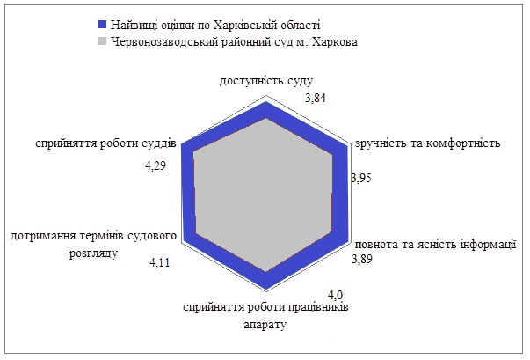
Рис.1.12. Якість роботи Червонозаводського районного суду м. Харкова за основними вимірами
(середнє значення за 5-бальною шкалою)

Серед зауважень щодо доступності суду відвідувачі Червонозаводського районного суду м. Харкова зазначили зокрема такі: «зробити пандуси як на вході, так і в приміщенні суду», «оновити контрольно-пропускну систему», «розширити місця для паркування».
Серед інших зауважень та пропозицій щодо покращення роботи Червонозаводського районного суду м. Харкова, на які вказали відвідувачі, слід звернути увагу на такі: створити зручніші місця для очікування, покращити освітлення, покращити опалення, зробити ремонт; збільшити повноту та якість інформації, покращити зовнішній вигляд інформаційного стенду з заявами, додати зразки заяв, на інформаційних стендах зазначити ті документи, яких не вистачає; забезпечити однакове ставлення до всіх, незалежно від соціального та матеріального стану, змусити працівників апарату суду сумлінно виконувати свої обов’язки, підвищити культуру мовлення працівників суду, підвищити професійну компетенцію працівників суду, підвищити рівень етикету працівників суду; забезпечити незалежність суддів, їх неупереджену роботу, провести переатестацію суддів.
Критичний аналіз результатів опитування та їх обговорення з суддями та працівниками апарату суду дозволив розробити такі рекомендації:
- Покращити умови доступу до суду для осіб з обмеженими можливостями, зокрема, встановити пандус при вході до приміщення суду;
- Покращити умови для паркування автотранспорту відвідувачів суду;
- Забезпечити краще освітлення в приміщеннях суду;
- Збільшити кількість місць в приміщенні суду для відвідувачів, створити для них «зони очікування». Організувати в суді кімнату, де вони могли б підготувати необхідні документи, ознайомитись з матеріалами справи тощо. Така кімната має бути забезпечена достатньою кількістю стільців та столів;
- Вдосконалити наявні в суді інформаційні стенди для відвідувачів суду, доповнивши їх зразками процесуальних документів, які стосуються найбільш поширених категорій справ;
- Розробити і змістовно наповнити інформаційні «кармани», в яких би містилась необхідна для учасників судового розгляду інформація;
- Доповнити посадові інструкції працівників апарату суду інформацією про етичні та організаційні вимоги щодо спілкування з учасниками судового розгляду та відвідувачами суду, передбачивши обов’язок максимально можливого сприяння відвідувачам суду;
- Звернути увагу суддів на наявність негативного сприйняття відвідувачами їх поведінки та дій (рішень), що сприймається як упередженість.

1.13. БАЛАКЛІЙСЬКИЙ РАЙОННИЙ СУД ХАРКІВСЬКОЇ ОБЛАСТІ

Загальна площа будівлі Балаклійського районного суду Харківської області складає 2103,3 кв. м., містить 5 залів судових засідань. Станом на 01 липня 2015 року штат суду складали 8 суддів та 31 працівник апарату суду. Кількість справ, що перебувала в цей момент на розгляді - 2071 справ.
Більшість опитаних - чоловіки (57,3%). Найбільш представлені респонденти з вищою освітою (54,9%), з яких 18,3% мають вищу юридичну освіту.
75,6% респондентів представляють в суді особисто себе, 15,9% - інтереси інших осіб. Для 59,8% опитаних - це перший судовий процес, 2-5 разів були учасниками процесу 24,4% респондентів, 15,9% - брали участь у судовому процесі 6 разів і більше. Переважна частка відвідувачів (67,1%) - учасники цивільного процесу, 15,9% - учасники кримінального процесу, 6,1% - учасники адміністративного процесу, 9,8% - учасники справ про адміністративні правопорушення. У 28,0% респондентів розгляд справи ще не розпочато, у 41,5% - справа знаходиться на стадії розгляду, у 30,5% - розгляд справи завершено.
Лише 19,0% опитаних є цілком обізнаними з роботою суду, ще 46,8% - загалом обізнані, 25,3% - майже не обізнані, 8,9% - зовсім нічого не знають про роботу суду та суддів.
Всі 100% респондентів в цілому оцінили якість роботи Балаклійського районного суду Харківської області на «добре» або «відмінно». За 5-бальною шкалою середня оцінка якості роботи суду становить 4,4 бали.
Середні оцінки роботи суду за вимірами (складовими) якості представлено в табл.1.13.
Таблиця 1.13. – Оцінки якості роботи Балаклійського районного суду Харківської області за основними вимірами
Виміри якості | Балаклійський районний суд Харківської області | Найвищі оцінки по Харківській області
Доступність суду | 4,06 | 4,67
Зручність та комфортність | 4,27 | 4,78
Повнота та ясність інформації | 4,49 | 4,88
Сприйняття роботи працівників апарату | 4,61 | 4,92
Дотримання термінів судового розгляду | 4,43 | 4,83
Сприйняття роботи суддів | 4,58 | 4,98

Таким чином, в Балаклійському районному суді Харківської області найкраще забезпечуються показники сприйняття роботи працівників апарату суду: їх професіоналізм, доброзичливість, повага, бажання допомогти.
Найгірше в суді забезпечується показник доступності суду, що пов’язано з: складністю знайти будівлю суду вперше (6,2% негативних відповідей), незручністю діставатися до будівлі суду громадським транспортом (14,0% негативних відповідей), проблемою безперешкодного потрапляння до будівлі суду людей з обмеженими потребами (32,9% негативних відповідей). До того ж 51,4% опитаних зазначили, що не змогли б собі дозволити витрати на послуги адвоката в разі потреби.
На рис. 1.13 проілюстровано, в яких напрямках має Балаклійський районний суд Харківської області удосконалювати свою роботу, аби наблизити результати з оцінки якості до найвищих в області
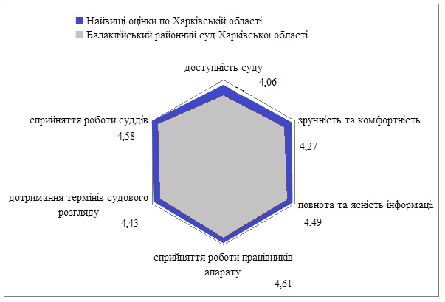
Рис.1.13. Якість роботи Балаклійського районного суду Харківської області за основними вимірами
(середнє значення за 5-бальною шкалою)

Серед зауважень та пропозицій щодо покращення роботи Балаклійського районного суду Харківської області, на які вказали відвідувачі, слід звернути увагу на такі: «запровадити охоронну систему у суді», «зробити ремонт будівлі суду ззовні», «зробити внутрішній ремонт приміщення суду», «покращити освітлення у приміщенні на 1 поверсі», «замінити технічні засоби суду», «на баланс суду передати нову техніку», «забезпечити суд необхідними матеріально-технічними ресурсами».
Критичний аналіз результатів опитування та їх обговорення з суддями та працівниками апарату суду дозволив розробити такі рекомендації:
- Покращити умови доступу до суду людей з обмеженими можливостями, зокрема, встановити пандус або будь-які інші технічні пристосування, що спрощували б їх доступ до приміщення суду;
- Забезпечити краще освітлення в приміщеннях суду;
- Провести ремонтні роботи фасаду та приміщень суду.

1.14. БАРВІНКІВСЬКИЙ РАЙОННИЙ СУД ХАРКІВСЬКОЇ ОБЛАСТІ
Загальна площа будівлі Барвінківського районного суду Харківської області складає 376,1 кв. м., містить 3 зали судових засідань. Станом на 01 липня 2015 року штат суду складали 3 судді та 14 працівників апарату суду. Кількість справ, що перебувала в цей момент на розгляді - 607.
Більшість опитаних - чоловіки (60,0%). Третина респондентів (32,9%) мають вищу освіту, з них 14,3% - вищу юридичну освіту.
90,0% респондентів представляють в суді особисто себе, 8,6% - інтереси інших осіб. Для 67,1% опитаних - це перший судовий процес, 2-5 разів були учасниками процесу - 21,4% респондентів, 11,4% - брали участь у судовому процесі 6 разів і більше. Найбільша частка відвідувачів (48,6%) - учасники цивільного процесу, 21,4% - учасники кримінального процесу, 8,6% - учасники адміністративного процесу, 21,4% - учасники справ про адміністративні правопорушення. У 22,9% респондентів розгляд справи ще не розпочато, у 44,3% - справа знаходиться на стадії розгляду, у 32,9% - розгляд справи завершено.
Лише 13,2% опитаних є цілком обізнаними з роботою суду, ще 38,2% - загалом обізнані, 36,8% - майже не обізнані, 11,8% - зовсім нічого не знають про роботу суду та суддів.
100% респондентів в цілому оцінили якість роботи Барвінківського районного суду Харківської області на «добре» та «відмінно». За 5-бальною шкалою середня оцінка якості роботи суду становить 4,8 бали.
Середні оцінки роботи суду за вимірами (складовими) якості представлено в табл.1.14.
Таблиця 1.14. – Оцінки якості роботи Барвінківського районного суду Харківської області за основними вимірами
Виміри якості | Барвінківський районний суд Харківської області | Найвищі оцінки по Харківській області
Доступність суду | 4,56 | 4,67
Зручність та комфортність | 4,75 | 4,78
Повнота та ясність інформації | 4,77 | 4,88
Сприйняття роботи працівників апарату | 4,82 | 4,92
Дотримання термінів судового розгляду | 4,80 | 4,83
Сприйняття роботи суддів | 4,94 | 4,98

Таким чином, в Барвінківському районному суді Харківської області найкраще забезпечуються показники сприйняття роботи суддів – належна підготовка до справи та знання справи, дотримання процедури розгляду, надання можливостей сторонам обґрунтувати свою позицію, коректність, доброзичливість, ввічливість.
Найгірше в суді забезпечується доступність суду, що пов’язано, в основному, з незручністю діставатися до будівлі суду громадським транспортом (12,5% негативних відповідей) і з тим, що третина опитаних (32,7%) не могли б собі дозволити витрати на послуги адвоката у разі необхідності.
На рис. 1.14. проілюстровано, в яких напрямках має Барвінківський районний суд Харківської області удосконалювати свою роботу, аби наблизити результати з оцінки якості до найвищих в області за основними вимірами.

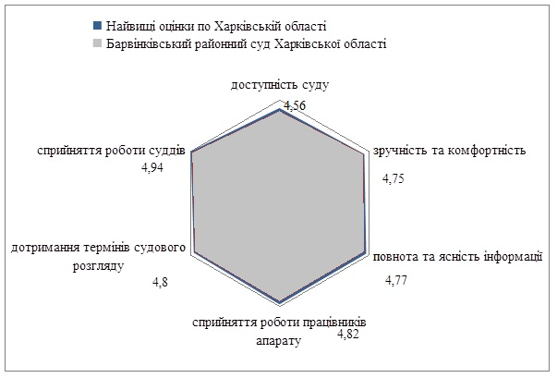
Рис.1.14. Якість роботи Барвінківського районного суду Харківської області за основними вимірами
(середнє значення за 5-бальною шкалою)

Аналіз результатів опитування та їх обговорення з суддями та працівниками апарату суду дозволив розробити такі рекомендації:
- Провести додатковий інструктаж працівників апарату суду, що найчастіше спілкуються з особами, які вперше звертаються до суду, для надання їм загально-організаційних консультацій;
- Залучити волонтерів до інформаційної, консультативної роботи з незахищеними верствами населення (людьми похилого віку, малозабезпеченими).

1.15. БЛИЗНЮКІВСЬКИЙ РАЙОННИЙ СУД ХАРКІВСЬКОЇ ОБЛАСТІ
Загальна площа будівлі Близнюківського районного суду Харківської області складає 130,4 кв. м., містить 1 зал судових засідань. Станом на 01 липня 2015 року штат суду складали 3 судді та 12 працівників апарату суду. Кількість справ, що перебувала в цей момент на розгляді – 406.
Більшість опитаних - жінки (55,0%). 21,7% - респонденти з середньою та середньою спеціальною освітою, 41,7% - з базовою вищою. З повною вищою освітою – 36,7% опитаних, з них 23,3% мають вищу юридичну освіту.
75,0% респондентів представляють в суді особисто себе, 21,7% - інтереси інших осіб. Для 60,0% опитаних - це перший судовий процес, 2-5 разів були учасниками процесу 23,3% респондентів, 16,7% - брали участь у судовому процесі 6 разів і більше. Переважна частка відвідувачів (40,0%) - учасники цивільного процесу, 23,3% - учасники кримінального процесу, 5,0% - учасники адміністративного процесу, 31,7% - учасники справ про адміністративні правопорушення. У 23,3% респондентів розгляд справи ще не розпочато, у 28,3% - справа знаходиться на стадії розгляду, у 48,3% - розгляд справи завершено.
Лише 21,7% опитаних є цілком обізнаними з роботою суду, ще 58,3% - загалом обізнані, 18,3% - майже не обізнані і лише 1,7% - зовсім нічого не знають про роботу суду та суддів.
Всі респонденти в цілому оцінили якість роботи Близнюківського районного суду Харківської області на «добре» або «відмінно». За 5-бальною шкалою середня оцінка якості роботи суду становить 4,8 бали.
Середні оцінки роботи суду за вимірами (складовими) якості представлено в табл.1.15.
Таблиця 1.15. – Оцінки якості роботи Близнюківського районного суду Харківської області за основними вимірами
Виміри якості | Близнюківський районний суд Харківської області | Найвищі оцінки по Харківській області
Доступність суду | 4,59 | 4,67
Зручність та комфортність | 4,74 | 4,78
Повнота та ясність інформації | 4,65 | 4,88
Сприйняття роботи працівників апарату | 4,88 | 4,92
Дотримання термінів судового розгляду | 4,64 | 4,83
Сприйняття роботи суддів | 4,98 | 4,98

Таким чином, в Близнюківському районному суді Харківської області найкраще забезпечуються показники сприйняття роботи суддів - належна підготовка до справи та знання справи, дотримання процедури розгляду, надання можливостей сторонам обґрунтувати свою позицію, коректність, доброзичливість, ввічливість.
Найгірше в суді забезпечуються показники доступності суду, що пов’язано, в основному, з незручністю діставання до будівлі суду громадським транспортом (27,3% оцінок «більш-менш») і тим, що 22,2% респондентів не могли б собі дозволити витрати на послуги адвоката в разі необхідності.
На рис. 1.15. проілюстровано, в яких напрямках має Близнюківський районний суд Харківської області удосконалювати свою роботу, аби наблизити результати з оцінки якості до найвищих в області за основними вимірами.

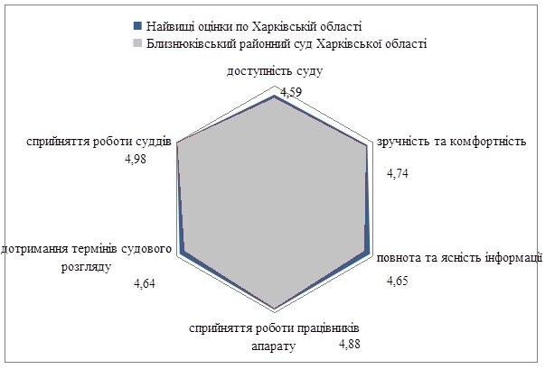
Рис.1.15. Якість роботи Близнюківського районного суду Харківської області за основними вимірами
(середнє значення за 5-бальною шкалою)

Аналіз результатів опитування та їх обговорення з суддями та працівниками апарату суду дозволив розробити такі рекомендації:
- Провести додатковий інструктаж працівників апарату суду, що найчастіше спілкуються з особами, які вперше звертаються до суду, для надання їм загально-організаційних консультацій;
- Залучити волонтерів до інформаційної, консультативної роботи з незахищеними верствами населення (людьми похилого віку, малозабезпеченими).

1.16. БОГОДУХІВСЬКИЙ РАЙОННИЙ СУД ХАРКІВСЬКОЇ ОБЛАСТІ
Загальна площа будівлі Богодухівського районного суду Харківської області складає 525,9 кв. м., містить 3 зали судових засідань. Станом на 01 липня 2015 року штат суду складали 5 суддів та 21 працівник апарату суду. Кількість справ, що перебувала в цей момент на розгляді - 1143.
Більшість опитаних - чоловіки (61,9%). Найбільш представлені респонденти з вищою освітою (44,4%), з яких 19,0% мають вищу юридичну освіту.
82,5% респондентів представляють в суді особисто себе, 11,1% - інтереси інших осіб. Для 49,2% опитаних - це перший судовий процес, 2-5 разів були учасниками процесу 25,4% респондентів, така ж кількість (25,4%) - брали участь у судовому процесі 6 разів і більше. Переважна частка відвідувачів (65,8%)- учасники цивільного процесу, 25,8% - учасники кримінального процесу, 5,8% - учасники адміністративного процесу, 2,6% - учасники справ про адміністративні правопорушення. У 7,8% респондентів розгляд справи ще не розпочато, у 46,0% - справа знаходиться на стадії розгляду, у 46,0% - розгляд справи завершено.
Лише 23,0% опитаних є цілком обізнаними з роботою суду, ще 47,5% - загалом обізнані, 19,7% - майже не обізнані, 9,8% - зовсім нічого не знають про роботу суду та суддів.
Переважна більшість респондентів (80,0%) в цілому оцінили якість роботи Богодухівського районного суду Харківської області на «добре» або «відмінно», 11,7% - на «задовільно» і лише 8,3% - на «погано» або «дуже погано». За 5-бальною шкалою середня оцінка якості роботи суду становить 4,3 бали.
Середні оцінки роботи суду за вимірами (складовими) якості представлено в табл.1.16.
Таблиця 1.16. – Оцінки якості роботи Богодухівського районного суду Харківської області за основними вимірами
Виміри якості | Богодухівський районний суд Харківської області | Найвищі оцінки по Харківській області
Доступність суду | 4,17 | 4,67
Зручність та комфортність | 3,81 | 4,78
Повнота та ясність інформації | 4,33 | 4,88
Сприйняття роботи працівників апарату | 4,34 | 4,92
Дотримання термінів судового розгляду | 4,19 | 4,83
Сприйняття роботи суддів | 4,22 | 4.98

Таким чином, в Богодухівському районному суді Харківської області найкраще забезпечуються показники сприйняття роботи працівників апарату суду – їх професіоналізм, доброзичливість, повага, однакове ставлення до всіх, незалежно від статусу.
Найгірше в суді забезпечуються показники зручності та комфортності перебування у суді, що пов’язано з: недостатністю в приміщенні суду місць для очікування, оформлення документів, підготовки до справи (15,8% негативних відповідей), проблемою доступу до побутових приміщень (туалетів) – 26,9% негативних відповідей, недостатністю освітлення у приміщенні суду (15,8% негативних відповідей).
На рис. 1.16. проілюстровано, в яких напрямках має Богодухівський районний суд Харківської області удосконалювати свою роботу, аби наблизити результати з оцінки якості до найвищих в області за основними вимірами.

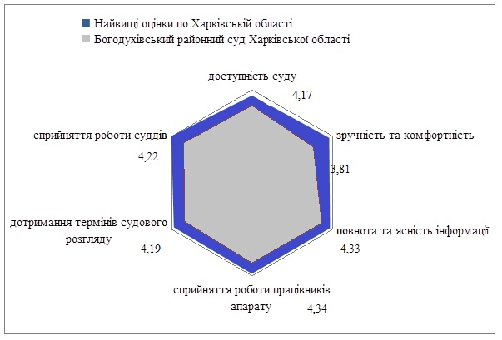
Рис.1.16. Якість роботи Богодухівського районного суду Харківської області за основними вимірами
(середнє значення за 5-бальною шкалою)

Серед зауважень щодо зручності та комфортності перебування у суді відвідувачі Богодухівського районного суду Харківської області зазначили зокрема такі: «збільшити кількість залів судових засідань», «покращити освітлення суду».
Серед інших зауважень та пропозицій щодо покращення роботи Богодухівського районного суду Харківської області, на які вказали відвідувачі, слід звернути увагу на такі: посилити охорону в приміщенні суду, розмістити зразки заяв, підвищити зарплату працівникам апарату суду для більш якісної роботи працівників, покращити матеріально-технічне забезпечення суду.
Критичний аналіз результатів опитування та їх обговорення з суддями та працівниками апарату суду дозволив розробити такі рекомендації:
- Покращити облаштування приміщення Богодухівського районного суду Харківської області. При цьому необхідно подбати, перш за все про зручність для відвідувачів суду – забезпечити краще освітлення у приміщеннях суду, збільшити/покращити місця для очікування, покращити доступ до побутових приміщень (туалетів);
- Вдосконалити наявні в суді інформаційні стенди для відвідувачів суду, доповнивши їх реальними зразками процесуальних документів, які стосуються найбільш поширених категорій справ;
- Провести аналіз дотримання суддями процесуальних термінів судового розгляду та узагальнити практику обґрунтування відкладення/перенесення судових справ.

1.17. БОРІВСЬКИЙ РАЙОННИЙ СУД ХАРКІВСЬКОЇ ОБЛАСТІ
Загальна площа будівлі Борівського районного суду Харківської області складає 494,8 кв. м., містить 4 зали судових засідань. Станом на 01 липня 2015 року штат суду складали 4 судді та 16 працівників апарату суду. Кількість справ, що перебувала в цей момент на розгляді - 668.
Більшість опитаних - жінки (62,3%). Найбільша частка (42,9%) - респонденти з вищою освітою, з яких 23,4% мають вищу юридичну освіту.
75,3% респондентів представляють в суді особисто себе, 13,0% - інтереси інших осіб, ще 11,7% - свідки по справам, родичі та близькі сторін справи. Для 44,2% опитаних - це перший судовий процес, 2-5 разів були учасниками процесу – 39,0% респондентів, 16,9% - брали участь у судовому процесі 6 разів і більше. Переважна частка відвідувачів (68,2%) - учасники цивільного процесу, 18,3% - учасники кримінального процесу, 7,4% - учасники адміністративного процесу, 6,1% - справ про адміністративні правопорушення. У 15,6% респондентів розгляд справи ще не розпочато, у 31,2% - справа знаходиться на стадії розгляду, у 53,2% - розгляд справи завершено.
Лише третина опитаних є цілком обізнаними з роботою суду, ще 40,5% - загалом обізнані, 20,3% - майже не обізнані і 6,8% - зовсім нічого не знають про роботу суду та суддів.
Переважна більшість респондентів (96,9%) в цілому оцінили якість роботи Борівського районного суду Харківської області на «добре» або «відмінно», і лише 3,1% - на «дуже погано». За 5-бальною шкалою середня оцінка якості роботи суду становить 4,7 бали.
Середні оцінки роботи суду за вимірами (складовими) якості представлено в табл.1.17.
Таблиця 1.17. – Оцінки якості роботи Борівського районного суду Харківської області за основними вимірами
Виміри якості | Борівський районний суд Харківської області | Найвищі оцінки по Харківській області
Доступність суду | 4,19 | 4,67
Зручність та комфортність | 4,26 | 4,78
Повнота та ясність інформації | 4,48 | 4,88
Сприйняття роботи працівників апарату | 4,64 | 4,92
Дотримання термінів судового розгляду | 4,38 | 4,83
Сприйняття роботи суддів | 4,55 | 4.98

Таким чином, в Борівському районному суді Харківської області найкраще забезпечуються показники сприйняття роботи працівників апарату суду - їх професіоналізм, доброзичливість, бажання допомогти, однакове ставлення до всіх відвідувачів, незалежно від статусу.
Найгірше в суді забезпечується показник доступності суду, що пов’язано, в основному, з незручністю діставатися до будівлі суду громадським транспортом (12,5% негативних відповідей) та проблемою паркування автомобілів відвідувачів біля будівлі суду (25,6% негативних відповідей).
На рис. 1.17. проілюстровано, в яких напрямках має Борівський районний суд Харківської області удосконалювати свою роботу, аби наблизити результати з оцінки якості до найвищих в області за основними вимірами.

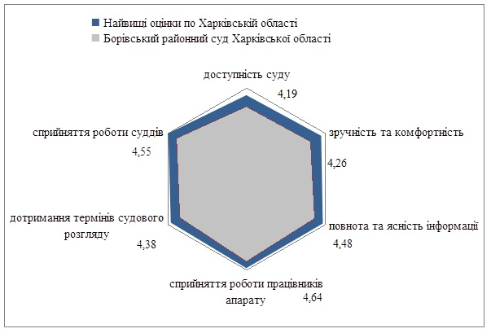
Рис.1.17. Якість роботи Борівського районного суду Харківської області за основними вимірами
(середнє значення за 5-бальною шкалою)

Серед зауважень щодо доступності суду відвідувачі Борівського районного суду Харківської області зазначили зокрема таке: «необхідно створити пропускний режим, охорону суду».
Серед інших зауважень та пропозицій щодо покращення роботи Борівського районного суду Харківської області, на які вказали відвідувачі, слід звернути увагу на такі: виконати ремонтні роботи, у коридорі занадто темно - покращити освітлення, краще роз'яснювати судові термінів, щоб судді розглядали справи без затримок, створити умови для прозорості та неупередженості розгляду справ суддями, необхідно забезпечити суд сучасною копіювальною технікою, поновити комп'ютерну техніку.
Критичний аналіз результатів опитування та їх обговорення з суддями та працівниками апарату суду дозволив розробити такі рекомендації:
- Покращити умови для паркування автомобілів відвідувачів;
- Забезпечити краще освітлення в приміщеннях суду;
- Провести аналіз дотримання суддями процесуальних термінів судового розгляду та причин затримки/перенесення судових засідань;
- Переглянути графіки слухань, зробити їх більш реалістичними. В подальшому за можливості враховувати побажання сторін.

1.18. ВАЛКІВСЬКИЙ РАЙОННИЙ СУД ХАРКІВСЬКОЇ ОБЛАСТІ
Загальна площа будівлі Валківського районного суду Харківської області складає 334 кв. м., містить 2 зали судових засідань. Станом на 01 липня 2015 року штат суду складали 4 судді та 19 працівників апарату суду. Кількість справ, що перебувала в цей момент на розгляді - 975.
Більшість опитаних - чоловіки (52,6%). Найбільш представлені респонденти з середньою та неповною середньою освітою (48,7%). Респонденти з вищою освітою склали 22,4%, з них 10,5% мають вищу юридичну освіту.
86,8% респондентів представляють в суді особисто себе, 7,9% - інтереси інших осіб. Для 53,9% опитаних - це перший судовий процес, 2-5 разів були учасниками процесу – 38,2% респондентів, 7,9% - брали участь у судовому процесі 6 разів і більше. Найбільша частка відвідувачів (52,3% - учасники цивільного процесу, 20,3% - учасники кримінального процесу, 12,2% - учасники адміністративного процесу, 15,2% - учасники справ про адміністративні правопорушення. У 6,6% респондентів розгляд справи ще не розпочато, у 55,3% - справа знаходиться на стадії розгляду, у 38,2% - розгляд справи завершено.
Лише 12,0% опитаних є цілком обізнаними з роботою суду, ще 22,7% - загалом обізнані, 54,7% - майже не обізнані і 10,7% - зовсім нічого не знають про роботу суду та суддів.
Переважна більшість респондентів (91,9%) в цілому оцінили якість роботи Валківського районного суду Харківської області на «добре» або «відмінно», 6,8% - на «задовільно» і лише 1,4% - на «погано». За 5-бальною шкалою середня оцінка якості роботи суду становить 4,4 бали.
Середні оцінки роботи суду за вимірами (складовими) якості представлено в табл.1.18.
Таблиця 1.18. – Оцінки якості роботи Валківського районного суду Харківської області за основними вимірами
Виміри якості | Валківський районний суд Харківської області | Найвищі оцінки по Харківській області
Доступність суду | 4,65 | 4,67
Зручність та комфортність | 4,66 | 4,78
Повнота та ясність інформації | 4,54 | 4,88
Сприйняття роботи працівників апарату | 4,78 | 4,92
Дотримання термінів судового розгляду | 4,83 | 4,83
Сприйняття роботи суддів | 4,91 | 4,98

Таким чином, в Валківському районному суді Харківської області найкраще забезпечуються показники сприйняття роботи суддів належна підготовка до справи та знання справи, дотримання процедури розгляду, коректність, доброзичливість, ввічливість.
Найгірше в суді забезпечується інформаційна складова роботи суду, що пов’язано, в основному з недостатністю необхідної інформації на веб-сторінці суду на сайті судової влади України. Про це зазначили більше половини тих, хто користувався сторінкою суду в мережі Інтернет.
На рис. 1.18. проілюстровано, в яких напрямках має Валківський районний суд Харківської області удосконалювати свою роботу, аби наблизити результати з оцінки якості до найвищих в області за основними вимірами.

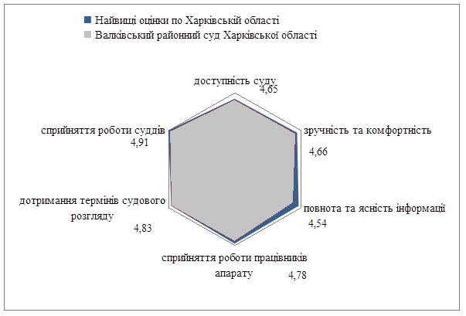
Рис.1.18. Якість роботи Валківського районного суду Харківської області за основними вимірами
(середнє значення за 5-бальною шкалою)

Серед зауважень щодо повноти та ясності інформації відвідувачі Валківського районного суду Харківської області зазначили зокрема такі: «збільшити повноту та ясність інформації», «покращити доступність інформації», «надавати достовірної інформації».
Серед інших зауважень та пропозицій щодо покращення роботи Валківського районного суду Харківської області, на які вказали відвідувачі, слід звернути увагу на такі: відремонтувати приміщення, вчасно розглядати справи, дотримуватися термінів судового розгляду, забезпечити суд кадрами, збільшити штат суддів та працівників апарату, підвищити культуру спілкування з відвідувачами, покращити рівень матеріально-технічного забезпечення працівників суду, збільшити фінансування суду, змінити законодавчу базу, щоб не було колізії у праві, внести зміни до чинного законодавства з метою захисту прав громадян
Критичний аналіз результатів опитування та їх обговорення з суддями та працівниками апарату суду дозволив розробити такі рекомендації:
- Визначити в апараті суду посадову особу – «інформатора», яка могла б надавати загально-організаційні консультації відвідувачам суду та координувати заходи щодо інформування відвідувачів;
- Підвищити рівень інформативності веб-сторінки суду на сайті судової влади України;
- Провести аналіз дотримання суддями процесуальних термінів судового розгляду.

1.19. ВЕЛИКОБУРЛУЦЬКИЙ РАЙОННИЙ СУД ХАРКІВСЬКОЇ ОБЛАСТІ
Загальна площа будівлі Великобурлуцького районного суду Харківської області складає 504,5 кв. м., містить 2 зали судових засідань. Станом на 01 липня 2015 року штат суду складали 3 судді та 17 працівників апарату суду. Кількість справ, що перебувала в цей момент на розгляді - 508.
Більшість опитаних - чоловіки (54,5%). Найбільш представлені респонденти з середньою та неповною середньою освітою (46,8%). Респондентів з вищою освітою – 26,0%, з яких 19,5% мають вищу юридичну освіту.
85,7% респондентів представляють в суді особисто себе, 13,0% - інтереси інших осіб. Для 71,4% опитаних - це перший судовий процес, 2-5 разів були учасниками процесу – 16,9% респондентів, 11,7% - брали участь у судовому процесі 6 разів і більше. Найбільша частка відвідувачів (48,1%)- учасники цивільного процесу, 31,2% - учасники кримінального процесу, 2,6% - учасники адміністративного процесу, 18,2% - учасники справ про адміністративні правопорушення. У третини респондентів (28,6%) розгляд справи ще не розпочався, у 44,2% - справа знаходиться на стадії розгляду, у 27,3% - розгляд справи завершено.
Лише 13,3% опитаних є цілком обізнаними з роботою суду, ще 37,3% - загалом обізнані, 36,0% - майже не обізнані, 13,3% - зовсім нічого не знають про роботу суду та суддів.
Переважна більшість респондентів (75,8%) в цілому оцінили якість роботи Великобурлуцького районного суду Харківської області на «добре» або «відмінно», 24,2% - на «задовільно». За 5-бальною шкалою середня оцінка якості роботи суду становить 4,02 бали.
Середні оцінки роботи суду за вимірами (складовими) якості представлено в табл.1.19.
Таблиця 1.19. – Оцінки якості роботи Великобурлуцького районного суду Харківської області за основними вимірами
Виміри якості | Великобурлуцький районний суд Харківської області | Найвищі оцінки по Харківській області
Доступність суду | 4,19 | 4,67
Зручність та комфортність | 4,31 | 4,78
Повнота та ясність інформації | 4,55 | 4,88
Сприйняття роботи працівників апарату | 4,38 | 4,92
Дотримання термінів судового розгляду | 4,61 | 4,83
Сприйняття роботи суддів | 4,57 | 4,98

Таким чином, в Великобурлуцькому районному суді Харківської області найкраще забезпечуються показники дотримання термінів судового розгляду: вчасне отримання повісток та повідомлень про розгляд справи, вчасний початок засідань про справи, врахування побажань учасників процесу при призначенні дня та часу засідань.
Найгірше в суді забезпечується доступність суду, що пов’язано, в основному, з незручністю діставатися до будівлі суду громадським транспортом (23,5% негативних відповідей), а також з тим, що 44,7% респондентів відзначили, що не моглм б собі дозволити витрати на послуги адвоката в разі необхідності.
На рис. 1.19. проілюстровано, в яких напрямках має Великобурлуцький районний суд Харківської області удосконалювати свою роботу, аби наблизити результати з оцінки якості до найвищих в області за основними вимірами.

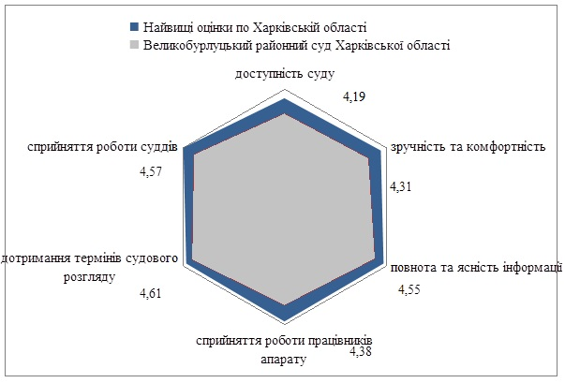
Рис.1.19. Якість роботи Великобурлуцького районного суду Харківської області за основними вимірами
(середнє значення за 5-бальною шкалою)

Серед зауважень та пропозицій щодо покращення роботи Великобурлуцького районного суду Харківської області відвідувачі зазначили зокрема таке: «покриття та вільний доступ wi-fi».
Аналіз результатів опитування та їх обговорення з суддями та працівниками апарату суду дозволив розробити такі рекомендації:
- Залучити волонтерів до інформаційної, консультативної роботи з незахищеними верствами населення;
- Забезпечити краще освітлення в приміщеннях суду;
- Розробити і змістовно наповнити тематичні інформаційні «кармани», в яких розмістити необхідну для учасників судового розгляду інформацію.

1.20. ВОВЧАНСЬКИЙ РАЙОННИЙ СУД ХАРКІВСЬКОЇ ОБЛАСТІ
Загальна площа будівлі Вовчанського районного суду Харківської області складає 1311,8 кв. м., містить 5 залів судових засідань. Станом на 01 липня 2015 року штат суду складали 5 суддів та 25 працівників апарату суду. Кількість справ, що перебувала в цей момент на розгляді - 1403.
Було опитано приблизно однакову кількість чоловіків (49,4%) та жінок (50,6%). Найбільш представлені респонденти з вищою освітою (53,2%), з яких 32,5% мають вищу юридичну освіту.
64,9% респондентів представляють в суді особисто себе, 25,1% - інтереси інших осіб (є адвокатами, юрисконсультами, представниками сторін тощо). Для 40,3% опитаних - це перший судовий процес, 2-5 разів були учасниками процесу – 35,1% респондентів, 24,7% - брали участь у судовому процесі 6 разів і більше. 44,2% відвідувачів - учасники цивільного процесу, 46,8% - учасники кримінального процесу, 2,6% - учасники адміністративного процесу, 6,5% - учасники справ про адміністративні правопорушення. У 20,8% респондентів розгляд справи ще не розпочато, у 44,2% - справа знаходиться на стадії розгляду, у 35,1% - розгляд справи завершено.
Третина опитаних (35,1%) є цілком обізнаними з роботою суду, ще 48,6% - загалом обізнані, 10,8% - майже не обізнані, 5,4% - зовсім нічого не знають про роботу суду та суддів.
Переважна більшість респондентів (95,7%) в цілому оцінили якість роботи Вовчанського районного суду Харківської області на «добре» або «відмінно», 2,9% - на «задовільно» і лише 1,4% - на «погано». За 5-бальною шкалою середня оцінка якості роботи суду становить 4,7 бали.
Середні оцінки роботи суду за вимірами (складовими) якості представлено в табл.1.20.
Таблиця 1.20. – Оцінки якості роботи Вовчанського районного суду Харківської області за основними вимірами
Виміри якості | Вовчанський районний суд Харківської області | Найвищі оцінки по Харківській області
Доступність суду | 4,32 | 4,67
Зручність та комфортність | 4,54 | 4,78
Повнота та ясність інформації | 4,76 | 4,88
Сприйняття роботи працівників апарату | 4,70 | 4,92
Дотримання термінів судового розгляду | 4,63 | 4,83
Сприйняття роботи суддів | 4,77 | 4,98

Таким чином, у Вовчанському районному суді Харківської області найкраще забезпечуються показники сприйняття роботи суддів – їх коректність, доброзичливість, ввічливість, дотримання ними процедури розгляду справи, надання сторонам можливості обґрунтувати свою позицію, належна підготовка до справи та знання справи.
Найгірше в суді забезпечується доступність суду, що пов’язано, в основному з незручністю паркувати автомобілі відвідувачам біля будівлі суду (21,9% негативних відповідей), а також з тим, що 33,9% опитаних не могли б собі дозволити витрати на послуги адвоката у разі необхідності.
На рис. 1.20. проілюстровано, в яких напрямках має Вовчанський районний суд Харківської області удосконалювати свою роботу, аби наблизити результати з оцінки якості до найвищих в області за основними вимірами.

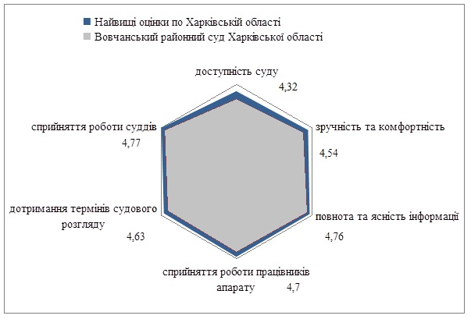
Рис.1.20. Якість роботи Вовчанського районного суду Харківської області за основними вимірами
(середнє значення за 5-бальною шкалою)

Серед зауважень та пропозицій щодо покращення роботи Вовчанського районного суду Харківської області, на які вказали відвідувачі, слід звернути увагу на такі: «змінити часи роботи суду (з 9.00 до 18.00) та перерви (з 13.00 до 14.00)», «зробити вільний доступ до туалету», «надавати повну інформацію», «додати зразок позовної заяви про розірвання шлюбу і стягнення аліментів», «відкрити касу для приймання заяви за судовий збір».
Критичний аналіз результатів опитування та їх обговорення з суддями та працівниками апарату суду дозволив розробити такі рекомендації:
- Покращити умови для паркування автотранспорту відвідувачів суду;
- Залучити волонтерів до інформаційної, консультативної роботи з незахищеними верствами населення;
- Покращити доступ відвідувачів до побутових приміщень (туалетів);
- Розробити і змістовно наповнити тематичні інформаційні «кармани», в яких розмістити необхідну для учасників судового розгляду інформацію.

1.21. ДВОРІЧАНСЬКИЙ РАЙОННИЙ СУД ХАРКІВСЬКОЇ ОБЛАСТІ
Загальна площа будівлі Дворічанського районного суду Харківської області складає 842,3 кв. м., містить 3 зали судових засідань. Станом на 01 липня 2015 року штат суду складали 3 судді та 12 працівників апарату суду. Кількість справ, що перебувала в цей момент на розгляді - 433 справ.
Більшість опитаних - жінки (57,5%). За рівнем освіти: 20,0% - респонденти з середньою та неповною середньою освітою, 41,3% - з базовою вищою освітою, 38,8% - з повною вищою освітою. Серед них немає жодного з юридичною освітою.
87,5% респондентів представляють в суді особисто себе, 12,5% - є свідками по справі, близькими сторін. Для 57,5% опитаних - це перший судовий процес, 2-5 разів були учасниками процесу – 37,5% респондентів, 5,0% - брали участь у судовому процесі 6 разів і більше. Переважна частка відвідувачів (58,8%)- учасники цивільного процесу, 21,3% - учасники кримінального процесу, 8,8% - учасники адміністративного процесу, 11,3% - учасники справ про адміністративні правопорушення. У 3,8% респондентів розгляд справи ще не розпочато, у 31,3% - справа знаходиться на стадії розгляду, у 65,0% - розгляд справи завершено.
Лише 3,8% опитаних є цілком обізнаними з роботою суду, ще 27,5% - загалом обізнані, 55,0% - майже не обізнані і 13,8% - зовсім нічого не знають про роботу суду та суддів.
Всі респонденти в цілому оцінили якість роботи Дворічанського районного суду Харківської області на «добре» та «відмінно». За 5-бальною шкалою середня оцінка якості роботи суду становить 4,7 бали.
Середні оцінки роботи суду за вимірами (складовими) якості представлено в табл.1.21.
Таблиця 1.21. – Оцінки якості роботи Дворічанського районного суду Харківської області за основними вимірами
Виміри якості | Дворічанський районний суд Харківської області | Найвищі оцінки по Харківській області
Доступність суду | 4,67 | 4,67
Зручність та комфортність | 4,78 | 4,78
Повнота та ясність інформації | 4,88 | 4,88
Сприйняття роботи працівників апарату | 4,92 | 4,92
Дотримання термінів судового розгляду | 4,79 | 4,83
Сприйняття роботи суддів | 4,96 | 4,98

Таким чином, в Дворічанському районному суді Харківської області найкраще забезпечуються показники сприйняття роботи суддів – їх професіоналізм, знання справи, дотримання процедури розгляду, надання сторонам можливості обґрунтувати свою позицію, доброзичливість, коректність, ввічливість.
Найгірше в суді забезпечується доступність суду, що пов’язано, в основному, з проблемою потрапити до будівлі суду людям з обмеженими можливостями (середній бал – 4,4) та в деяких випадках відсутністю в опитаних можливості дозволити витрати на послуги адвоката в разі необхідності (середній бал – 3,9).
На рис. 1.21. проілюстровано, в яких напрямках має Дворічанський районний суд Харківської області удосконалювати свою роботу, аби наблизити результати з оцінки якості до найвищих в області за основними вимірами.

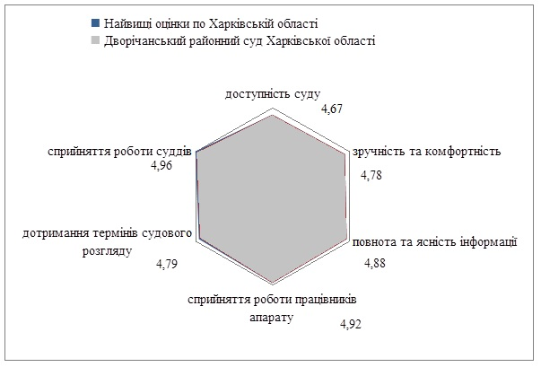
Рис.1.21. Якість роботи Дворічанського районного суду Харківської області за основними вимірами
(середнє значення за 5-бальною шкалою)

Аналіз результатів опитування дозволив зробити висновки про те, що відвідувачі Дворічанського районного суду Харківської області в цілому задоволені його роботою. За багатьма показникамм оцінки суду найкращі по області. В той же час не є найвищими позиції «дотримання термінів судового розгляду» та «сприйняття роботи судді». Враховуючи дані обставини, а також соціально-демографічний портрет респондентів даного суду, можна запропонувати такі пропозиції:
- Залучити волонтерів до інформаційної, консультативної роботи з незахищеними верствами населення (людьми похилого віку, малозабезпеченими);
- Провести аналіз дотримання суддями процесуальних термінів судового розгляду.

1.22.ДЕРГАЧІВСЬКИЙ РАЙОННИЙ СУД ХАРКІВСЬКОЇ ОБЛАСТІ
Загальна площа будівлі Дергачівського районного суду Харківської області складає 1124,3 кв. м., містить 4 зали судових засідань. Станом на 01 липня 2015 року штат суду складали 9 суддів та 37 працівників апарату суду. Кількість справ, що перебувала в цей момент на розгляді - 3341.
Більшість опитаних - чоловіки (57,1%). За рівнем освіти респонденти представлені приблизно однаково: 35,7% - з середньою та неповною середньою освітою, 32,9% - з базовою вищою освітою, 31,4% - з повною вищою освітою. З них 22,9% мають вищу юридичну освіту.
75,7% респондентів представляють в суді особисто себе, 21,4% - інтереси інших осіб. Для 47,1% опитаних - це перший судовий процес, 2-5 разів були учасниками процесу – 32,9% респондентів, 20,0% - брали участь у судовому процесі 6 разів і більше. Переважна частка відвідувачів (52,9%) - учасники цивільного процесу, 17,1% - учасники кримінального процесу, 12,8% - учасники адміністративного процесу, 17,2% - справ про адміністративні правопорушення. У 38,6% респондентів розгляд справи ще не розпочато, у 25,7% - справа знаходиться на стадії розгляду, у 35,7% - розгляд справи завершено.
Лише 15,7% опитаних є цілком обізнаними з роботою суду, ще 20,0% - загалом обізнані, 57,1% - майже не обізнані і 7,1% - зовсім нічого не знають про роботу суду та суддів.
Переважна більшість респондентів (98,6%) в цілому оцінили якість роботи Дергачівського районного суду Харківської області на «добре» та «відмінно», 1,4% - на «задовільно». За 5-бальною шкалою середня оцінка якості роботи суду становить 4,4 бали.
Середні оцінки роботи суду за вимірами (складовими) якості представлено в табл.1.22.
Таблиця 1.22. – Оцінки якості роботи Дергачівського районного суду Харківської області за основними вимірами
Виміри якості | Дергачівський районний суд Харківської області | Найвищі оцінки по Харківській області
Доступність суду | 3,99 | 4,67
Зручність та комфортність | 4,03 | 4,78
Повнота та ясність інформації | 4,33 | 4,88
Сприйняття роботи працівників апарату | 4,27 | 4,92
Дотримання термінів судового розгляду | 4,18 | 4,83
Сприйняття роботи суддів | 4,30 | 4,98

Таким чином, в Дергачівському районному суді Харківської області найкраще забезпечуються показники повноти та ясності інформації – у суді наявні зручно розташовані стенди, на яких міститься вся необхідна для відвідувачів суду інформація, а ті, хто користувався веб-сторінкою суду на порталі судової влади України, залишились задоволені наявною там інформацією (середній бал – 4,6).
Найгірше в суді забезпечуються показники доступності суду, що пов’язано, в основному, з проблемою людей з обмеженими можливостями безперешкодно потрапити до будівлі суду (17,2% негативних відповідей) та неможливістю майже половини опитаних (43,7%) дозволити собі витрати на послуги адвоката (юрист-консультанта).
На рис. 1.22. проілюстровано, в яких напрямках має Дергачівський районний суд Харківської області удосконалювати свою роботу, аби наблизити результати з оцінки якості до найвищих в області за основними вимірами.

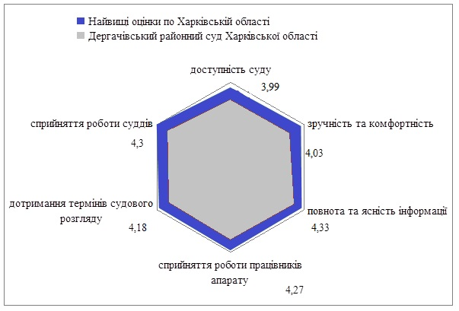
Рис.1.22. Якість роботи Дергачівського районного суду Харківської області за основними вимірами
(середнє значення за 5-бальною шкалою)

Критичний аналіз результатів опитування та їх обговорення з суддями та працівниками апарату суду дозволив розробити такі рекомендації:
- Покращити умови доступу до суду для осіб з обмеженими можливостями (наприклад, встановити пандуси);
- Залучити волонтерів до інформаційної, консультативної роботи з незахищеними верствами населення (людьми похилого віку, малозабезпеченими);
- Переглянути графіки слухань, зробити їх більш реалістичними, в подальшому за можливості враховувати побажання сторін (особливо, з інших населених пунктів).

1.23. ЗАЧЕПИЛІВСЬКИЙ РАЙОННИЙ СУД ХАРКІВСЬКОЇ ОБЛАСТІ
Загальна площа будівлі Зачепилівського районного суду Харківської області складає 360,9 кв. м., в містить 2 зали судових засідань. Станом на 01 липня 2015 року штат суду складали 3 судді та 17 працівників апарату суду. Кількість справ, що перебувала в цей момент на розгляді - 420 справ.
Більшість опитаних - чоловіки (59,2%). Найбільш представлені респонденти з середньою та неповною середньою освітою (52,1). Респондентів з повною вищою освітою – 43,7%, з них 23,9% мають вищу юридичну освіту.
87,3% респондентів представляють в суді особисто себе, 7,0% - інтереси інших осіб. Для 60,6% опитаних - це перший судовий процес, 2-5 разів були учасниками процесу – 26,8% респондентів, 12,7% - брали участь у судовому процесі 6 разів і більше. Переважна частка відвідувачів (64,8%)- учасники цивільного процесу, 8,5% - учасники кримінального процесу, 11,3% - учасники адміністративного процесу, 15,5% - учасники справ про адміністративні правопорушення. У 12,7% респондентів розгляд справи ще не розпочато, у 29,6% - справа знаходиться на стадії розгляду, у 57,7% - розгляд справи завершено.
Лише 18,6% опитаних є цілком обізнаними з роботою суду, ще 24,3% - загалом обізнані, 50,0% - майже не обізнані і 7,1% - зовсім нічого не знають про роботу суду та суддів.
Переважна більшість респондентів (88,4%) в цілому оцінили якість роботи Зачепилівського районного суду Харківської області на «добре» та «відмінно», 10,1% - на «задовільно» і лише 1,4% - на «погано». За 5-бальною шкалою середня оцінка якості роботи суду становить 4,1 бали.
Середні оцінки роботи суду за вимірами (складовими) якості представлено в табл.1.23.
Таблиця 1.23. – Оцінки якості роботи Зачепилівського районного суду Харківської області за основними вимірами
Виміри якості | Зачепилівський районний суд Харківської області | Найвищі оцінки по Харківській області
Доступність суду | 3,92 | 4,67
Зручність та комфортність | 4,32 | 4,78
Повнота та ясність інформації | 4,36 | 4,88
Сприйняття роботи працівників апарату | 4,26 | 4,92
Дотримання термінів судового розгляду | 3,96 | 4,83
Сприйняття роботи суддів | 4,08 | 4,98

Таким чином, в Зачепилівському районному суді Харківської області найкраще забезпечуються показники повноти та ясності інформації - у суді наявні зручно розташовані стенди, на яких міститься вся необхідна для відвідувачів суду інформація, а ті, хто користувався веб-сторінкою суду на порталі судової влади України, залишились задоволені наявною там інформацією (середній бал – 4,3).
Найгірше в суді забезпечуються показники доступності суду, що пов’язано з: незручністю діставатися до будівлі суду громадським транспортом (12,6% негативних відповідей), недостатністю паркувальних місць біля будівлі суду (15,4% негативних відповідей), проблемою людей з обмеженими можливостями безперешкодно потрапити до будівлі суду (23,9% негативних відповідей).. Окрім того, 26,9% опитаних зазначили, що не могли б собі дозволити витрати на послуги адвоката (юрист-консультанта) у разі необхідності.
На рис. 1.23. проілюстровано, в яких напрямках має Зачепилівський районний суд Харківської області удосконалювати свою роботу, аби наблизити результати з оцінки якості до найвищих в області за основними вимірами.

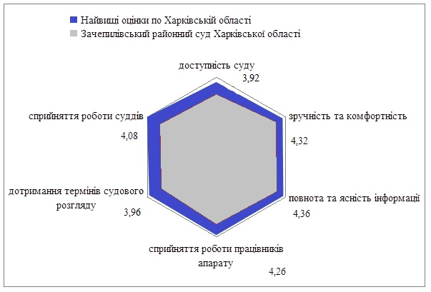
Рис.1.23. Якість роботи Зачепилівського районного суду Харківської області за основними вимірами
(середнє значення за 5-бальною шкалою)

Серед зауважень та пропозицій щодо покращення роботи Зачепилівського районного суду Харківської області, на які вказали відвідувачі, слід звернути увагу на такі: покращити матеріально-технічне забезпечення суду, провести судову реформу.
Критичний аналіз результатів опитування та їх обговорення з суддями та працівниками апарату суду дозволив розробити такі рекомендації:
- Покращити умови для паркування автотранспорту відвідувачів суду. Створити додаткові місця для парковки;
- Покращити умови доступу до суду для людей з обмеженими можливостям (наприклад, встановити пандуси);
- Залучити волонтерів до інформаційної, консультативної роботи з незахищеними верствами населення (людьми похилого віку, малозабезпеченими);
- Розробити рекомендації щодо планування графіку розгляду справ (зокрема, в частині прогнозування можливості тривалості слухань), встановити контроль за дотриманням графіку.

1.24. ЗМІЇВСЬКИЙ РАЙОННИЙ СУД ХАРКІВСЬКОЇ ОБЛАСТІ
Загальна площа будівлі Зміївського районного суду Харківської області складає 655,6 кв. м. (загальна площа, яку займає суд – 543,6 кв. м.), містить 2 зали судових засідань. Станом на 01 липня 2015 року штат суду складали 7 суддів та 32 працівники апарату суду. Кількість справ, що перебувала в цей момент на розгляді - 1560.
Більшість опитаних - жінки (61,7%). Найбільш представлені респонденти з вищою освітою (61,7%), з яких 40,0% мають вищу юридичну освіту.
55,0% респондентів представляють в суді особисто себе, 28,3% - інтереси інших осіб. Для 31,7% опитаних - це перший судовий процес, 2-5 разів були учасниками процесу - 28,3% респондентів, 40,0% - брали участь у судовому процесі 6 разів і більше. 41,3% відвідувачів - учасники цивільного процесу, 49,6% - учасники кримінального процесу, 4,5% - учасники адміністративного процесу, 4,6% - учасники справ про адміністративні правопорушення. У 3,3% респондентів розгляд справи ще не розпочато, у 26,7% - справа знаходиться на стадії розгляду, у 68,3% - розгляд справи завершено.
Лише третина опитаних є цілком обізнаними з роботою суду, ще 48,3% - загалом обізнані, 16,7% - майже не обізнані і лише 1,7% - зовсім нічого не знають про роботу суду та суддів.
Переважна більшість респондентів (90,0%) в цілому оцінили якість роботи Зміївського районного суду Харківської області на «добре» або «відмінно», 6,7% - на «задовільно» і лише 3,3% - на «погано». За 5-бальною шкалою середня оцінка якості роботи суду становить 4,2 бали.
Середні оцінки роботи суду за вимірами (складовими) якості представлено в табл.1.24.
Таблиця 1.24. – Оцінки якості роботи Зміївського районного суду Харківської області за основними вимірами
Виміри якості | Зміївський районний суд Харківської області | Найвищі оцінки по Харківській області
Доступність суду | 4,32 | 4,67
Зручність та комфортність | 4,32 | 4,78
Повнота та ясність інформації | 4,52 | 4,88
Сприйняття роботи працівників апарату | 4,43 | 4,92
Дотримання термінів судового розгляду | 4,47 | 4,83
Сприйняття роботи суддів | 4,69 | 4,98

Таким чином, в Зміївському районному суді Харківської області найкраще забезпечуються показники сприйняття роботи судді – належна підготовка до справи та знання справи, дотримання процедури розгляду, надання сторонам можливості обґрунтувати свою позицію, доброзичливість, коректність, ввічливість.
Найгірше в суді забезпечуються показники доступності суду та зручності й комфортності перебування у суді. В першому випадку це пов’язано, в основному, з проблемою безперешкодного доступу людей з обмеженими можливостями до приміщення суду (8,8% негативних відповідей) і з тим, що 13,3% опитаних зазначили, що не змогли би дозволити витрати на послуги адвоката (юрист-консультанта) в разі необхідності. В другому випадку на низьку оцінку вплинув індикатор вільного доступу до побутових приміщень (туалету) – 9,3% негативних відповідей.
На рис. 1.24. проілюстровано, в яких напрямках має Зміївський районний суд Харківської області удосконалювати свою роботу, аби наблизити результати з оцінки якості до найвищих в області за основними вимірами.

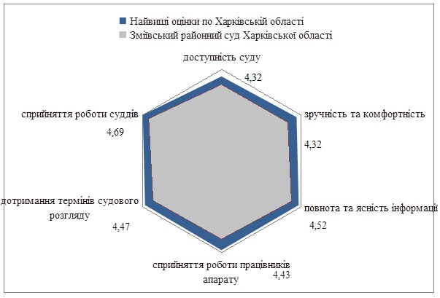
Рис.1.24. Якість роботи Зміївського районного суду Харківської області за основними вимірами
(середнє значення за 5-бальною шкалою)

Серед зауважень та пропозицій щодо покращення роботи Зміївського районного суду Харківської області, на які вказали відвідувачі, слід звернути увагу на такі: покращити матеріальний стан приміщень, виділити окремі кабінети для працівників, комп'ютерщиків, доступ до Інтернету, забезпечити суд комп'ютерною технікою.
Критичний аналіз результатів опитування та їх обговорення з суддями та працівниками апарату суду дозволив розробити такі рекомендації:
- Забезпечити можливість безперешкодного доступу до суду людей з обмеженими можливостями (наприклад, встановити пандуси);
- Залучити волонтерів до інформаційної, консультативної роботи з незахищеними верствами населення (людьми похилого віку, малозабезпеченими);
- Провести додатковий інструктаж працівників апарату суду, що найчастіше спілкуються з особами, які вперше звертаються до суду;
- Клопотати перед ТУ ДСА про виділення коштів на покращення матеріально-технічного забезпечення приміщення суду.

1.25. ЗОЛОЧІВСЬКИЙ РАЙОННИЙ СУД ХАРКІВСЬКОЇ ОБЛАСТІ
Загальна площа будівлі Золочівського районного суду Харківської області складає 624,5 кв. м., містить 2 зали судових засідань. Станом на 01 липня 2015 року штат суду складали 3 судді та 17 працівників апарату суду. Кількість справ, що перебувала в цей момент на розгляді - 1174.
Більшість опитаних - жінки (54,5%). За рівнем освіти респонденти представлені так: 37,7% - з середньою та неповною середньою освітою, 28,6% - з базовою вищою освітою, 33,8% - з повною вищою освітою. З них 9,1% мають вищу юридичну освіту.
92,2% респондентів представляють в суді особисто себе, 6,5% - інтереси інших осіб. Для 49,4% опитаних - це перший судовий процес, 2-5 разів були учасниками процесу – 36,4% респондентів, 14,3% - брали участь у судовому процесі 6 разів і більше. Переважна частка відвідувачів (55,8%) - учасники цивільного процесу, 18,2% - учасники кримінального процесу, 18,2% - учасники адміністративного процесу, 7,8% - учасники справ про адміністративні правопорушення. У 40,3% респондентів розгляд справи ще не розпочато, у 33,8% - справа знаходиться на стадії розгляду, у 26,0% - розгляд справи завершено.
Лише 5,2% опитаних є цілком обізнаними з роботою суду, ще 49,4% - загалом обізнані, 40,3% - майже не обізнані і 5,2% - зовсім нічого не знають про роботу суду та суддів.
Переважна більшість респондентів (86,1%) в цілому оцінили якість роботи Золочівського районного суду Харківської області на «добре» або «відмінно», 11,1% - на «задовільно» і лише 2,8% - на «дуже погано». За 5-бальною шкалою середня оцінка якості роботи суду становить 3,9 бали.
Середні оцінки роботи суду за вимірами (складовими) якості представлено в табл.1.25.
Таблиця 1.25. – Оцінки якості роботи Золочівського районного суду Харківської області за основними вимірами
Виміри якості | Золочівський районний суд Харківської області | Найвищі оцінки по Харківській області
Доступність суду | 3,83 | 4,67
Зручність та комфортність | 3,83 | 4,78
Повнота та ясність інформації | 4,12 | 4,88
Сприйняття роботи працівників апарату | 4,10 | 4,92
Дотримання термінів судового розгляду | 3,02 | 4,83
Сприйняття роботи суддів | 3,64 | 4,98

Таким чином, в Золочівському районному суді Харківської області найкраще забезпечуються показники повноти та ясності інформації – у суді наявні зручно розташовані стенди, в них розміщено всю корисну для відвідувачів суду інформацію (щодо справ, призначених до розгляду, щодо зразків документів та ін.), і на веб-сторінці суду на порталі судової влади України опитані знайшли необхідну їм інформацію.
Найгірше в суді забезпечується дотримання термінів судового розгляду, що пов’язано з: недотриманням графіку початку судових засідань (57,1% негативних відповідей), неврахування побажань учасників судового розгляду у призначенні дня та часу засідання (36,5% негативних відповідей), необґрунтованістю затримки/перенесення слухань у розгляді справи (60,7% негативних відповідей).
На рис. 1.25. проілюстровано, в яких напрямках має Золочівський районний суд Харківської області удосконалювати свою роботу, аби наблизити результати з оцінки якості до найвищих в області за основними вимірами.

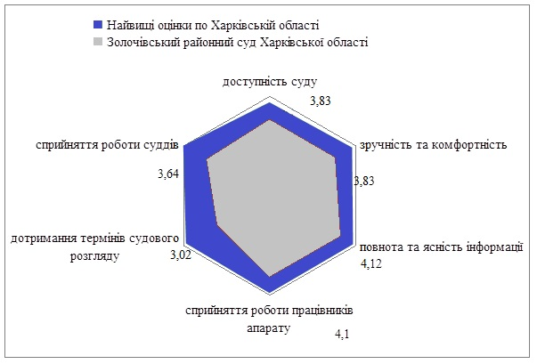
Рис.1.25. Якість роботи Золочівського районного суду Харківської області за основними вимірами
(середнє значення за 5-бальною шкалою)

Критичний аналіз результатів опитування та їх обговорення з суддями та працівниками апарату суду дозволив розробити такі рекомендації:
- Покращити умови для паркування автотранспорту відвідувачів суду. Створити місце для парковки;
- Забезпечити можливість безперешкодного доступу до суду людей з обмеженими можливостями (наприклад, встановити пандуси);
- Залучити волонтерів до інформаційної, консультативної роботи з незахищеними верствами населення (людьми похилого віку, малозабезпеченими);
- Провести аналіз дотримання суддями процесуальних термінів судового розгляду та узагальнити практику обґрунтування відкладення та перенесення судових справ;
- Переглянути графіки слухань, зробити їх більш реалістичними, в подальшому за можливості враховувати побажання сторін (особливо з інших населених пунктів);
- Заздалегідь повідомляти осіб про перенесення судового засідання по справі, якщо, наприклад, останнє не відбудеться з причин, що залежать від судді.

1.26. ІЗЮМСЬКИЙ МІСЬКРАЙОННИЙ СУД ХАРКІВСЬКОЇ ОБЛАСТІ
Загальна площа будівлі Ізюмського міськрайонного суду Харківської області складає 795,1 кв. м., містить 4 зали судових засідань. Станом на 01 липня 2015 року штат суду складали 10 суддів та 43 працівники апарату суду. Кількість справ, що перебувала в цей момент на розгляді - 1438.
Більшість опитаних - жінки (71,4%). Найбільш представлені респонденти з вищою освітою (48,1%), з яких 27,3% мають вищу юридичну освіту.
79,2% респондентів представляють в суді особисто себе, 18,2% - інтереси інших осіб. Для 53,2% опитаних - це перший судовий процес, 2-5 разів були учасниками процесу – 23,4% респондентів, 23,4% - брали участь у судовому процесі 6 разів і більше. Переважна частка відвідувачів (70,1%) - учасники цивільного процесу, 6,5% - учасники кримінального процесу, 20,8% - учасники адміністративного процесу, 2,6% - учасники справ про адміністративні правопорушення. У половини респондентів справа знаходиться на стадії розгляду, у 27,3% респондентів розгляд справи завершено, і для 20,8% розгляд справи ще не розпочато.
Лише 35,1% опитаних є цілком обізнаними з роботою суду, ще 33,8% - загалом обізнані, 26,0% - майже не обізнані, 5,2% - зовсім нічого не знають про роботу суду та суддів.
Переважна більшість респондентів (98,7%) в цілому оцінили якість роботи Ізюмського міськрайонного суду Харківської області на «добре» або «відмінно», 1,3% - на «задовільно». За 5-бальною шкалою середня оцінка якості роботи суду становить 4,6 бали.
Середні оцінки роботи суду за вимірами (складовими) якості представлено в табл.1.26.
Таблиця 1.26. – Оцінки якості роботи Ізюмського міськрайонного суду Харківської області за основними вимірами
Виміри якості | Ізюмський міськрайонний суд Харківської області | Найвищі оцінки по Харківській області
Доступність суду | 4,47 | 4,67
Зручність та комфортність | 4,53 | 4,78
Повнота та ясність інформації | 4,71 | 4,88
Сприйняття роботи працівників апарату | 4,69 | 4,92
Дотримання термінів судового розгляду | 4,66 | 4,83
Сприйняття роботи суддів | 4,73 | 4,98

Таким чином, в Ізюмському міськрайонному суді Харківської області найкраще забезпечуються показники сприйняття роботи суддів – їх належна підготовка до справи та знання справи, дотримання процедури розгляду, надання можливостей сторонам обґрунтувати свою позицію, коректність, доброзичливість, ввічливість.
Найгірше в суді забезпечується доступність суду, що пов’язано, в основному, з тим, що не всі відвідувачі суду можуть дозволити собі витрати на послуги адвоката (юрист-консультанта) в разі необхідності (37,1% негативних відповідей).
На рис. 1.26. проілюстровано, в яких напрямках має Ізюмський міськрайонний суд Харківської області удосконалювати свою роботу, аби наблизити результати з оцінки якості до найвищих в області за основними вимірами.

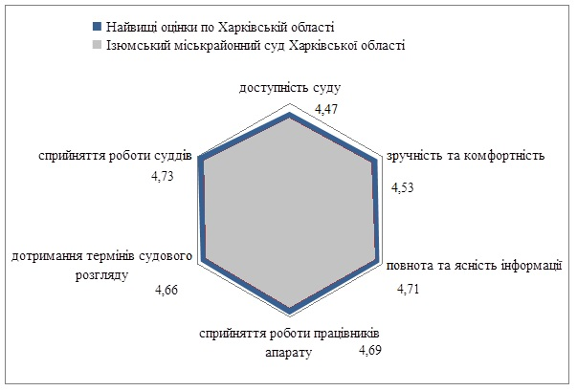
Рис.1.26. Якість роботи Ізюмського міськрайонного суду Харківської області за основними вимірами
(середнє значення за 5-бальною шкалою)

Серед зауважень та пропозицій щодо покращення роботи Ізюмського міськрайонного суду Харківської області, на які вказали відвідувачі, слід звернути увагу на такі: створити більше місця для роботи працівникам, збільшити площу приміщення для розміщення канцелярії по цивільним справам, дотримуватися термінів судового розгляду, забезпечити суд комп'ютерною технікою (більш новою та сучасною), канцтоварами.
Критичний аналіз результатів опитування та їх обговорення з суддями та працівниками апарату суду дозволив розробити такі рекомендації:
- Залучити волонтерів до інформаційної, консультативної роботи з незахищеними верствами населення (людьми похилого віку, малозабезпеченими);
- Розробити рекомендації щодо планування графіку розгляду справ (зокрема, в частині прогнозування можливої тривалості слухань), встановити контроль за дотриманням графіку;
- Заздалегідь повідомляти осіб про перенесення судового засідання по справі, якщо, наприклад, останнє не відбудеться з причин, що залежать від судді.

1.27. КЕГИЧІВСЬКИЙ РАЙОННИЙ СУД ХАРКІВСЬКОЇ ОБЛАСТІ
Загальна площа будівлі Кегичівського районного суду Харківської області складає 699,7 кв. м., містить 3 зали судових засідань. Станом на 01 липня 2015 року штат суду складали 3 судді та 18 працівників апарату суду. Кількість справ, що перебувала в цей момент на розгляді - 436 справ.
Більшість опитаних - чоловіки (59,7%). За рівнем освіти: 23,9% респондентів мають середню та неповну середню освіту, 35,8% - базову вищу освіту, 40,3% - повну вищу освіту. З них 10,4% мають вищу юридичну освіту.
83,6% респондентів представляють в суді особисто себе, 13,4% - інтереси інших осіб. Для 50,7% опитаних - це перший судовий процес, 2-5 разів були учасниками процесу 35,8% респондентів, 13,4% - брали участь у судовому процесі 6 разів і більше. Переважна частка відвідувачів (59,7%) - учасники цивільного процесу, 25,4% - учасники кримінального процесу, 9,0% - учасники адміністративного процесу, 6,0% - учасники справ про адміністративні правопорушення. У 3,0% респондентів розгляд справи ще не розпочався, у 23,9% - справа знаходиться на стадії розгляду, у 73,1% - розгляд справи завершено.
Лише 16,4% опитаних є цілком обізнаними з роботою суду, ще 29,9% - загалом обізнані, 46,3% - майже не обізнані, 7,5% - зовсім нічого не знають про роботу суду та суддів.
Переважна більшість респондентів (95,5%) в цілому оцінили якість роботи Кегичівського районного суду Харківської області на «добре» або «відмінно», 3,0% - на «задовільно» і лише 1,5% - на «погано». За 5-бальною шкалою середня оцінка якості роботи суду становить 4,6 бали.
Середні оцінки роботи суду за вимірами (складовими) якості представлено в табл.1.27.
Таблиця 1.27. – Оцінки якості роботи Кегичівського районного суду Харківської області за основними вимірами
Виміри якості | Кегичівський районний суд Харківської області | Найвищі оцінки по Харківській області
Доступність суду | 4,09 | 4,67
Зручність та комфортність | 4,29 | 4,78
Повнота та ясність інформації | 4,05 | 4,88
Сприйняття роботи працівників апарату | 4,23 | 4,92
Дотримання термінів судового розгляду | 4,14 | 4,83
Сприйняття роботи суддів | 4,31 | 4,98

Таким чином, в Кегичівському районному суді Харківської області найкраще забезпечуються показники сприйняття роботи суддів – належна підготовка до справи та знання справи, дотримання процедури розгляду, надання можливостей сторонам висловити свою позицію, коректність, доброзичливість, ввічливість.
Найгірше в суді справи з повнотою та ясністю інформації. Нижчі за інші оцінки отримали такі індикатори: задоволеність наявною в суді інформацією щодо справ, призначених до розгляду (середній бал – 3,9), задоволеність наявною в суді інформацією щодо зразків документів (середній бал – 3,9), задоволеність наявною в суді інформацією щодо порядку сплати судових зборів та мита, реквізити та розміри платежів (середній бал – 3,9).
На рис. 1.27. проілюстровано, в яких напрямках має Кегичівський районний суд Харківської області удосконалювати свою роботу, аби наблизити результати з оцінки якості до найвищих в області за основними вимірами.

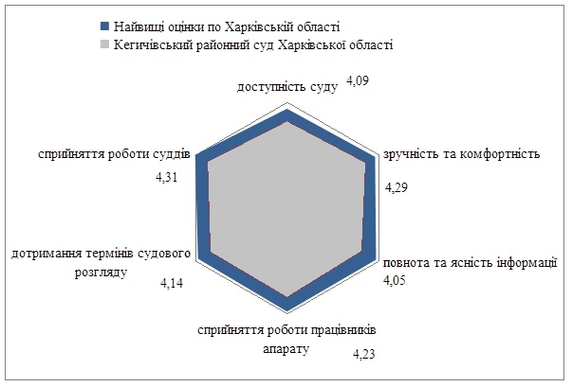
Рис.1.27. Якість роботи Кегичівського районного суду Харківської області за основними вимірами
(середнє значення за 5-бальною шкалою)

Критичний аналіз результатів опитування та їх обговорення з суддями та працівниками апарату суду дозволив розробити такі рекомендації:
- Вдосконалити наявні в суді інформаційні стенди для відвідувачів суду, доповнивши їх реальними зразками процесуальних документів, які стосуються найбільш поширених категорій справ;
- Підготувати бланки платіжних документів із заповненими основними реквізитами для перерахування найбільш поширених видів судових витрат, розмістити їх в «інформаційних» карманах;
- Підвищити рівень інформативності веб-сторінки суду.

1.28. КОЛОМАЦЬКИЙ РАЙОННИЙ СУД ХАРКІВСЬКОЇ ОБЛАСТІ
Загальна площа будівлі Коломацького районного суду Харківської області складає 377 кв. м., містить 2 зали судових засідань. Станом на 01 липня 2015 року штат суду складали 3 судді та 11 працівників апарату суду. Кількість справ, що перебувала в цей момент на розгляді - 244.
Більшість опитаних - чоловіки (52,3%). За рівнем освіти респонденти представлені так: 53,8% - з середньою та неповною середньою освітою, 18,5% - з базовою вищою освітою, 27,7% - з повною вищою освітою. З них 6,2% мають вищу юридичну освіту.
86,2% респондентів представляють в суді особисто себе, 4,6% - інтереси інших осіб. Для 46,2% опитаних - це перший судовий процес, 2-5 разів були учасниками процесу – 43,1% респондентів, 10,8% - брали участь у судовому процесі 6 разів і більше. Переважна частка відвідувачів (50,8%) - учасники цивільного процесу, 27,7% - учасники кримінального процесу, 7,7% - учасники адміністративного процесу, 13,8% - учасники справ про адміністративні правопорушення. У 47,7% респондентів розгляд справи ще не розпочато, у 38,5% - справа знаходиться на стадії розгляду, у 13,8% - розгляд справи завершено.
Лише 13,8% опитаних є цілком обізнаними з роботою суду, ще 49,2% - загалом обізнані, 33,8% - майже не обізнані і 3,1% - зовсім нічого не знають про роботу суду та суддів.
Переважна більшість респондентів (66,2%) в цілому оцінили якість роботи Коломацького районного суду Харківської області на «добре» або «відмінно», 33,8% - на «задовільно». За 5-бальною шкалою середня оцінка якості роботи суду становить 3,9 бали.
Середні оцінки роботи суду за вимірами (складовими) якості представлено в табл.1.28.
Таблиця 1.28. – Оцінки якості роботи Коломацького районного суду Харківської області за основними вимірами
Виміри якості | Коломацький районний суд Харківської області | Найвищі оцінки по Харківській області
Доступність суду | 3,63 | 4,67
Зручність та комфортність | 3,58 | 4,78
Повнота та ясність інформації | 3,83 | 4,88
Сприйняття роботи працівників апарату | 3,96 | 4,92
Дотримання термінів судового розгляду | 3,60 | 4,83
Сприйняття роботи суддів | 3,96 | 4,98

Таким чином, в Коломацькому районному суді Харківської області найкраще забезпечуються показники сприйняття роботи працівників апарату суду (професіоналізм, старанність, доброзичливість, повага, бажання допомогти) та сприйняття роботи суддів (належна підготовка до справи та знання справа, дотримання процедури розгляду, коректність, доброзичливість, ввічливість).
Найгірше в суді забезпечується показник зручності та комфортності перебування у суді, що пов’язано з: недостатністю в приміщенні суду зручних місць для очікування, оформлення документів, підготовки до засідання (14,0% негативних відповідей), проблемою вільного доступу до побутових приміщень (туалетів) (17,2% негативних відповідей), недостатністю освітлення в приміщеннях суду (13,8% негативних відповідей).
На рис. 1.28. проілюстровано, в яких напрямках має Коломацький районний суд Харківської області удосконалювати свою роботу, аби наблизити результати з оцінки якості до найвищих в області за основними вимірами.

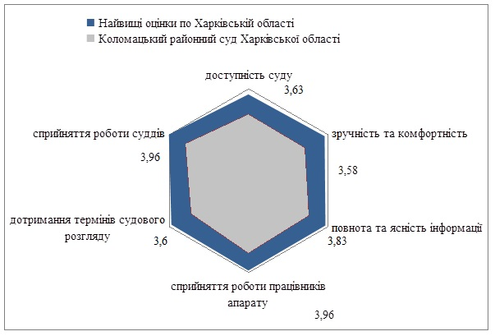
Рис.1.28. Якість роботи Коломацького районного суду Харківської області за основними вимірами
(середнє значення за 5-бальною шкалою)

Критичний аналіз результатів опитування та їх обговорення з суддями та працівниками апарату суду дозволив розробити такі рекомендації:
- Покращити умови доступу до суду для осіб з обмеженими можливостями, зокрема, встановити пандус при вході в приміщення суду;
- Залучити волонтерів до інформаційної, консультативної роботи з незахищеними верствами населення (людьми похилого віку, малозабезпеченими);
- Збільшити кількість місць в приміщенні суду для відвідувачів, створити для них «зони очікування». Організувати в суді кімнату, де вони могли б підготувати необхідні документи, ознайомитись з матеріалами справи;
- Переглянути графіки слухань, зробити їх більш реалістичними, в подальшому за можливості враховувати побажання сторін (особливо з інших населених пунктів).

1.29. КРАСНОГРАДСЬКИЙ РАЙОННИЙ СУД ХАРКІВСЬКОЇ ОБЛАСТІ
Загальна площа будівлі Красноградського районного суду Харківської області складає 1815,9 кв. м., містить 5 залів судових засідань. Станом на 01 липня 2015 року штат суду складали 6 суддів та 28 працівників апарату суду. Кількість справ, що перебувала в цей момент на розгляді - 3439
Більшість опитаних - жінки (73,6%). Найбільш представлені респонденти з вищою освітою (41,7%), з яких 18,1% мають вищу юридичну освіту.
83,3% респондентів представляють в суді особисто себе, 16,7% - інтереси інших осіб. Для 52,8% опитаних - це перший судовий процес, 2-5 разів були учасниками процесу – 30,6% респондентів, 16,7% - брали участь у судовому процесі 6 разів і більше. Переважна частка відвідувачів (72,8%) - учасники цивільного процесу, 8,6% - учасники кримінального процесу, 10,0% - учасники адміністративного процесу, 8,6% - учасники справ про адміністративні правопорушення. У 36,1% респондентів розгляд справи ще не розпочато, у 38,9% - справа знаходиться на стадії розгляду, у 25,0% - розгляд справи завершено.
Лише 22,7% опитаних є цілком обізнаними з роботою суду, ще 33,3% - загалом обізнані, 36,4% - майже не обізнані, 7,6% - зовсім нічого не знають про роботу суду та суддів.
Переважна більшість респондентів (98,4%) в цілому оцінили якість роботи Красноградського районного суду Харківської області на «добре» або «відмінно», і лише 1,7% - на «погано». За 5-бальною шкалою середня оцінка якості роботи суду становить 4,7 бали.
Середні оцінки роботи суду за вимірами (складовими) якості представлено в табл.1.29.
Таблиця 1.29. – Оцінки якості роботи Красноградського районного суду Харківської області за основними вимірами
Виміри якості | Красноградський районний суд Харківської області | Найвищі оцінки по Харківській області
Доступність суду | 4,42 | 4,67
Зручність та комфортність | 4,72 | 4,78
Повнота та ясність інформації | 4,75 | 4,88
Сприйняття роботи працівників апарату | 4,79 | 4,92
Дотримання термінів судового розгляду | 4,54 | 4,83
Сприйняття роботи суддів | 4,76 | 4,98

Таким чином, в Красноградському районному суді Харківської області найкраще забезпечуються показники сприйняття роботи працівників апарату суду – їх професіоналізм, старанність, доброзичливість, повага, бажання допомогти.
Найгірше в суді забезпечується показник доступності суду. На середній бал вплинули оцінки зручності діставатися до будівлі суду громадським транспортом (4,4), зручності паркування автомобіля біля приміщення суду (4,4), а також той факт, що 40,0% опитаних не могли б собі дозволити послуги адвоката в разі необхідності.
На рис. 1.29. проілюстровано, в яких напрямках має Красноградський районний суд Харківської області удосконалювати свою роботу, аби наблизити результати з оцінки якості до найвищих в області за основними вимірами.

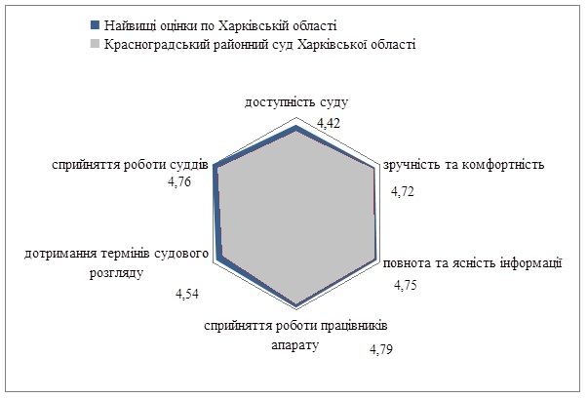
Рис.1.29. Якість роботи Красноградського районного суду Харківської області за основними вимірами
(середнє значення за 5-бальною шкалою)

Серед зауважень та пропозицій щодо покращення роботи Красноградського районного суду Харківської області, на які вказали відвідувачі, слід звернути увагу на такі: організувати кімнату для адвокатів, зробити доступ до мережі Інтернет, підключити WI-FI, на території суду створити буфет, виготовляти ксерокопії документів для учасників судового процесу, забезпечити ручками для написання заяв, покращити матеріальне забезпечення суду.
Критичний аналіз результатів опитування та їх обговорення з суддями та працівниками апарату суду дозволив розробити такі рекомендації:
- Залучити волонтерів до інформаційної, консультативної роботи з незахищеними верствами населення (людьми похилого віку, малозабезпеченими);
- Виділити у приміщенні суду кімнату, де відвідувачі могли б підготувати необхідні документи, ознайомитись з матеріалами справи. Кімната повинна бути забезпечена достатньою кількістю столів та стільців, інформаційними стендами;
- Переглянути графіки розгляду справ, зробити їх більш реалістичними, за можливості враховувати побажання сторін (особливо з інших населених пунктів).

1.30. КУП’ЯНСЬКИЙ МІСЬКРАЙОННИЙ СУД ХАРКІВСЬКОЇ ОБЛАСТІ
Загальна площа будівлі Куп’янського міськрайонного суду Харківської області складає 2330,5 кв. м. (приміщення суду № 1 - 1496, 9 кв. м, приміщення суду № 2 - 833, 6 кв. м.), містить 6 залів судових засідань. Станом на 01 липня 2015 року штат суду складали 7 суддів та 51 працівник апарату суду. Кількість справ, що перебувала в цей момент на розгляді - 2239 справ.
Більшість опитаних - жінки (63,2%). Найбільш представлені респонденти з вищою освітою (47,4%), з яких 21,1% мають вищу юридичну освіту.
80,3% респондентів представляють в суді особисто себе, 14,5% - інтереси інших осіб. Для 53,9% опитаних - це перший судовий процес, 2-5 разів були учасниками процесу – 28,9% респондентів, 17,1% - брали участь у судовому процесі 6 разів і більше. Переважна частка відвідувачів (54,3%) - учасники цивільного процесу, 22,7% - учасники кримінального процесу, 13,5% - учасники адміністративного процесу, 9,5% - учасники справ про адміністративні правопорушення. У 28,9% респондентів розгляд справи ще не розпочато, у 31,6% - справа знаходиться на стадії розгляду, у 39,5% - розгляд справи завершено.
Лише чверть опитаних є цілком обізнаними з роботою суду, ще 34,2% - загалом обізнані, 27,6% - майже не обізнані і 13,2% - зовсім нічого не знають про роботу суду та суддів.
Всі респонденти в цілому оцінили якість роботи Куп’янського міськрайонного суду Харківської області на «добре» та «відмінно». За 5-бальною шкалою середня оцінка якості роботи суду становить 4,6 бали.
Середні оцінки роботи суду за вимірами (складовими) якості представлено в табл.1.30.
Таблиця 1.30. – Оцінки якості роботи Куп’янського міськрайонного суду Харківської області за основними вимірами
Виміри якості | Куп’янський міськрайонний суд Харківської області | Найвищі оцінки по Харківській області
Доступність суду | 4,56 | 4,67
Зручність та комфортність | 4,48 | 4,78
Повнота та ясність інформації | 4,69 | 4,88
Сприйняття роботи працівників апарату | 4,77 | 4,92
Дотримання термінів судового розгляду | 4,27 | 4,83
Сприйняття роботи суддів | 4,66 | 4,98

Таким чином, в Куп’янському міськрайонному суді Харківської області найкраще забезпечуються показники сприйняття роботи працівників апарату суду – їх професіоналізм, старанність, ввічливість, бажання допомогти.
Найгірше в суді забезпечується дотримання термінів судового розгляду, що пов’язано з: недотриманням графіку початку судових засідань (5,6% негативних відповідей і 9,3% варіантів відповіді «більш-менш») та необґрунтованістю затримки/перенесення слухань у розгляді справи (10% негативних відповідей та 20% варіантів відповіді «більш-менш»).
На рис. 1.30. проілюстровано, в яких напрямках має Куп’янський міськрайонний суд Харківської області удосконалювати свою роботу, аби наблизити результати з оцінки якості до найвищих в області за основними вимірами.

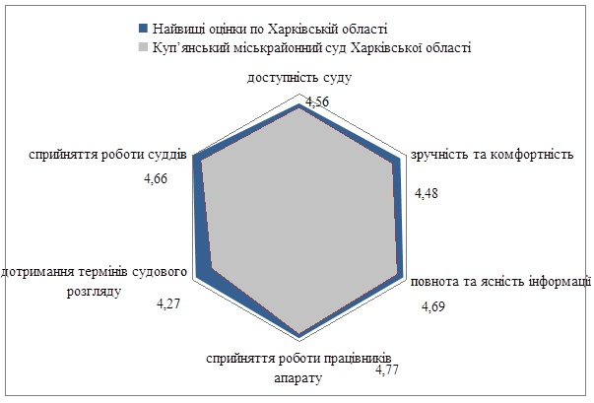
Рис.1.30. Якість роботи Куп’янського міськрайонного суду Харківської області за основними вимірами
(середнє значення за 5-бальною шкалою)

Серед зауважень щодо дотримання термінів судового розгляду відвідувачі Куп’янського міськрайонного суду Харківської області зазначили зокрема такі: «повідомляти про початок засідання у телефонному режимі (дзвінок)», «вчасно розпочинати судові засідання», «оперативно розглядати справу», «зменшення обсяг роботи суду для оперативності розгляду справ», «прискорити розгляд справ».
Серед інших зауважень та пропозицій щодо покращення роботи Куп’янського міськрайонного суду Харківської області, на які вказали відвідувачі, слід звернути увагу на такі: створити більше місць для написання заяви (сидячих), поставити лавочки в коридорі, створити більш якісне технічне забезпечення у судовому засіданні.
Критичний аналіз результатів опитування та їх обговорення з суддями та працівниками апарату суду дозволив розробити такі рекомендації:
- Залучити волонтерів до консультативної, інформаційної роботи з незахищеними верствами населення (людьми похилого віку, малозабезпеченими);
- Збільшити кількість зручних місць в приміщенні суду для очікування, оформлення документів, підготовки для засідання;
- Провести аналіз дотримання суддями процесуальних термінів розгляду справ та узагальнити практику обґрунтування відкладення та перенесення судових справ.

1.31. ЛОЗІВСЬКИЙ МІСЬКРАЙОННИЙ СУД ХАРКІВСЬКОЇ ОБЛАСТІ
Загальна площа будівлі Лозівського міськрайонного суду Харківської області складає 1466 кв. м., містить 5 залів судових засідань. Станом на 01 липня 2015 року штат суду складали 8 суддів та 36 працівників апарату суду. Кількість справ, що перебувала в цей момент на розгляді - 1769.
Більшість опитаних - жінки (61,3%). Найбільш представлені респонденти з вищою освітою (68,0%), з яких 46,7% мають вищу юридичну освіту.
Більше половини респондентів представляють в суді особисто себе, 32,0% - інтереси інших осіб. Для 26,7% опитаних - це перший судовий процес, 2-5 разів були учасниками процесу – 21,3% респондентів, найбільша кількість (52,0%) - брали участь у судовому процесі 6 разів і більше. Переважна частка відвідувачів (60,0%) - учасники цивільного процесу, 30,7% - учасники кримінального процесу, 4,0% - учасники адміністративного процесу, 5,3% - учасники справ про адміністративні правопорушення. У 14,7% респондентів розгляд справи ще не розпочато, у 34,7% - справа знаходиться на стадії розгляду, у 50,7% - розгляд справи завершено.
Лише третина опитаних є цілком обізнаними з роботою суду, ще 46,6% - загалом обізнані, 13,7% - майже не обізнані і 4,1% - зовсім нічого не знають про роботу суду та суддів.
Переважна більшість респондентів (88,4%) в цілому оцінили якість роботи Лозівського міськрайонного суду Харківської області на «добре» або «відмінно», 8,7% - на «задовільно» і лише 2,9% - на «дуже погано». За 5-бальною шкалою середня оцінка якості роботи суду становить 4,4 бали.
Середні оцінки роботи суду за вимірами (складовими) якості представлено в табл.1.31.
Таблиця 1.31. – Оцінки якості роботи Лозівського міськрайонного суду Харківської області за основними вимірами
Виміри якості | Лозівський міськрайонний суд Харківської області | Найвищі оцінки по Харківській області
Доступність суду | 4,21 | 4,67
Зручність та комфортність | 4,62 | 4,78
Повнота та ясність інформації | 4,65 | 4,88
Сприйняття роботи працівників апарату | 4,50 | 4,92
Дотримання термінів судового розгляду | 4,17 | 4,83
Сприйняття роботи суддів | 4,48 | 4,98

Таким чином, в Лозівському міськрайонному суді Харківської області найкраще забезпечуються показники повноти та ясності інформації – в суді наявні зручно розташовані інформаційні стенди, в них міститься вся необхідна для відвідувачів інформація, і ті, хто користувався веб-сторінкою суду на порталі судової влади України, залишились задоволеними розміщеною там інформацією.
Найгірше в суді забезпечується дотримання термінів судового розгляду, що пов’язано з: недотриманням графіку початку судових засідань (15,9% негативних відповідей) та необґрунтованістю затримки/перенесення слухань у розгляді справи (14,1% негативних відповідей).
На рис. 1.31. проілюстровано, в яких напрямках має Лозівський міськрайонний суд Харківської області удосконалювати свою роботу, аби наблизити результати з оцінки якості до найвищих в області за основними вимірами.

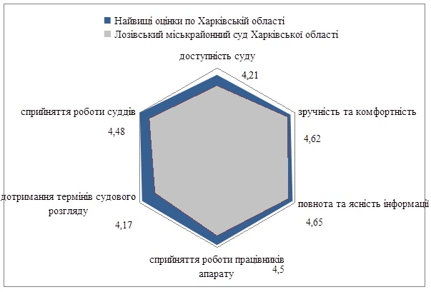
Рис.1.31. Якість роботи Лозівського міськрайонного суду Харківської області за основними вимірами
(середнє значення за 5-бальною шкалою)
Серед зауважень щодо дотримання термінів судового розгляду відвідувачі Лозівського міськрайонного суду Харківської області зазначили зокрема таке: «розглядати кримінальні справи у розумні строки».
Серед інших зауважень та пропозицій щодо покращення роботи Лозівського міськрайонного суду Харківської області, на які вказали відвідувачі, слід звернути увагу на такі: організувати роздягальню, буфет, необхідно організувати в приміщенні суду кабінет для прокурорів, виділити кімнату для адвокатів, обмежити вплив на працівників суду, зробити рівномірний розподіл кримінальних справ між суддями, розмежувати суддів у розгляді кримінальних, цивільних, адміністративних судів.
Критичний аналіз результатів опитування та їх обговорення з суддями та працівниками апарату суду дозволив розробити такі рекомендації:
- Залучити волонтерів (наприклад, представників НГО) для консультативної, інформаційної роботи з незахищеними верствами населення (людьми похилого віку, малозабезпеченими);
- Організувати у суді кімнату («зону очікування»), де представники сторін могли б підготувати необхідні документи, ознайомитись з матеріалами справи тощо. Така кімната повинна бути забезпечена достатньою кількістю столів та стільців, інформаційними стендами;
- Провести аналіз дотримання суддями процесуальних термінів розгляду та узагальнити практику обґрунтування відкладення або перенесення судових справ;
- Переглянути графіки слухань, зробити їх більш реалістичними, в подальшому за можливості враховувати побажання сторін (особливо з інших населених пунктів).

1.32. ЛЮБОТИНСЬКИЙ МІСЬКИЙ СУД ХАРКІВСЬКОЇ ОБЛАСТІ
Люботинський міський суд Харківської області розташований в двох приміщеннях (корпус А – загальна площа будівлі 255,4 кв. м. та корпус Б – загальна площа будівлі 213,2 кв. м.). Суд містить 5 залів судових засідань. Станом на 01 липня 2015 року штат суду складали 3 судді та 14 працівників апарату суду. Кількість справ, що перебувала в цей момент на розгляді - 111 справ.
Більшість опитаних - чоловіки (52,1%). Найбільш представлені респонденти з вищою освітою (45,2%), з яких 17,8% мають вищу юридичну освіту.
83,6% респондентів представляють в суді особисто себе, 15,1% - інтереси інших осіб. Для 63,0% опитаних - це перший судовий процес, 2-5 разів були учасниками процесу – 21,9% респондентів, 15,1% - брали участь у судовому процесі 6 разів і більше. Переважна частка відвідувачів (73,3%) - учасники цивільного процесу, 11,7% - учасники кримінального процесу, 6,1% - учасники адміністративного процесу, 8,9% - учасники справ про адміністративні правопорушення. У 12,3% респондентів розгляд справи ще не розпочато, у 28,8% - справа знаходиться на стадії розгляду, у 58,9% - розгляд справи завершено.
Лише 20,5% опитаних є цілком обізнаними з роботою суду, ще 42,5% - загалом обізнані, 28,8% - майже не обізнані і 8,2% - зовсім нічого не знають про роботу суду та суддів.
Переважна більшість респондентів (94,2%) в цілому оцінили якість роботи Люботинського міського суду Харківської області на «добре» або «відмінно», 5,8% - на «задовільно». За 5-бальною шкалою середня оцінка якості роботи суду становить 4,3 бали.
Середні оцінки роботи суду за вимірами (складовими) якості представлено в табл.1.32.
Таблиця 1.32. – Оцінки якості роботи Люботинського міського суду Харківської області за основними вимірами
Виміри якості | Люботинський міський суд Харківської області | Найвищі оцінки по Харківській області
Доступність суду | 4,15 | 4,67
Зручність та комфортність | 4,24 | 4,78
Повнота та ясність інформації | 4,41 | 4,88
Сприйняття роботи працівників апарату | 4,44 | 4,92
Дотримання термінів судового розгляду | 4,21 | 4,83
Сприйняття роботи суддів | 4,38 | 4,98

Таким чином, в Люботинському міському суді Харківської області найкраще забезпечуються показники сприйняття роботи працівників апарату суду – їх професіоналізм, старанність, доброзичливість, ввічливість, повага, бажання допомогти.
Найгірше в суді забезпечується показник доступності суду, що пов’язано, в основному, з: не зовсім вдалим розташуванням будівлі суду (середній бал – 4,2), незручністю діставатися до будівлі суду громадським транспортом (середній бал – 3,4), неспроможністю відвідувачів суду дозволити собі послуги адвоката в разі необхідності (середній бал – 3,5).
На рис. 1.32. проілюстровано, в яких напрямках має Люботинський міський суд Харківської області удосконалювати свою роботу, аби наблизити результати з оцінки якості до найвищих в області за основними вимірами.

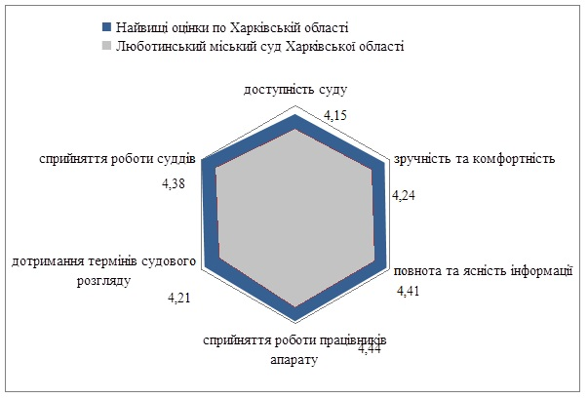
Рис.1.32. Якість роботи Люботинського міського суду Харківської області за основними вимірами
(середнє значення за 5-бальною шкалою)

Серед зауважень та пропозицій щодо покращення роботи Люботинського міського суду Харківської області, на які вказали відвідувачі, слід звернути увагу на такі: можливо, проведення ремонту корпусу Б, в корпусі Б відремонтувати дах, у приміщенні суду зробити туалет,.
Критичний аналіз результатів опитування та їх обговорення з суддями та працівниками апарату суду дозволив розробити такі рекомендації:
- Залучити волонтерів (наприклад, представників НГО) до консультативної, інформаційної роботи з незахищеними верствами населення (людьми похилого віку, малозабезпеченими);
- Підвищити рівень поінформованості учасників судового процесу про діяльність суддів та суду шляхом залучення НГО до створення інформаційно-роздаткових матеріалів чи майстер-класів для всіх бажаючих;
- Клопотати перед ТУ ДСА в Харківський області про виділення коштів на ремонтні роботи приміщення суду.

1.33. ПЕРВОМАЙСЬКИЙ МІСЬКРАЙОННИЙ СУД ХАРКІВСЬКОЇ ОБЛАСТІ
Первомайський міськрайонний суд розташований у двох будівлях площею 508 кв. м. (головна будівля) та 412 кв. м. (додаткова будівля). Містить 4 зали судових засідань (по 2 зали у кожній будівлі). Станом на 01 липня 2015 року штат суду складали 9 суддів та 44 працівники апарату суду. Кількість справ, що перебувала в цей момент на розгляді – 252.
За статтю було опитано приблизно однакову кількість чоловіків (49,3%) та жінок (50,7%). За рівнем освіти респонденти представлені так: 29,3% - з середньою та неповною середньою освітою, 34,7% - з базовою вищою освітою, 36,0% - з повною вищою освітою, з них 10,7% мають вищу юридичну освіту.
94,7% респондентів представляють в суді особисто себе, 5,3% - інтереси інших осіб. Для 61,3% опитаних - це перший судовий процес, 2-5 разів були учасниками процесу – 33,3% респондентів, 5,3% - брали участь у судовому процесі 6 разів і більше. Переважна частка відвідувачів (50,7%) - учасники цивільного процесу, 26,7% - учасники кримінального процесу, 10,7% - учасники адміністративного процесу, 12,0% - учасники справ про адміністративні правопорушення. У 24,0% респондентів розгляд справи ще не розпочато, у 46,7% - справа знаходиться на стадії розгляду, у 29,3% - розгляд справи завершено.
Лише 23,0% опитаних є цілком обізнаними з роботою суду, ще 48,6% - загалом обізнані, 13,5% - майже не обізнані, 14,9% - зовсім нічого не знають про роботу суду та суддів.
Переважна більшість респондентів (94,2%) в цілому оцінили якість роботи Первомайського міськрайонного суду Харківської області на «добре» або «відмінно», 5,8% - на «задовільно». За 5-бальною шкалою середня оцінка якості роботи суду становить 4,3 бали.
Середні оцінки роботи суду за вимірами (складовими) якості представлено в табл.1.33.
Таблиця 1.33. – Оцінки якості роботи Первомайського міськрайонного суду Харківської області за основними вимірами
Виміри якості | Первомайський міськрайонний суд Харківської області | Найвищі оцінки по Харківській області
Доступність суду | 4,38 | 4,67
Зручність та комфортність | 4,31 | 4,78
Повнота та ясність інформації | 4,50 | 4,88
Сприйняття роботи працівників апарату | 4,66 | 4,92
Дотримання термінів судового розгляду | 4,31 | 4,83
Сприйняття роботи суддів | 4,57 | 4,98

Таким чином, в Первомайському міськрайонному суді Харківської області найкраще забезпечуються показники сприйняття роботи працівників апарату суду – їх професіоналізм, старанність, доброзичливість, бажання допомогти.
Найгірше в суді забезпечуються показники зручності та комфортності перебування у суді та дотримання термінів судового розгляду. В першому випадку на загальний бал вплинули середні оцінки, що свідчать про недостатність в приміщенні суду зручних місць для очікування, оформлення документів, підготовки до засідання (4,1) та про недостатність освітлення в приміщеннях суду (4,1). Показник дотримання термінів судового розгляду отримав невисокий середній бал через такі індикатори: недотримання графіку початку судових засідань (середній бал – 4,1), неврахування побажань учасників судового розгляду у призначенні дня та часу засідання (середній бал – 4,2), необґрунтованість затримки/перенесення слухань у розгляді справи (середній бал – 4,3).
На рис. 1.33. проілюстровано, в яких напрямках має Первомайський міськрайонний суд Харківської області удосконалювати свою роботу, аби наблизити результати з оцінки якості до найвищих в області за основними вимірами.

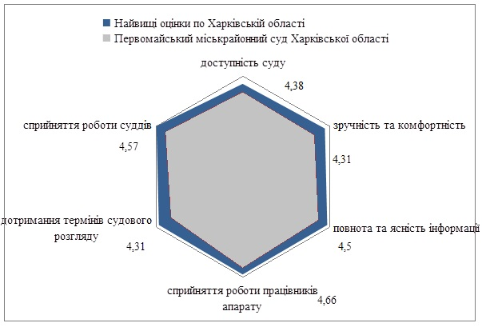
Рис.1.33. Якість роботи Первомайського міськрайонного суду Харківської області за основними вимірами
(середнє значення за 5-бальною шкалою)

Серед зауважень щодо зручності та комфортності перебування у суді відвідувачі Первомайського міськрайонного суду Харківської області зазначили зокрема такі: «забезпечити суд новою будівлею», «зробити ремонт», «об’єднати судовий зал і канцелярію в одній будівлі», «поставити ксерокс для відвідувачів».
Серед інших зауважень та пропозицій щодо покращення роботи Первомайського міськрайонного суду, на які вказали відвідувачі, слід звернути увагу на такі: підвищити кваліфікацію суддів, покращити матеріально-технічне забезпечення суду.
Критичний аналіз результатів опитування та їх обговорення з суддями та працівниками апарату суду дозволив розробити такі рекомендації:
- Залучити волонтерів (наприклад, представників НГО) до консультативної, інформаційної роботи з незахищеними верствами населення (людьми похилого віку, малозабезпеченими);
- Забезпечити краще освітлення в приміщеннях суду;
- Збільшити кількість зручних місць у приміщеннях суду для очікування, оформлення документів, підготовки до справи;
- Розробити рекомендації щодо планування графіку розгляду (зокрема, в частині планування можливості тривання слухань), встановити контроль за дотриманням графіку;
- Заздалегідь повідомляти осіб про перенесення судового засідання по справі, якщо, наприклад, останнє не відбудеться з причин, що залежать від судді.

1.34. ПЕЧЕНІЗЬКИЙ РАЙОННИЙ СУД ХАРКІВСЬКОЇ ОБЛАСТІ
Загальна площа будівлі Печенізького районного суду Харківської області складає 872,9 кв. м., містить 2 зали судових засідань. Станом на 01 червня 2015 року штат суду складали 3 судді та 11 працівників апарату суду. Кількість справ, що перебувала в цей момент на розгляді - 307.
За статтю було опитано приблизно однакову кількість чоловіків (50,7%) та жінок (49,3%). Найбільш представлені респонденти з вищою освітою (49,3%), з яких 16,4% мають вищу юридичну освіту.
79,1% респондентів представляють в суді особисто себе, 11,9% - інтереси інших осіб. Для 68,7% опитаних - це перший судовий процес, 2-5 разів були учасниками процесу – 20,9% респондентів, 10,4% - брали участь у судовому процесі 6 разів і більше. Переважна частка відвідувачів (59,7%) - учасники цивільного процесу, 23,9% - учасники кримінального процесу, 3,0% - учасники адміністративного процесу, 13,4% - учасники справ про адміністративні правопорушення. У 10,4% розгляд справи ще не розпочато, у 40,3% - справа знаходиться на стадії розгляду, у 49,3% - розгляд справи завершено.
Лише чверть опитаних є цілком обізнаними з роботою суду, ще 31,3% - загалом обізнані, 32,8% - майже не обізнані і 10,4% – зовсім нічого не знають про роботу суду та суддів.
Переважна більшість респондентів (87,5%) в цілому оцінили якість роботи Печенізького районного суду Харківської області на «добре» або «відмінно», 12,5% - на «задовільно». За 5-бальною шкалою середня оцінка якості роботи суду становить 4,2 бали.
Середні оцінки роботи суду за вимірами (складовими) якості представлено в табл.1.34.
Таблиця 1.34. – Оцінки якості роботи Печенізького районного суду Харківської області за основними вимірами
Виміри якості | Печенізький районний суд Харківської області | Найвищі оцінки по Харківській області
Доступність суду | 3,96 | 4,67
Зручність та комфортність | 3,70 | 4,78
Повнота та ясність інформації | 4,27 | 4,88
Сприйняття роботи працівників апарату | 4,72 | 4,92
Дотримання термінів судового розгляду | 4,27 | 4,83
Сприйняття роботи суддів | 4,60 | 4,98

Таким чином, в Печенізькому районному суді Харківської області найкраще забезпечуються показники сприйняття роботи працівників апарату суду – їх професіоналізм, старанність, доброзичливість, повага, бажання допомогти.
Найгірше в суді забезпечуються показники зручності та комфортності перебування у суді, що пов’язано з: недостатністю зручних місць для очікування, оформлення документів, підготовки до засідання (середній бал - 4), недостатністю освітлення в приміщеннях суду (середній бал - 4), проблемою вільного доступу до побутових приміщень (середній бал – 2,5).
На рис. 1.34. проілюстровано, в яких напрямках має Печенізький районний суд Харківської області удосконалювати свою роботу, аби наблизити результати з оцінки якості до найвищих в області за основними вимірами.

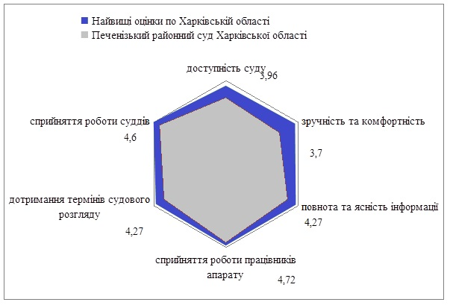
Рис.1.34. Якість роботи Печенізького районного суду Харківської області за основними вимірами
(середнє значення за 5-бальною шкалою)

Серед зауважень щодо зручності та комфортності перебування у суді відвідувачі Печенізького районного суду Харківської області зазначили зокрема такі: «в приміщенні суду необхідно зробити ремонт», «покращити стан залу судових засідань».
Серед інших зауважень та пропозицій щодо покращення роботи Печенізького районного суду Харківської області, на які вказали відвідувачі, слід звернути увагу на такі: створити можливість отримання безкоштовної правової допомоги, зробити більше інформаційних стендів, надати зразки позовних заяв, клопотань, покращити матеріально-технічне забезпечення суду.
Критичний аналіз результатів опитування та їх обговорення з суддями та працівниками апарату суду дозволив розробити такі рекомендації:
- Покращити умови доступу до суду для осіб з обмеженими можливостями, зокрема, встановити пандус при вході до приміщення суду;
- Залучити волонтерів до консультативної, інформаційної роботи з незахищеними верствами населення (людьми похилого віку, малозабезпеченими);
- Покращити умови доступу до побутових приміщень (туалетів);
- Розробити і змістовно наповнити тематичні інформаційні «кармани», в яких розмістити необхідну для учасників судового розгляду інформацію: зразки процесуальних документів, які стосуються найбільш поширених категорій справ, бланки платіжних документів із заповненими основними реквізитами для перерахування найбільш поширених видів судових витрат;
- Переглянути графіки судових слухань, зробити їх більш реалістичними, за можливості враховувати побажання сторін (особливо з інших населених пунктів).

1.35. САХНОВЩИНСЬКИЙ РАЙОННИЙ СУД ХАРКІВСЬКОЇ ОБЛАСТІ
Загальна площа будівлі Сахновщинського районного суду Харківської області складає 257,5 кв. м., містить 1 зал судових засідань. Станом на 01 липня 2015 року штат суду складали 3 судді та 14 працівників апарату суду. Кількість справ, що перебувала в цей момент на розгляді - 1118 справ.
Більшість опитаних - чоловіки (51,4%). За статтю респонденти розподілилися таким чином: 48,6% - з середньою та неповною середньою освітою, 25,7% - з базовою вищою освітою, 25,7% - з повною вищою освітою. З них 12,2% мають вищу юридичну освіту.
74,3% респондентів представляють в суді особисто себе, 10,8% - інтереси інших осіб. Для 70,3% опитаних - це перший судовий процес, 2-5 разів були учасниками процесу – 24,3% респондентів, 5,4% - брали участь у судовому процесі 6 разів і більше. Переважна частка відвідувачів (57,2%) - учасники цивільного процесу, 21,9% - учасники кримінального процесу, 5,7% - учасники адміністративного процесу, 15,2% - учасники справ про адміністративні правопорушення. У 41,9% респондентів розгляд справи ще не розпочато, у 39,2% - справа знаходиться на стадії розгляду, у 18,9% - розгляд справи завершено.
Лише 11,0% опитаних є цілком обізнаними з роботою суду, ще 28,8% - загалом обізнані, 17,7% - майже не обізнані, 42,5% - зовсім нічого не знають про роботу суду та суддів.
Переважна більшість респондентів (86,6%) в цілому оцінили якість роботи Сахновщинського районного суду Харківської області на «добре» або «відмінно», 11,9% - на «задовільно» і лише 1,5% - на «погано». За 5-бальною шкалою середня оцінка якості роботи суду становить 4,1 бали.
Середні оцінки роботи суду за вимірами (складовими) якості представлено в табл.1.35.
Таблиця 1.35. – Оцінки якості роботи Сахновщинського районного суду Харківської області за основними вимірами
Виміри якості | Сахновщинський районний суд Харківської області | Найвищі оцінки по Харківській області
Доступність суду | 4,19 | 4,67
Зручність та комфортність | 4,21 | 4,78
Повнота та ясність інформації | 4,48 | 4,88
Сприйняття роботи працівників апарату | 4,16 | 4,92
Дотримання термінів судового розгляду | 4,42 | 4,83
Сприйняття роботи суддів | 4,66 | 4,98

Таким чином, в Сахновщинському районному суді Харківської області найкраще забезпечуються показники сприйняття роботи суддів – їх належна підготовка до справи та знання справи, дотримання процедури розгляду, надання можливостей сторонам обґрунтувати свою позицію, коректність, доброзичливість, ввічливість.
Найгірше в суді забезпечуються показники сприйняття роботи працівників апарату суду, що пов’язано з такими індикаторами: доброзичливість, повага, бажання допомогти (11,6% негативних відповідей) та однакове ставлення до всіх, незалежно від соціального статусу (13,3% негативних відповідей).
На рис. 1.35. проілюстровано, в яких напрямках має Сахновщинський районний суд Харківської області удосконалювати свою роботу, аби наблизити результати з оцінки якості до найвищих в області за основними вимірами.

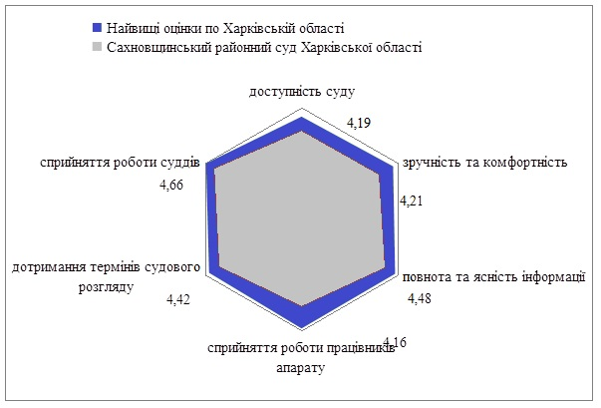
Рис.1.35. Якість роботи Сахновщинського районного суду Харківської області за основними вимірами
(середнє значення за 5-бальною шкалою)

Серед зауважень та пропозицій щодо покращення роботи Сахновщинського районного суду Харківської області, на які вказали відвідувачі, слід звернути увагу на такі: «позбавитись тісноти у приміщеннях», «у приміщенні зробити туалет», «навчити ввічливості секретарів канцелярії».
Критичний аналіз результатів опитування та їх обговорення з суддями та працівниками апарату суду дозволив розробити такі рекомендації:
- Залучити волонтерів (наприклад, представників НГО) до консультативної та інформаційної роботи з незахищеними верствами населення (людьми похилого віку, малозабезпеченими);
- Збільшити кількість зручних місць в приміщенні суду для відвідувачів. Створити для них «зони очікування», де можна було б підготувати необхідні документи, ознайомитися з матеріалами справи тощо;
- Доповнити посадові інструкції працівників апарату суду інформацією про етичні організаційні вимоги щодо спілкування з учасниками судового розгляду та відвідувачами суду, передбачивши обов’язок максимально можливого сприяння відвідувачам суду.

1.36. ХАРКІВСЬКИЙ РАЙОННИЙ СУД ХАРКІВСЬКОЇ ОБЛАСТІ
Загальна площа будівлі Харківського районного суду Харківської області складає 1160,6 кв. м., містить 4 зали судових засідань. Станом на 01 липня 2015 року штат суду складали 14 суддів та 56 працівників апарату суду. Кількість справ, що перебувала в цей момент на розгляді - 1510 справ.
Більшість опитаних - чоловіки (54,5%). Найбільш представлені респонденти з вищою освітою (59,7%), з яких 24,7% мають вищу юридичну освіту.
79,2% респондентів представляють в суді особисто себе, 14,3% - інтереси інших осіб. Для 53,2% опитаних - це перший судовий процес, 2-5 разів були учасниками процесу – 28,6% респондентів, 18,2% - брали участь у судовому процесі 6 разів і більше. 50,5% відвідувачів - учасники цивільного процесу, 7,4% - учасники кримінального процесу, 8,7% - учасники адміністративного процесу, 33,4% - учасники справ про адміністративні правопорушення. У 22,1% респондентів розгляд справи ще не розпочався, у 45,5% - справа знаходиться на стадії розгляду, у 32,5% - розгляд справи завершено.
Лише 16,2% опитаних є цілком обізнаними з роботою суду, ще 45,9% - загалом обізнані, 23,0% - майже не обізнані і ще 14,9% - зовсім нічого не знають про роботу суду та суддів.
Переважна більшість респондентів (75,4%) в цілому оцінили якість роботи Харківського районного суду Харківської області на «добре» або «відмінно», 23,2% - на «задовільно» і лише 1,4% - на «погано». За 5-бальною шкалою середня оцінка якості роботи суду становить 3,9 бали.
Середні оцінки роботи суду за вимірами (складовими) якості представлено в табл.1.36.
Таблиця 1.36. – Оцінки якості роботи Харківського районного суду Харківської області за основними вимірами
Виміри якості | Харківський районний суд Харківської області | Найвищі оцінки по Харківській області
Доступність суду | 3,89 | 4,67
Зручність та комфортність | 3,65 | 4,78
Повнота та ясність інформації | 4,17 | 4,88
Сприйняття роботи працівників апарату | 4,30 | 4,92
Дотримання термінів судового розгляду | 3,83 | 4,83
Сприйняття роботи суддів | 4,49 | 4,98

Таким чином, в Харківському районному суді Харківської області найкраще забезпечуються показники сприйняття роботи суддів – їх належна підготовка до справи та знання справи, дотримання процедури розгляду, надання сторонам можливості обґрунтувати свою позицію.
Найгірше в суді забезпечується показники зручності та комфортності перебування у суді, що пов’язано з: відсутністю в приміщенні суду вільного доступу до побутових приміщень (51,3% негативних відповідей), недостатньою прибраністю в приміщеннях (19,8% негативних відповідей), недостатнім освітленням в приміщеннях суду (7,9% негативних відповідей).
На рис. 1.36. проілюстровано, в яких напрямках має Харківський районний суд Харківської області удосконалювати свою роботу, аби наблизити результати з оцінки якості до найвищих в області за основними вимірами.

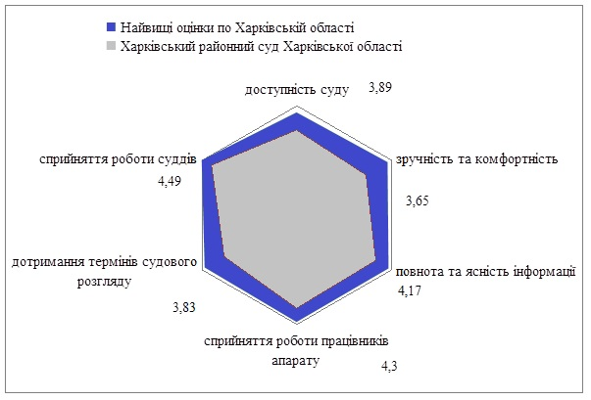
Рис.1.36. Якість роботи Харківського районного суду Харківської області за основними вимірами
(середнє значення за 5-бальною шкалою)

Серед зауважень та пропозицій щодо покращення роботи Харківського районного суду Харківської області, на які вказали відвідувачі, такі: влаштувати буфет, вдосконалити роботу апарату суду.
Критичний аналіз результатів опитування та їх обговорення з суддями та працівниками апарату суду дозволив розробити такі рекомендації:
- Покращити умови доступу до суду для осіб з обмеженими можливостями, наприклад, встановити пандус при вході в приміщення суду;
- Залучити волонтерів до консультативної, інформативної роботи з незахищеними верствами населення (людьми похилого віку, малозабезпеченими);
- Покращити освітлення у приміщеннях суду;
- Покращити доступ до побутових приміщень (туалетів);
- Вдосконалити наявні в суді інформаційні стенди для відвідувачів суду, доповнивши їх реальними зразками процесуальних документів, які стосуються найбільш поширених категорій справ;
- Розробити рекомендації щодо планування графіку розгляду (особливо в частині прогнозування тривалості слухань), встановити контроль за дотриманням графіку.

1.37. ЧУГУЇВСЬКИЙ МІСЬКИЙ СУД ХАРКІВСЬКОЇ ОБЛАСТІ
Загальна площа будівлі Чугуївського міського суду Харківської області: корпус А – 173,2 кв. м., корпус Б – 549,2 кв. м. Суд містить 4 зали судових засідань. Станом на 01 липня 2015 року штат суду складали 9 суддів та 35 працівників апарату суду. Кількість справ, що перебувала в цей момент на розгляді - 615 справ.
Більшість опитаних - жінки (57,5%). Найбільш представлені респонденти з вищою освітою (50,7%), з яких 23,3% мають вищу юридичну освіту.
78,1% респондентів представляють в суді особисто себе, 16,4% - інтереси інших осіб, ще 5,5% є свідками, родичами, близькими сторін. Для 52,1% опитаних - це перший судовий процес, 2-5 разів були учасниками процесу – 32,9% респондентів, 15,1% - брали участь у судовому процесі 6 разів і більше. Переважна частка відвідувачів (63,4%) - учасники цивільного процесу, 19,5% - учасники кримінального процесу, 11,3% - учасники адміністративного процесу, 5,8% - учасники справ про адміністративні правопорушення. У 5,5% респондентів розгляд справи ще не розпочато, у 47,9% - справа знаходиться на стадії розгляду, у 46,6% - розгляд справи вже завершено.
39,7% опитаних є цілком обізнаними з роботою суду, 47,9% - загалом обізнані, а 12,4% - майже нічого не знають про роботу суду та суддів.
Переважна більшість респондентів (94,6%) в цілому оцінили якість роботи Чугуївського міського суду Харківської області на «добре» або «відмінно», і лише 5,4% - на «погано» або «дуже погано». За 5-бальною шкалою середня оцінка якості роботи суду становить 4,3 бали.
Середні оцінки роботи суду за вимірами (складовими) якості представлено в табл.1.37.
Таблиця 1.37. – Оцінки якості роботи Чугуївського міського суду Харківської області за основними вимірами
Виміри якості | Чугуївський міський суд Харківської області | Найвищі оцінки по Харківській області
Доступність суду | 4,28 | 4,67
Зручність та комфортність | 4,42 | 4,78
Повнота та ясність інформації | 4,67 | 4,88
Сприйняття роботи працівників апарату | 4,64 | 4,92
Дотримання термінів судового розгляду | 4,00 | 4,83
Сприйняття роботи суддів | 4,15 | 4,98

Таким чином, в Чугуївському міському суді Харківської області суді найкраще забезпечуються показники повноти та ясності інформації – в суді наявні зручно розташовані стенди, на них міститься вся необхідна для відвідувачів суду інформація, а ті, хто користувалися веб-сторінкою суду на Інтернет-порталі судової влади України, залишились задоволеними її змістом.
Найгірше в суді забезпечується дотримання термінів судового розгляду, що пов’язано з: недотриманням графіку початку судових засідань (середній бал – 3,9) та необґрунтованістю затримки/перенесення слухань у розгляді справи (середній бал – 3,9).
На рис. 1.37. проілюстровано, в яких напрямках має Чугуївський міський суд Харківської області удосконалювати свою роботу, аби наблизити результати з оцінки якості до найвищих в області за основними вимірами.

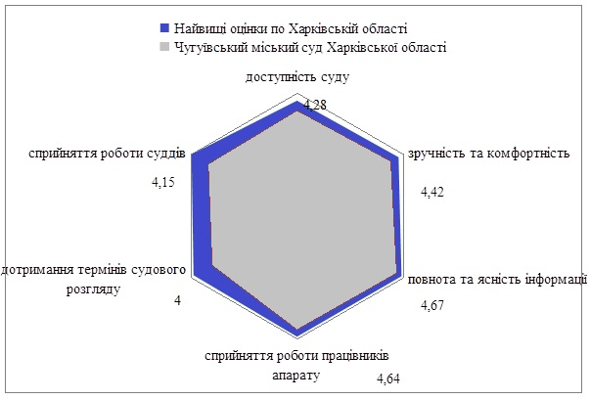
Рис.1.37. Якість роботи Чугуївського міського суду Харківської області за основними вимірами
(середнє значення за 5-бальною шкалою)

Серед зауважень щодо дотримання термінів судового розгляду відвідувачі Чугуївського міського суду Харківської області зазначили зокрема таке: «необхідно вчасно розпочинати роботу, відповідно до призначеного часу».
Серед інших зауважень та пропозицій щодо покращення роботи Чугуївського міського суду Харківської області, на які вказали відвідувачі, слід звернути увагу на такі: зробити належне фінансування для проведення ремонтних робіт приміщення суду, покращити забезпечення суду оргтехнікою та комп'ютерами, канцелярським приладдям, співробітники повинні приходити на роботу вчасно.
Критичний аналіз результатів опитування та їх обговорення з суддями та працівниками апарату суду дозволив розробити такі рекомендації:
- Покращити умови доступу до суду для осіб з обмеженими можливостями, наприклад, встановити пандус при вході в приміщення суду;
- Залучити волонтерів (наприклад, представників НГО) для консультативної, інформаційної роботи з незахищеними верствами населення (людьми похилого віку, малозабезпеченими);
- Провести аналіз дотримання суддями процесуальних термінів судового розгляду та причин затримки/перенесення судових засідань. Узагальнити практику обґрунтування відкладення та перенесення судових справ.
- Клопотати перед ТУ ДСА в Харківській області про виділення додаткових коштів на проведення ремонтних робіт приміщення суду, оновлення комп’ютерної техніки, закупку канцелярського приладдя.

1.38. ШЕВЧЕНКІВСЬКИЙ РАЙОННИЙ СУД ХАРКІВСЬКОЇ ОБЛАСТІ
Загальна площа будівлі Шевченківського районного суду Харківської області складає 389,3 кв. м., в містить 1 зал судових засідань. Станом на 01 липня 2015 року штат суду складали 3 судді та 15 працівників апарату суду. Кількість справ, що перебувала в цей момент на розгляді - 649 справ.
Більшість опитаних - жінки (53,9%). За статтю респонденти представлені так: з середньою та неповною середньою освітою - 61,8%, з базовою вищою освітою – 11,8%, з повною вищою освітою – 26,3%. З них 19,7% мають вищу юридичну освіту.
75,0% респондентів представляють в суді особисто себе, 15,8% - інтереси інших осіб, ще 9,2% виступають в якості свідків, родичів сторін. Для більшості опитаних (60,5%) - це перший судовий процес, 2-5 разів були учасниками процесу – 21,1% респондентів, 18,4% - брали участь у судовому процесі 6 разів і більше. Переважна частка відвідувачів (69,7%) - учасники цивільного процесу, ще 14,5% - учасники кримінального процесу, 6,6% - учасники адміністративного процесу, 9,2% - учасники справ про адміністративні правопорушення. У третини респондентів розгляд справи ще не розпочато, у 36,8% - справа знаходиться в процесі розгляду і для 32,9% розгляд справи вже завершено.
Лише 17,8% опитаних є цілком обізнаними з роботою суду, ще 30,1% - загалом обізнані, 43,8% - майже не обізнані, 8,2% - зовсім нічого не знають про роботу суду та суддів.
Переважна більшість респондентів (87,6%) в цілому оцінили якість роботи Шевченківського районного суду Харківської області на «добре» або «відмінно», 9,6% - на «задовільно» і лише 2,8% - на «погано» або «дуже погано». За 5-бальною шкалою середня оцінка якості роботи суду становить 4,4 бали.
Середні оцінки роботи суду за вимірами (складовими) якості представлено в табл.1.38.
Таблиця 1.38. – Оцінки якості роботи Шевченківського районного суду Харківської області за основними вимірами
Виміри якості | Шевченківський районний суд Харківської області | Найвищі оцінки по Харківській області
Доступність суду | 4,33 | 4,67
Зручність та комфортність | 4,68 | 4,78
Повнота та ясність інформації | 4,65 | 4,88
Сприйняття роботи працівників апарату | 4,71 | 4,92
Дотримання термінів судового розгляду | 4,49 | 4,83
Сприйняття роботи суддів | 4,58 | 4,98

Таким чином, в Шевченківському районному суді Харківської області найкраще забезпечуються показники сприйняття роботи працівників апарату суду – їх професіоналізм, старанність, доброзичливість, бажання допомогти.
Найгірше в суді забезпечуються показники доступності суду, що пов’язано з: незручністю діставатися до будівлі суду громадським транспортом (7,2% негативних відповідей), незручністю паркування автомобілів відвідувачів (18,8% негативних відповідей). Окрім того, 59,2% опитаних відзначили, що не могли б собі дозволити витрати на послуги адвоката в разі необхідності.
На рис. 1.38. проілюстровано, в яких напрямках має Шевченківський районний суд Харківської області удосконалювати свою роботу, аби наблизити результати з оцінки якості до найвищих в області за основними вимірами.

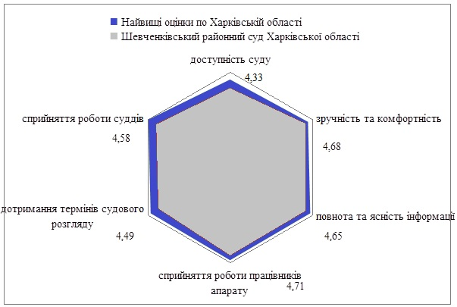
Рис.1.38. Якість роботи Шевченківського районного суду Харківської області за основними вимірами
(середнє значення за 5-бальною шкалою)

Серед зауважень та пропозицій щодо покращення роботи Шевченківського районного суду Харківської області, на які вказали відвідувачі, слід звернути увагу на такі: відремонтувати приміщення суду, покращити матеріально-технічного забезпечення суду.
Критичний аналіз результатів опитування та їх обговорення з суддями та працівниками апарату суду дозволив розробити такі рекомендації:
- Покращити умови для паркування автотранспорту відвідувачів суду;
- Залучити волонтерів до інформаційної, консультативної роботи з незахищеними верствами населення (людьми похилого віку, малозабезпеченими);
- Покращити наповнення інформацією про суд відповідну сторінку на порталі судової влади України;
- Провести аналіз дотримання суддями процесуальних термінів судового розгляду та причин затримки/перенесення судових засідань. Узагальнити практику обґрунтування відкладення та перенесення судових справ.

2. УЗАГАЛЬНЮЮЧІ ВИСНОВКИ ПО СУДАХ ХАРКІВСЬКОЇ ОБЛАСТІ

Узагальнюючи результати опитувань відвідувачів судів, слід відмітити, що учасники судових процесів, які розглядаються судами Харківської області, позитивно оцінюють якість їх функціонування. Середня оцінка якості роботи судів в цілому по 38 судах області коливається в межах 3,3-4,8 балів.
В той же час, аналіз якості роботи за основними вимірами свідчить про певну диференціацію судів (рис.2.1)
Рис. 2.1. Розподіл вимірів якості за діапазоном їх зміни по судах Харківської області

Отже, за вимірами якості суди є достатньо диференційованими. Найменш варіативним виміром якості є «доступність суду» (середня оцінка по судах коливається в межах від 3,28 до 4,67 бали). Це означає, що в даному аспекті суди працюють приблизно на однаковому рівні, а зауваження до роботи судів є типовими. Це: змінити місцезнаходження суду (у зв’язку з його незручним розташуванням і труднощами у знаходженні), посилити охорону суду (запровадити охоронну систему), забезпечити доступ до суду інвалідів, створити можливість отримання безкоштовної правової допомоги. Для судів, які розташовані в двох приміщеннях зауваженням було «об’єднати суди в одній будівлі».
Висока увага в судах області приділяється забезпеченню користувачів судових послуг повною та ясною інформацією (3,45 бали є найнижчою оцінкою по даному виміру якості і це найвищий мінімальний бал з усіх вимірів). Про це свідчить наявність у судах інформаційних стендів з необхідною для відвідувачів інформацією про справи, призначені до розгляду, зразки необхідних документів. Разом із цим суди є досить відмінними за повнотою наповнення інформаційних стендів (щодо зразків позовних заяв, клопотань) та вебсторінок суду на порталі судової влади України. До речі, адміністративні суди Харківської області вже давно вирішили проблему з інтернет-інформуванням своїх відвідувачів, створивши власні сайти у мережі Інтернет.
Найбільш проблематичним є забезпечення в судах дотримання термінів судового розгляду. Це пов’язано, в першу чергу з, значною завантаженістю судів справами, ступенем складності справ, кількістю суддів, які працюють у суді, і між якими розподіляються справи тощо.
Найбільш висока якість, якої досягли суди Харківської області виявлена за виміром «сприйняття роботи суддів» Це дозволяє зробити висновок, що в судах з найвищими оцінками питання неупередженості, професіоналізму, етичних якостей суддів приділяється значна увага і контроль з боку керівництва. Досвід таких судів може бути корисним для підвищення ефективності роботи в інших судах.
Загалом суди намагаються забезпечувати зручні та комфортні умови перебування відвідувачів у приміщеннях суду: створюють місця для очікування, дотримуються чистоти приміщень. В той же час комфортність перебування пов’язана і з іншими показниками. Так досить часто відвідувачі судів нарікали на відсутність ремонту та проблеми вільного доступу до побутових приміщень (туалетів). Наприклад, у судах, які розташовані у районних містах Харківської області, є проблема пов’язана з тим, що туалети, в основному, розміщені на вулиці. Окрім того, поняття зручності та комфортності у багатьох відвідувачів судів пов’язано з наявністю у приміщеннях суду вільного wi-fi, гардеробу, буфету та машини для виготовлення кави й чаю.
Є суди, в яких якість роботи працівників апарату суду має досить низькі оцінки, що пояснюється, частіше за все поведінкою працівників апарату та їх відношенням до відвідувачів суду.
Аналіз якості функціонування судів в гендерному аспекті показав, що в цілому майже відсутні відмінності в оцінках якості роботи суду чоловіками та жінками (рис. 2.2 та рис. 2.3).
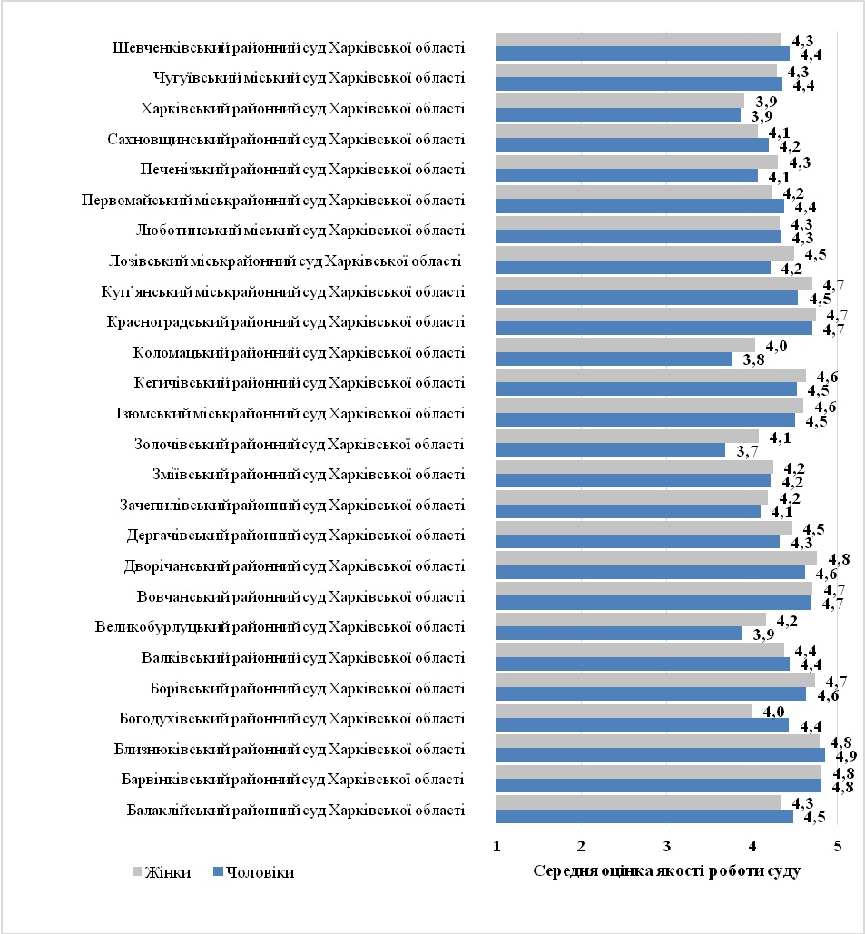

Рис. 2.2. Оцінки якості роботи судів Харківської області за статтю
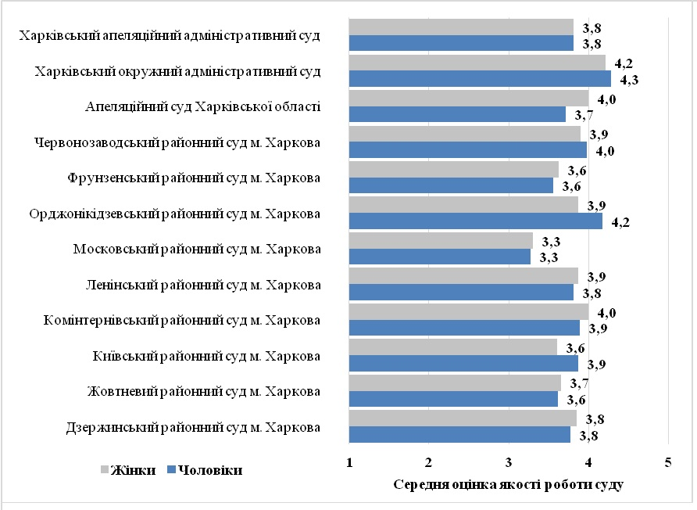

Рис. 2.3. Оцінки якості роботи судів м. Харкова за статтю
Таким чином, гендерні відмінності у якості роботи суду практично відсутні у судах Харківської області, в більшості з них чоловіки та жінки оцінили діяльність суду на однаковому рівні.
Найбільш відмінними оцінки якості роботи суду між чоловіками та жінками виявлено в Богодухівському районному суді Харківської області та Золочівському районному суді Харківської області (різниця в оцінках чоловіків та жінок досягла 0,4) й Апеляційному суді Харківської області, Київському районному суді м. Харкова, Орджонікідзевському районному суді м. Харкова, Великобурлуцькому районному суді Харківської області та Лозівському міськрайонному суді Харківської області (різниця склала 0,3).
Аналіз зауважень та пропозиції до покращення роботи судів, які надали відвідувачі, дозволив визначити такі типові проблеми для судів Харківської області:
Доступність суду – безперешкодний доступ до приміщення суду людей з обмеженими можливостями, можливість отримати безкоштовну правову допомогу незахищеним верствам населення, паркову для автомобілів відвідувачів.
Зручність та комфортність перебування у суді - ремонт у приміщенні суду, належний стан побутових приміщень (туалетів), створити більш комфортні місця для очікування та оформлення документів, покращити освітлення та опалення у суді.
Повнота та ясність інформації - якість інформації та її повнота, недостатність на інформаційних дошках прикладів документів, зразків заяв, більше інформації про суд в мережі Інтернет.
Сприйняття роботи працівників апарату суду - покращити професійну підготовку працівників апарату суду, підвищувати їх культуру спілкування з відвідувачами.
Дотримання термінів судового розгляду - дотримуватись термінів призначених судових засідань, надавати обґрунтовані пояснення затримок/перенесення слухань, своєчасно повідомляти учасників процесу про зміну дати та часу судового засідання.
Сприйняття роботи суддів – незалежність суддів, покращення роботи суддів, підвищення кваліфікації суддів
Матеріальне забезпечення суду – забезпечити необхідними матеріально-технічними ресурсами, встановити сучасні комп’ютери.
Реформування суду - реформувати судову систему в цілому, знищити корупційну складову.

Проект Агентства США з міжнародного розвитку (USAID) «Справедливе правосуддя»
Проект Агентства США з міжнародного розвитку (USAID) «Справедливе правосуддя» працює в Україні з жовтня 2011 року на підтримку судової реформи. Мета проекту – сприяти утвердженню верховенства права в Україні через зміцнення суддівської незалежності, підвищення рівня прозорості та підзвітності судової системи, підвищення рівня обізнаності громадян із діяльністю судової влади задля зростання довіри суспільства до неї. Діяльність проекту ґрунтується на досягненнях попереднього Проекту USAID «Україна: верховенство права», який реалізовувався з 2006 по вересень 2011 року в рамках Угоди про співробітництво між Урядом України та Урядом Сполучених Штатів. У вересні 2013 року Проект USAID «Справедливе правосуддя» було продовжено на три роки (з 1 жовтня 2013 року по 30 вересня 2016 року). У грудні 2014 року USAID розширило обсяг діяльності проекту, додавши низку завдань, пов’язаних із впровадженням Законів України «Про очищення влади» та «Про відновлення довіри до судової влади».

Місія проекту: сприяти демократичному та економічному розвитку України, надаючи допомогу в становленні справедливої, незалежної, прозорої та відповідальної судової системи.

Бачення проекту: ми працюємо заради утвердження в Україні незалежної судової влади на чолі з ефективними лідерами, якій довіряє українське суспільство.

Завданнями проекту є сприяння:
- гармонізації національної нормативно-правової бази по впровадженню судової реформи з європейськими та міжнародними стандартами у сфері підзвітності та незалежності судової влади;
- проведенню конституційної реформи;
- підвищенню рівня прозорості та підзвітності в діяльності ключових судових установ;
- вдосконаленню професіоналізму та ефективності в діяльності судової системи України;
- модернізації юридичної освіти;
- посиленню ролі громадських організацій у здійсненні моніторингу та підтримці судової реформи;
- запровадженню Законів «Про очищення влади» та «Про відновлення довіри до судової влади».

Проект активно співпрацює з Адміністрацією Президента України, Верховною Радою України, Верховним Судом України, Вищою кваліфікаційною комісією суддів України, Вищою радою юстиції, Вищим адміністративним судом України, Вищим спеціалізованим судом України з розгляду цивільних і кримінальних справ, Вищим господарським судом України, Державною судовою адміністрацією України, Конституційною комісією, Міністерством освіти і науки України, Міністерством юстиції України, Національною школою суддів України, Радою суддів України, неурядовими організаціями, вищими навчальними закладами, засобами масової інформації та іншими організаціями.

СФЕРИ ДІЯЛЬНОСТІ ПРОЕКТУ

Вдосконалення нормативно-правової бази функціонування судової системи України
- Забезпечення експертного супроводу в процесі перегляду з метою вдосконалення законів України «Про судоустрій і статус суддів», «Про вищу раду юстиції» та у проведенні конституційної реформи;
- Допомога партнерам у виробленні й ухваленні якісних законодавчих змін, сприятливих для реформування та модернізації судівництва;
- Залучення національних та іноземних експертів до неупередженого аналізу законодавчих ініціатив на предмет оцінки їх відповідності міжнародним і європейським стандартам щодо незалежності судової влади, реформування адвокатури та юридичної освіти;
- Сприяння у налагодженні суспільного діалогу через підтримку, організацію та проведення публічних заходів з широким залученням представників громадськості, медіа та експертного середовища до обговорення питань судово-правової реформи.

Добір суддів, етика та дисциплінарна відповідальність суддів
- Сприяння якісній та повній реалізації повноважними органами законодавчих вимог щодо конкурсного добору кандидатів для призначення на посаду судді з урахуванням їх професійних досягнень та особистих характеристик;
- Сприяння Вищій кваліфікаційній комісії суддів України у впровадженні системи оцінювання суддів в Україні з урахуванням вимог міжнародних та європейських стандартів;
- Експертна допомога партнерам у вдосконаленні процесу тестування та добору кандидатів на посаду судді;
- Посилення спроможності судової системи плекати засвоєння та дотримання суддями етичних стандартів;
- Підтримка органів суддівського самоврядування в реалізації положень нового Кодексу суддівської етики;
- Сприяння Вищій кваліфікаційній комісії суддів України у вдосконаленні внутрішніх процедур та дисциплінарної практики стосовно суддів через запозичення кращого досвіду аналогічних іноземних структур та застосування європейських стандартів у процесі опрацювання звернень (заяв) щодо неналежної поведінки суддів. Співпраця з Вищою радою юстиції по вдосконаленню її внутрішніх процедур та практики з повагою до гарантій незалежності суддів.

Підвищення професіоналізму суддів та працівників апарату суду
- Експертна підтримка Національної школи суддів України в її інституційному становленні;
- Допомога Національній школі суддів України в розробці та впровадженні ключових навчальних програм як для аудиторного, так і дистанційного навчання для підвищення кваліфікації суддів і працівників апарату судів з питань професійної етики, написання судових рішень, верховенства права і прав людини, управління людськими ресурсами, комунікацій тощо;
- Налагодження процесу та формування програм для спеціальної підготовки кандидатів на посаду судді;
- Сприяння у формуванні корпусу викладачів з числа суддів та в підготовці й публікації навчальних матеріалів і посібників;
- Співпраця з галузевими міністерствами, українськими вузами та іншими донорами задля модернізації юридичної освіти.

Зміцнення інституційної спроможності установ судової влади
- Підтримка органів суддівського самоврядування в їх інституційному становленні;
- Експертна допомога Раді суддів України та Державній судовій адміністрації України у розробці та практичному застосуванні системи показників для оцінки діяльності суду;
- Підтримка процесу реалізації довгострокового стратегічного плану розвитку судової системи;
- Сприяння вдосконаленню судового адміністрування;
- Сприяння в реалізації комунікаційної політики органами судової влади;
- Експертна допомога у виробленні та просуванні законодавчих змін щодо необхідності приведення бюджетного процесу судової влади у відповідність із принципами розподілу влад та незалежності судової гілки влади;
- Експертна та фінансова підтримка автоматизації робочих процесів в установах судової влади України.

Сприяння партнерам у втіленні на практиці Закону «Про очищення влади»
- Вдосконалення положень Закону «Про очищення влади» та відповідного законодавчого поля;
- Зміцнення інституційної спроможності відповідальних за проведення люстрації установ в процесі перевірки державних службовців та суддів, покращення процедур люстрації та перевірки, вдосконалення формату функціонування Єдиного державного реєстру осіб, щодо яких застосовано положення Закону України «Про очищення влади»;
- Підвищення знань, удосконалення навичок та здібностей працівників відповідальних за проведення люстрації установ/органів в процесі перевірки державних службовців та суддів, що дозволить їм більш професійно та неупереджено здійснювати свою діяльність;
- Сприяння у підвищенні рівня поінформованості громадян про хід і стан процесу очищення влади;
- Залучення представників громадянського суспільства до моніторингу люстраційного процесу з метою формування довіри громадськості до нього.

Залучення громадянського суспільства до процесу реформування судової системи
- Заохочення та підтримка інститутів громадянського суспільства у налагодженні діалогу з питань судової реформи з Урядом та Парламентом;
- Заохочення представників громадянського суспільства до діяльності в програмах громадянської освіти по просуванню новел та здобутків судової реформи;
- Підтримка участі неурядових організацій у проведенні незалежного моніторингу діяльності установ судової системи, якості й темпів впровадження судової реформи.

Американський народ, через Агентство США з міжнародного розвитку (USAID) надає економічну та гуманітарну допомогу по всьому світу понад 50 років. В Україні допомога USAID надається у таких сферах, як: економічний розвиток, демократія та управління, охорона здоров’я і соціальний сектор. Додаткові відомості про програми USAID можна отримати у Відділі інформації та зв’язків з громадськістю USAID за телефоном (044) 521-57-41, на Інтернет-сторінці http://ukraine.usaid.gov або у соціальній мережі Facebook http://www.facebook.com/USAIDUkraine.

Проект USAID «Справедливе правосуддя»
вул. Івана Франка, 36, 3 поверх
Київ, Україна, 01030
тел./факс +38(044) 581-3303
office@fair.org.ua
www.fair.org.ua

ХАРКІВСЬКА МІСЬКА ГРОМАДСЬКА ОРГАНІЗАЦІЯ «ІНСТИТУТ ПРИКЛАДНИХ ГУМАНІТАРНИХ ДОСЛІДЖЕНЬ»

Організація створена у 1998 р., і має значний досвід у здійсненні широкомасштабних правових і соціальних досліджень проблем сучасної України.
Інститут має офіси у м. Києві та Харкові, представництва у м. Полтава і м. Суми.
Сфери діяльності Інституту прикладних гуманітарних досліджень:
1) боротьба з корупцією в Україні;
2) захист прав людини;
3) сприяння судовій реформі в Україні;
4) вдосконалення виборчого законодавства та практики;
5) соціологічні дослідження.

Наші дослідження:
- співвідношення українського законодавства з Конвенцією про захист прав людини та основоположних свобод 1950 р. (Рада Європи);
- боротьба з корупцією в Україні (ОБСЄ та КАМР);
- правового статусу хворих на СНІД (ЮНІСЕФ і ПРООН);
- правового статусу іноземців в Україні (УВКБ ООН), діагностики правової системи України щодо вирішення господарських спорів (Світовий Банк);
- аналіз судової практики у вирішенні виборчих спорів в Україні у 2002 р. (USAID);
- аналіз правових аспектів участі ЗМІ у виборчому процесі;
- використання «брудних» виборних технологій у ЗМІ на виборах Президента України у 2004 р. (посольство Канади в Україні), аналізу виборчого законодавства та рекомендацій щодо його застосування судами України у 2006 р. (ОБСЄ та USAID);
- соціально-економічних витрат при застосуванні запобіжного заходу у вигляді взяття під варту (ABA/ROLI);
- оцінювання рівня задоволеності користувачів судових послуг окремих аспектів якості функціонування судів у Харківській, Донецькій та Дніпропетровській областях за допомогою методології карток громадянського звітування (КГЗ) (USAID);
- спільний українсько-канадський проект «Боротьба з корупцією в Україні», що впроваджувався за активної підтримки Інституту прикладних гуманітарних досліджень. За результатами діяльності було підготовлено 20 аналітичних матеріалів. Результати проекту були використані Міністерством юстиції України у першому щорічному звіті про результати проведення заходів щодо запобігання і протидії корупції в країні;
- Моніторинг рішень про притягнення суддів до дисциплінарної відповідальності (USAID)з метою підготовки рекомендацій Вищій кваліфікаційній комісії суддів України щодо удосконалення форми і змісту рішень про притягнення суддів до дисциплінарної відповідальності та підвищення якості дисциплінарного провадження;
- Наглядовий моніторинг судового процесу з метою оцінки застосування кримінально-процесуального кодексу України (ПРООН) та розробка і апробація інструменту оцінювання стану дотримання прав людини (ПРООН) для офісу Уповноваженого Верховної Ради України з прав людини;
- Проведення регіональних семінарів з питань застосування нового антикорупційного законодавства України для державних службовців (Міжнародний фонд «Відродження» і ПРООН).
- Проект «Громадська оцінка якості роботи суду при розгляді виборчих спорів». за підтримки Проекту Агентства США з міжнародного розвитку (USAID) «Справедливе правосуддя» (2014-2015).

«ІНСТИТУТ ПРИКЛАДНИХ
ГУМАНІТАРНИХ ДОСЛІДЖЕНЬ»
вул. Артема, 24, офіс 2, м. Харків, 61002
адреса для поштових відправлень: а/с 10451, м. Харків, 61002
тел./ факс: +38 (057) 714 99 52
iahr@online.ua
www.iahr.com.ua

